Lietuvos kaimo plėtros 2014–2020 m. programos priemonės „LEADER programa“ veiklos srities „Parengiamoji parama“ įgyvendinimo taisyklių, taikomų projektams, skirtiems 2023–2027 metų vietos plėtros strategijoms parengti,
3 priedas

VIETOS PLĖTROS STRATEGIJA

Vietos veiklos grupės pavadinimas: | Elektrėnų savivaldybės vietos veiklos grupė
Vietos plėtros strategijos pavadinimas: | Elektrėnų savivaldybės vietos veiklos grupės 2024–2029 m. vietos plėtros strategija
Vietos plėtros strategijos įgyvendinimo laikotarpis: | 2024-2029 m.
Ar keičiasi VPS įgyvendinimo teritorija lyginant su 2014-2020 m.? | ☐ Taip  ☒ Ne
Teminė VPS | ☐ Taip  ☒ Ne
VPS tema | -

VPS data: | 2023-05-29
VPS versija: | 1 versija, patvirtina visuotinio narių susirinkimo Nr. 2 metu




TURINYS

1. VVG teritorijos situacijos ir poreikių analizė 4
1.1. Trumpas VVG pristatymas 4
1.2. Pagrindiniai VVG teritorijos duomenys 4
1.3. VVG teritorijos išskirtinumas ir identitetas 6
1.4. VVG teritorijos gyventojų nuomonė apie VVG teritorijos situaciją ir poreikius 6
1.5. VVG teritorijos socialinė situacija (įskaitant informaciją apie skurdo riziką ir socialinę atskirtį patiriančius asmenis ir (arba) jų grupes) 7
1.6. VVG teritorijos ekonominė situacija 13
1.7. VVG teritorijos socialinė infrastruktūra ir kultūros ištekliai 18
1.8. VVG teritorijos gamtos išteklių analizė 23
1.9. Papildoma informacija 25
2. VVG teritorijos stiprybės, silpnybės, galimybės ir grėsmės (SSGG) 26
3. VVG teritorijos poreikiai ir jų pagrindimas 28
3.1. VVG teritorijos poreikių sąrašas 28
3.2. VVG teritorijos poreikių pagrindimas 28
4. VPS temos pagrindimas (pildoma teminėms VPS) 38
5. VVG pristatymas ir vertybės, VVG teritorijos vizija iki 2030 m. ir VVG misija 38
5.1. Apibendrinta informacija apie VVG 38
5.2. Apibendrinta informacija apie VVG kolegialaus valdymo organo sudėtį 40
5.3. Informacija apie VVG kolegialaus valdymo organo kompetencijų įvairovės užtikrinimą 40
5.4. VVG vertybės 41
5.5. VVG teritorijos vizija iki 2030 m. 41
5.6. VVG misija 41
6. VVG teritorijai aktualūs BŽŪP tikslai 42
7. Kiekybiniai VPS tikslai 43
7.1. VPS produkto ir rezultato rodikliai iki 2029 m. 43
7.2. Metinės rodiklių reikšmės 44
8. Pokyčiai, kurių siekiama VVG teritorijoje (kiekybine išraiška) 46
9. Apibendrinta informacija apie VPS 49
10. VPS priemonės 50
10.1. VPS priemonių sąrašas 50
10.2. VPS priemonių sąsajos su BŽŪP tikslais 51
10.3. VPS priemonių sąsajos su VVG teritorijos poreikiais 52
10.4. VPS priemonių aprašymas 53
10.5. VPS sąsaja su VVG teritorijos strateginiais dokumentais ir Europos Sąjungos Baltijos jūros regiono strategija (ESBJRS) 82
10.6. VPS priemonių rezultato rodikliai 82
11. Preliminarus VPS įgyvendinimo planas 83
12. VPS finansinis planas 85
12.1. VPS išlaidos pagal išlaidų kategorijas ir priemonių rūšis 85
12.2. Metinis VPS išlaidų planas 86
13. ES ir nacionalinių horizontaliųjų principų ir prioritetų įgyvendinimas 87
13.1. Subregioninės vietovės principas 87
13.2. „Iš apačios į viršų“ principas 88
13.3. Partnerystės principas 90
13.4. Bendradarbiavimo principas 91
13.5. Inovacijų principas 91
13.6. Jaunimas 93
13.7. Lyčių lygybė ir nediskriminavimas 94
14. VPS viešinimo ir VVG teritorijos gyventojų aktyvumo skatinimo veiksmai 95
14.1. Informacija apie VPS viešinimą ir derinimą su visuomene VPS rengimo metu 95
14.2. VPS viešinimo ir VVG teritorijos gyventojų aktyvumo skatinimo strategija VPS įgyvendinimo metu 96
15. VPS įgyvendinimo vidaus valdymo, stebėsenos ir vertinimo sistema 96
15.1. VPS įgyvendinimo vidaus valdymo, stebėsenos ir vertinimo sistemos apibūdinimas 96
15.2. VPS įgyvendinimo vidaus valdymo, stebėsenos ir vertinimo funkcijos pagal subjektus 98
1 priedas. VVG narių sąrašas 101
2 priedas. VVG kolegialaus valdymo organo (KVO) narių sąrašas 104
3 priedas. VVG administracijos darbuotojai 106
4 priedas. VPS priemonių rezultato rodikliai ir jų reikšmių pagrindimas 108
5 priedas. VPS sąsaja su VVG teritorijos strateginiais dokumentais ir Europos Sąjungos Baltijos jūros regiono strategija (ESBJRS) 113
6 priedas. VPS rengimo metu gautų pastabų suvestinė 118
7 priedas. Elektrėnų savivaldybės vietos veiklos grupės teritorijos situacijos ir gyventojų poreikių tyrimo anketos forma 119
8 priedas. Elektrėnų savivaldybės vietos veiklos grupės teritorijos situacijos ir gyventojų poreikių tyrimo apibendrinimas 126
9 priedas. Planuojamų paramos sumų VPS priemonėms pagrindimas 145

I skyrius: Kas mes esame? (VVG teritorijos situacijos analizė ir poreikiai)

1. VVG teritorijos situacijos ir poreikių analizė

1.1. Trumpas VVG pristatymas

Elektrėnų savivaldybės vietos veiklos grupė (toliau – Elektrėnų VVG) įsteigta 2006 m. Steigiamojo susirinkimo metu buvo pritarta parengtiems VVG įstatams, pasiūlyti VVG steigėjai: po vieną atstovą iš verslo, pilietinės visuomenės ir vietos valdžios srities. Vietos veiklos grupė Juridinių asmenų registre buvo įregistruota 2007 m. sausio 16 d., tą pačią dieną buvo patvirtinti ir VVG įstatai, kuriais vadovaujantis VVG pradėjo vykdyti veiklą. Elektrėnų savivaldybės vietos veiklos grupė jungia visą Elektrėnų savivaldybės gyvenamąją vietovę, išskyrus Elektrėnų miesto teritoriją.
Aukščiausias valdymo organas yra visuotinis narių susirinkimas, kuris renka valdybą ir tvirtina valdymo organų funkcijas. Valdybos nariai yra atsakingi, kad VVG veikla būtų sėkminga: vykdo vietos plėtros strategijos įgyvendinimo priežiūrą, svarsto ir priima sprendimus VPS įgyvendinimo eigos, pakeitimų ir kitais klausimais, vertina rezultatus. VVG savo veikloje siekia skaidrumo ir atsakomybės, išlaikydama visuomenės pasitikėjimą, skatindama NVO veiklą, stiprindama santykius su įvairiomis NVO, verslo ir vietos valdžios įstaigomis. VVG veiklą, jos formavimą ir naujų narių priėmimą reglamentuoja įstatai.
Elektrėnų VVG jungia 30 narių. Pagal įstatus, vietos veiklos grupės nariu tampa asmuo, raštu pateikęs norą tapti vietos veiklos grupės nariu, sumokėjęs stojamąjį mokestį. Tapti VVG nariais savo atstovus gali deleguoti juridiniai asmenys, Elektrėnų savivaldybės administracija, verslo, nevyriausybinės ir kitos organizacijos.
VVG valdybą sudaro 11 narių:
2 vietos valdžios atstovai: valdybos pirmininkė Živilė Dastikienė, Kristina Vitartė (18 proc.);
4 verslo atstovai: Jurga Gaubaitė, Rita Marcinkevičienė, Marius Landžius, Einoras Batėnas (36 proc.)
5 pilietinės visuomenės atstovai: Jolita Platienė, Jurga Tatarūnė, Vytautas Urbonas, Deivydas Vikrauskas, Dominykas Pranckietis (46 proc.)
Valdyboje yra 6 jauni asmenys, kurių amžius iki 40 m.: K. Vitartė, Ž. Dastikienė, M. Landžius, D. Vikrauskas, D. Pranckietis, J. Platienė.
Valdyboje išlaikyta lyčių pusiausvyra, t.y. moterų ir vyrų santykis sudaro 55 proc. ir 45 proc.
VPS administracijos darbuotojai:
Projektų vadovas, atsakingas už strategijos įgyvendinimą, administravimą, kontrolę ir viešinimą.
Finansininkas, atsakingas už finansus, buhalterinės apskaitos tvarkymą.
Administratorius (viešintojas), atsakingas už strategijos įgyvendinimą, administravimą, dokumentacijos tvarkymą, vietos projektų vertinimo organizavimą ir vykdymo kontrolę, strategijos viešinimą.

1.2. Pagrindiniai VVG teritorijos duomenys

Elektrėnų savivaldybės vietos veiklos grupės teritorija (toliau VVG) yra vientisa savivaldybių požiūriu, ją sudaro visa Elektrėnų savivaldybės administracinė ir geografinė teritorija neįskaitant Elektrėnų miesto ploto, kuris sudaro 21 km², VVG teritorijos plotas – 488 km^{2.}. Ji užima 96 proc. bendro savivaldybės teritorijos ploto.

1 lentelė
VVG teritorijos pasiskirstymas pagal seniūnijų plotą
Seniūnija | Plotas, ha
Beižionių seniūnija | 5140
Elektrėnų seniūnija (be Elektrėnų miesto) | 1836
Gilučių seniūnija | 2481
Kazokiškių seniūnija | 6218
Kietaviškių seniūnija | 5562
Pastrėvio seniūnija | 5680
Semeliškių seniūnija | 6671
Vievio seniūnija | 15165
Šaltinis: Elektrėnų savivaldybės seniūnų ataskaitų duomenys

Teritoriją sudaro 8 seniūnijos: Elektrėnų, Vievio, Kietaviškių, Semeliškių, Pastrėvio, Kazokiškių, Beižionių, 35 seniūnaitijos. VVG teritorijoje yra Vievio miestas, Semeliškių miestelis, 226 kaimai (kai kurie be gyventojų), 25 viensėdžiai.
2 lentelė
VVG teritorijos susiskirstymas pagal gyvenamąją vietovę

Seniūnijos | Vienkiemiai/ viensėdžiai |  | Kaimai iki 200 gyventojų |  | Kaimai ir miesteliai nuo 201 iki 1000 gyventojų |  | Miesteliai nuo 1001 iki 2999 gyventojų |  | Miestuose nuo 3000 iki 6000 gyventojų
Seniūnijos | 2011 | 2021 | 2011 | 2021 | 2011 | 2021 | 2011 | 2021 | 2011 | 2021
Beižionių | 2 | 1 | 27 | 17* | 0 | 0 | 0 | 0 | 0 | 0
Elektrėnų | 2 | 2 | 9 | 8 | 1 | 2 | 0 | 0 | 0 | 0
Gilučių | 0 | 0 | 10 | 10 | 1 | 1 | 0 | 0 | 0 | 0
Kazokiškių | 4 | 4 | 22 | 22 | 1 | 1 | 0 | 0 | 0 | 0
Kietaviškių | 0 | 0 | 20 | 20 | 2 | 2 | 0 | 0 | 0 | 0
Pastrėvio | 3 | 3 | 23 | 23** | 1 | 1 | 0 | 0 | 0 | 0
Semeliškių | 0 | 0 | 33 | 30*** | 1 | 1 | 0 | 0 | 0 | 0
Vievio | 15 | 15 | 65 | 65 | 4 | 4 | 0 | 0 | 1 | 1
Viso: | 26 | 25 | 209 | 195 | 11 | 12 | 0 | 0 | 1 | 1
Šaltinis: Lietuvos Respublikos 2011 m. ir 2021 m. gyventojų ir būstų surašymo rezultatai
*29 kaimai, bet 12 kaimų be gyventojų, **27 kaimai (ir vns.), 4 be gyventojų, *** 33 kaimai, 3 iš jų be gyventojų

Statistikos departamento duomenimis, 2021 m. Elektrėnų sav. teritorijoje 7810 gyventojų gyvena kaimuose, o 15 566 miestuose (4311 Vievyje). 2014 m. Elektrėnų savivaldybėje kaimuose gyveno 8283 gyventojai, o Vievyje 5101 gyv. 2014 m. daugiausia gyventojų Elektrėnų VVG teritorijoje gyveno Vievio mieste ir mažuose kaimuose iki 200 gyventojų. O 2021 m. daugiausiai gyventojų Elektrėnų VVG teritorijoje gyvena Vievio mieste ir kaimuose nuo 200 gyventojų.
Gyventojų kaime 2021 m., palyginti su 2014 m., sumažėjo beveik 6 proc. Padaugėjo gyventojų kaimuose nuo 201 iki 1000 gyv. Vievio ir Elektrėnų seniūnijose, šalia didžiųjų miestų Elektrėnų ir Vievio (A1).

3 lentelė
Elektrėnų VVG gyventojų pasiskirstymas pagal gyvenamąją vietovę
 | Gyventojų (vienkiemiuose/ viensėdžiuose) |  | Gyventojų kaimuose iki 200 gyventojų |  | Gyventojų kaimuose ir miesteliuose nuo 201 iki 1000 gyventojų |  | Gyventojų miesteliuose nuo 1001 iki 2999 gyventojų |  | Gyventojų miestuose nuo 3000 iki 6000 gyventojų
 | 2014 | 2021 | 2014 | 2021 | 2014 | 2021 | 2014 | 2021 | 2014 | 2021
Beižionių | 94 | 59 | 39 | 181 | 219 | - | - |  | - | -
Elektrėnų (išskyrus Elektrėnų miestą) | - | 22 | 439 | 356 | 350 | 610 | - | - | - | -
Gilučių | 46 | 26 | 246 | 199 | 243 | 237 | - | - | - | -
Kazokiškių | - | 33 | 223 | 120 | 324 | 238 | - |  | -
Kietaviškių | 11 | 13 | 582 | 528 | 822 | 716 | - |  | -
Pastrėvio | - | 57 | 267 | 343 | 488 | 241 | - |  | -
Semeliškių | - | 44 | 655 | 464 | 589 | 516 | - |  | -
Vievio | 22 | 115 | 1849 | 1518 | 775 | 1174 | - | - | 5101 | 4311
Viso: | 173 | 369 | 4300 | 3709 | 3810 | 3732 | - | - | 5101 | 4311
Šaltinis: Lietuvos Respublikos 2021 m. gyventojų ir būstų surašymo rezultatai

1.3. VVG teritorijos išskirtinumas ir identitetas

Elektrėnų VVG geografinė padėtis yra ypač palanki ekonominei plėtrai bei logistikai – Elektrėnai išsidėstę šalia automagistralės Vilnius–Klaipėda, nuo savivaldybės centro tik 50 km iki Vilniaus tarptautinio oro uosto, 50 km iki automagistralės „Via-Baltica“. Visi magistraliniai, krašto keliai ir didžioji dalis rajoninių kelių padengti asfaltbetonio danga (B1).
Elektrėnų savivaldybės VVG teritorija – viena vandeningiausių Lietuvoje. Teka Neris, Bražuolė, Rugtupys, Aliosa, Sukra, Spengla, Žiežmara ir Strėva. Yra apie 100 ežerų, iš jų didžiausi – Vievis, Ilgis, Vaisietis. Be natūralių vandens telkinių, savivaldybėje gausu žmogaus sukurtų telkinių – Elektrėnų marios (1289 ha), Pastrėvio tvenkiniai ir kt. Elektrėnų kraštas pasižymi daugeliu puikių kraštovaizdžio vertybių – miškais, kalvomis, daugybe vandens telkinių: ežerų, upių, tvenkinių (B2).
Elektrėnų VVG teritorijoje vystoma pramogų, sporto infrastruktūra, plėtojami dviračių maršrutai, teikiamos vandens turizmo, žvejybos ir kitos paslaugos. Veikia „Speedway“ kartingo trasa, yra įsikūręs Sostinių golfo klubas, Elektrėnų mariose vyksta buriavimo regatos, tarptautinės vandens dviračių varžybos (B3).
Elektrėnų VVG teritorijoje veikia pirmoji Lietuvoje savivaldybei priklausanti nutolusi saulės elektrinė, kurios tikslas – žaliąja elektra aprūpinti savivaldybei priklausančias įstaigas: Elektrėnų darželius, mokyklas, socialinės globos centrus, ligoninę, kultūros centrą, biblioteką ir kitas savivaldybės įstaigas.

1.4. VVG teritorijos gyventojų nuomonė apie VVG teritorijos situaciją ir poreikius

Rengiant Elektrėnų vietos veiklos grupės 2023–2029 metų vietos plėtros strategiją būtina išsiaiškinti esamą vietos socialinę – ekonominę situaciją bei gyventojų ir organizacijų poreikius. Todėl buvo vykdoma Elektrėnų savivaldybės vietos veiklos grupės teritorijos situacijos ir gyventojų poreikių analizė, kuriai buvo naudojami kokybinis (fokusuota grupė) ir kiekybinis (anketinė apklausa) tyrimo metodai.
Kiekybinį tyrimą atliko UAB „Konsultus“ pagal 2023 m. sausio 18 d. pasirašytą paslaugų teikimo sutartį Nr.S-2023/01/18. Šiam tyrimui atlikti pasirinktas anketinės apklausos metodas. Šis metodas pasirinktas naudoti dėl nesudėtingos duomenų analizės, nedidelių administravimo išlaidų (apklausą pildo pats respondentas), standartizavimo (respondentai gauna tuos pačius galimus atsakymo variantus) bei galimybės surasti skirtumus tarp įvairių grupių (gauta informacija leidžia respondentus grupuoti ir vertinti skirtumus tarp grupių). Svarbu, kad anketinė apklausa užtikrina respondentų anonimiškumą, kas sustiprina pateiktų atsakymų patikimumą. Parengus ir suderinus klausimynus 2023 m. vasario 28 d. buvo pradėtas tyrimo vykdymas.
Klausimynas buvo išplatintas respondentų grupėms: gyventojams, nevyriausybinėms organizacijoms, verslininkams bei ūkininkams (žr. 7 priedas). Anketinės apklausos buvo patalpintos internetiniame puslapyje (https://www.manoapklausa.lt/apklausa/1461814104/), kurių nuorodos buvo platinamos Elektrėnų savivaldybės VVG svetainėje ir Elektrėnų savivaldybės VVG socialinio tinklo Facebook paskyrose, siunčiant elektroniniu paštu VVG teritorijai priklausančių seniūnijų, mokyklų ir nevyriausybinių organizacijų atstovams. Taip pat, siekiant pasiekti kuo didesnį apklaustųjų skaičių, klausimynai buvo atspausdinti ir platinami bendruomeninių organizacijų, veikiančių VVG teritorijoje, susirinkimų metu bei seniūnijose vykdant susitikimus su VVG teritorijoje veikiančiais verslo atstovais.
Tyrimo generalinę aibę sudarė VVG teritorijos gyventojai. Todėl tyrimui atlikti buvo vykdoma netikimybinė tikslinė tiriamųjų atranka pagal pagrindinį požymį – „gyvenamoji vieta“. Šiame tyrime naudota socialinių mokslų tyrimuose paprastai naudojama 5 proc. paklaida, kurią naudojant gaunamas 95 proc. tikimybės lygis. Nustatyta, kad kiekybiniame tyrime privalo dalyvauti ne mažiau kaip 373 respondentų. Iš viso šiame tyrime dalyvavo 394 respondentai, o tai yra 3,21 proc. generalinės aibės. Tad atsižvelgiant į visas rekomendacijas buvo nustatyta, kad tyrimo rezultatai yra patikimi ir reprezentatyvūs. Gautų duomenų apibendrinimas pateiktas Priedas Nr. 8.
Fokusuota grupė – tai kokybinių duomenų rinkimo metodas, kai informacija renkama organizuotos grupės diskusijos metu. Šis pasirinktas metodas leidžia praplėsti tiriamą problemą, gauti įvairialypę informaciją, nereikalauja didelių materialinių sąnaudų. VVG siekdama išsiaiškinti potencialių pareiškėjų vietos projektų poreikį VPS organizavo susitikimus su vietos bendruomenių, įvairių nevyriausybinių organizacijų, biudžetinių įstaigų, verslo atstovais, kitais aktyviais kaimo gyventojais (Elektrėnų – 2 (kartu su Gilučių, Kazokiškių sen. atstovais), Semeliškių seniūnijoje vyko 2 susitikimai, Vievio seniūnijoje – 2, Beižionių – 1, Kietaviškių – 1, Pastrėvio – 1). Susitikimų metu dalyviai išsakė esamas problemas bei idėjas ateinančiam 2024-2029 m. laikotarpiui, nurodė, kaip efektyviau panaudoti lėšas, kad būtų gauta didesnė ekonominė nauda ir taip prisidėta prie socialinės įtraukties skatinimo bei skurdo mažinimo, naujų darbo vietų kūrimo, VVG pristatė parengtą gyventojų poreikių tyrimo anketos rezultatus, supažindino, į kokias veiklos sritis, gyventojų nuomone, yra tikslingiausia nukreipti paramos lėšas.

1.5. VVG teritorijos socialinė situacija (įskaitant informaciją apie skurdo riziką ir socialinę atskirtį patiriančius asmenis ir (arba) jų grupes)

Gyventojų kaitos tendencijos. Šalyje gyventojų skaičius 2014–2021 metų laikotarpiu mažėjo 5 proc. (nuo 2,943 mln. iki 2, 801 mln.), o Elektrėnų savivaldybėje gyventojų skaičius mažėjo 1 proc. (nuo 24 234 iki 24 103), t.y. lėčiau nei vidutiniškai šalyje. Remiantis Statistikos departamento duomenimis, 2014 m. Elektrėnų VVG teritorijoje vidutinis metinis skaičius buvo 13 384 gyventojai, 2021 m. buvo 12 121 gyventojas, 2022 m. – 12 266, t.y. gyventojų padaugėjo (C1).

4 lentelė
Gyventojų skaičiaus pokytis Elektrėnų VVG teritorijoje
Metai | Gyventojų skaičius | Vyrai | Moterys
2014 m. | 13384 | 6446 | 6938
2021 m. | 12121 | 5842 | 6279
2022 m. | 12266 | 6093 | 6173
Šaltinis: Elektrėnų savivaldybės administracijos pateikta informacija už 2022 m.
Lietuvos Respublikos 2021 m. gyventojų ir būstų surašymo rezultatai

Vertinant vyrų ir moterų demografinę situaciją, Elektrėnų VVG teritorijoje tendencija išlieka ta pati – vyrų yra mažiau, o moterų – daugiau.
Statistikos departamento duomenimis, 2021 metais šalyje daugiausia imigrantų teko Elektrėnų savivaldybei, bendrasis imigracijos rodiklis (imigrantų skaičius, tenkantis 1 tūkst. gyventojų) didžiausias buvo Elektrėnų savivaldybėje – 26,8. Iš Elektrėnų savivaldybės, remiantis Statistikos departamento duomenimis, 2021 m. emigravo 187 asmenys, o imigravo 629, tarptautinė neto migracija sudarė 442, (2022 m. išankstiniais duomenimis, emigravo 237 asmenys, o imigravo 821, tarptautinė neto migracija sudarė 584 (C2), pagal vidaus migracijos duomenis, į Elektrėnų savivaldybę 2021 m. atvyko 533 asmenys, o išvyko 604. VVG teritorijoje pagal seniūnijų pateiktus duomenis, 2021 m. užpildyta 721 atvykimo deklaracija, deklaruota išvykimų iš šalies 101. Išanalizavus Elektrėnų sav. teritorijos demografines tendencijas pastebima, kad teritorijoje gyventojų miršta daugiau negu gimsta, gimstamumo rodikliai žemi, gimstamumas 2014–2021 m. sumažėjo 15 proc.: Natūrali gyventojų kaita neigiama (C3).
5 lentelė
Gyventojų gimstamumas ir mirtingumas Elektrėnų savivaldybėje
Rodiklis | 2014 m. | 2015 m. | 2016 m. | 2017 m. | 2018 m. | 2019 m. | 2020 m. | 2021 m.
Gimimai, iš jų: | 264 | 284 | 260 | 249 | 237 | 226 | 232 | 224
Mergaičių | 134 | 149 | 130 | 121 | 118 | 117 | 126 | 106
Berniukų | 140 | 135 | 130 | 128 | 119 | 109 | 106 | 118
Mirtys | 322 | 330 | 340 | 338 | 353 | 308 | 358 | 428
Šaltinis: Elektrėnų savivaldybės administracijos ir administracijos direktoriaus veiklos ataskaita u ž 2017 m. ir 2021 m.

Pagrindinės mirties priežastys jau daugelį metų išlieka tokios pačios: pirmauja kraujotakos sistemos ligos (0,31 kartą viršijo Lietuvos vidurkį), piktybiniai navikai, išorinės mirties priežastys (1,43 kartus viršijo Lietuvos vidurkį). Mirtingumas nuo narkotikų sąlygotų priežasčių 100 000 gyv. Elektrėnų sav. rodiklis – 0, Lietuvos rodiklis – 2,9; Mirtingumas nuo alkoholio sąlygotų priežasčių 100 000 gyv. Elektrėnų sav. rodiklis – 21,3, Lietuvos rodiklis – 24,1. Vidutinė tikėtina gyvenimo trukmė Elektrėnų sav. – 73,6, o šalyje 74,2. Lyginant 2011 m. ir 2021 m. situaciją pagal gyventojų amžių, 2021 m. padaugėjo 5-9 metų vaikų (C4), 65 ir vyresnių gyventojų (C5), sumažėjo darbingo amžiaus (25-64) žmonių (C6).
6 lentelė
Gyventojų pasiskirstymas pagal amžių
Seniūnija | Iki 5 |  | 5-9 |  | 10-14 |  | 15-24 |  | 25-39 |  | 40-64 |  | 65 +
Seniūnija | 2011 | 2021 | 2011 | 2021 | 2011 | 2021 | 2011 | 2021 | 2011 | 2021 | 2011 | 2021 | 2011 | 2021
Beižionių | 9 | 9 | 11 | 9 | 24 | 10 | 58 | 32 | 31 | 43 | 83 | 99 | 62 | 53
Gilučių | 31 | 17 | 25 | 26 | 30 | 26 | 67 | 40 | 74 | 78 | 156 | 154 | 100 | 83
Kazokiškių | 16 | 14 | 18 | 13 | 33 | 21 | 59 | 46 | 73 | 74 | 169 | 142 | 104 | 81
Kietaviškių | 48 | 57 | 56 | 67 | 94 | 61 | 201 | 153 | 237 | 246 | 492 | 476 | 270 | 237
Pastrėvio | 23 | 25 | 30 | 35 | 36 | 38 | 100 | 63 | 100 | 128 | 207 | 226 | 168 | 126
Semeliškių | 41 | 53 | 51 | 45 | 73 | 43 | 178 | 111 | 192 | 197 | 392 | 382 | 248 | 193
Vievio | 394 | 336 | 346 | 383 | 426 | 371 | 1082 | 683 | 1577 | 1384 | 2610 | 2587 | 1321 | 1374
Elektrėnų | 593 | 582 | 549 | 634 | 668 | 591 | 1737 | 1124 | 2489 | 2476 | 4647 | 4525 | 2066 | 2311
Iš viso: | 1155 | 1093 | 1086 | 1212 | 1384 | 1161 | 3482 | 2252 | 4773 | 4626 | 8756 | 8591 | 4339 | 4458
Šaltinis: Lietuvos Respublikos 2011 m. ir 2021 m. gyventojų ir būstų surašymo rezultatai

Tiriant gyventojų skaičių pagal tautinę sudėtį, Elektrėnų savivaldybėje gyvena didesnė procentinė dalis rusų ir lenkų nei atitinkamai visoje Lietuvos Respublikoje.
7 lentelė
Gyventojų pasiskirstymas Elektrėnų savivaldybėje pagal tautybę
 | Iš viso | Lietuviai | Lenkai | Rusai | Baltarusiai | Ukrainiečiai | Kita | Nenurodyta
2011 m. | 24975 | 20834 | 1769 | 1463 | 289 | 218 | 161 | 224
2021 m. | 23376 | 19651 | 1572 | 1163 | 235 | 178 | 170 | 407
Šaltinis: Lietuvos Respublikos 2011 m. ir 2021 m. gyventojų ir būstų surašymo rezultatai

2011 m. gyventojų ir būstų surašymo duomenimis, pateiktais Lietuvos statistikos departamento, 2011 m. 98,14 procento visų gyventojų turėjo aukštąjį, aukštesnįjį ir specialųjį vidurinį, vidurinį, pagrindinį ir pradinį išsilavinimą, o 2021 m. išsilavinusiųjų skaičius beveik nekito, sudarė 98,29 proc..
8 lentelė
Gyventojų pasiskirstymas pagal išsilavinimą
 | Aukštasis | Aukštesnysis (įskaitant specialųjį vidurinį) | Vidurinis | Pagrindinis | Pradinis | Nebaigė pradinės, nelankė mokyklos, neraštingi
2011 m. | 3593 | 4100 | 7491 | 3722 | 3406 | 422
2021 m. | 4220 | 3516 | 7376 | 3274 | 2334 | 361
Šaltinis: Lietuvos Respublikos 2011 m. ir 2021 m. gyventojų ir būstų surašymo rezultatai

Lietuvos statistikos departamento duomenimis, gyventojų užimtumas Elektrėnų savivaldybėje 2021 m. yra 13,6 gyventojų 1 tūkst. gyventojų (užimti vyrai – 6,0, o moterys – 7,6).
Elektrėnų savivaldybėje užimtųjų gyventojų 2014–2022 m. padaugėjo 9,5 proc., lyginant situaciją visoje Vilniaus apskrityje užimtų gyventojų daugėjo visose savivaldybėse, išskyrus Švenčionių ir Ukmergės rajonų savivaldybes, Elektrėnų savivaldybėje užimtumas didėjo mažiausiai (1,1) (žr. 9 lentelė) (C7).
9 lentelė
Gyventojų užimtumas Vilniaus apskrityje
Teritorija | Užimtieji, tūkst.
Teritorija | 2014 m. | 2015 m. | 2016 m. | 2017 m. | 2018 m. | 2019 m. | 2020 m. | 2021 m. | 2022 m.
Vilniaus apskritis | 389,2 | 397,1 | 416,7 | 429,5 | 442,3 | 442,6 | 439,4 | 453,4 | 461,7
Elektrėnų sav. | 11,6 | 11,9 | 12,4 | 11,2 | 9,5 | - | - | 13,6 | 12,7
Šalčininkų r. sav. | 11,8 | 12,8 | 12,5 | 12,7 | 14,0 | 13,9 | 12,6 | 13,4 | 14,2
Širvintų r. sav. | 6,5 | 7,1 | 6,1 | 6,4 | 7,4 | 7,2 | 6,0 | 7,5 | 8,3
Švenčionių r. sav. | 9,2 | 8,0 | 10,7 | 10,9 | 8,7 | 8,4 | 9,0 | 8,6 | 9,0
Trakų r. sav. | 13,8 | 13,7 | 16,3 | 16,7 | 17,7 | 16,6 | 17,1 | 15,8 | 16,6
Ukmergės r. sav. | 15,9 | 17,3 | 16,8 | 16,4 | 17,1 | 14,2 | 12,1 | 12,3 | 13,9
Vilniaus m. sav. | 275,6 | 281,6 | 295,0 | 303,6 | 312,8 | 317,3 | 319,4 | 326,8 | 331,2
Vilniaus r. sav. | 44,9 | 45,0 | 46,9 | 51,7 | 55,1 | 62,9 | 57,6 | 55,4 | 55,7
Šaltinis: Lietuvos statistikos departamentas

2021 m. gyventojų ir būstų surašymo duomenimis, 2021 m. pagrindinis Elektrėnų savivaldybėje gyventojų pragyvenimo šaltinis buvo darbo užmokestis (2021 m. jis sudarė 51 proc., o 2011 m., pagal 2011 metų surašymo duomenis, 40 proc.), tik 2,5 proc. (2011 m. – 1,45 proc.) gavo pajamas iš verslo, tačiau tai daugiau nei 2011 m. (C8).
10 lentelė
Gyventojų pasiskirstymas pagal pragyvenimo šaltinį
Pajamų šaltinis | Darbo užmokestis | Bedarbio  pašalpa | Pensija | Stipendija | Pajamos iš savarankiškos veiklos | Kitas pragyvenimo šaltinis
Beižionių seniūnija | 103 | 24 | 48 | 18 | 12 | 18
Kazokiškių seniūnija | 160 | 41 | 93 | 26 | 9 | 21
Gilučių seniūnija | 187 | 22 | 80 | 26 | 18 | 21
Pastrėvio seniūnija | 247 | 56 | 134 | 36 | 20 | 57
Semeliškių seniūnija | 414 | 104 | 206 | 61 | 40 | 65
Kietaviškių seniūnija | 555 | 88 | 251 | 101 | 49 | 76
Vievio seniūnija | 3052 | 525 | 1526 | 450 | 146 | 332
Elektrėnų seniūnija | 5553 | 838 | 2495 | 757 | 201 | 592
Iš viso: | 10271 | 1698 | 4833 | 1475 | 495 | 1182
Lietuvos Respublikos 2021 m. gyventojų ir būstų surašymo duomenys
Socialinės paramos skyriaus duomenimis, Elektrėnų savivaldybėje socialinės rizikos asmenų daugėja (C9): 2021 m. buvo 185 socialinę riziką patiriantys asmenys, 2015 m. buvo 84 asmenys. Dažniausi socialinės pašalpos gavėjai – kaimo vietovėje vienas gyvenantis asmuo, linkęs į piktnaudžiavimą psichoaktyviomis medžiagomis.
11 lentelė
Elektrėnų savivaldybės gyventojų statistika pagal socialines grupes
 | 2014 | 2015 | 2016 | 2017 | 2018 | 2019 | 2020 | 2021
Socialinės rizikos asmenys | nevesta apskaita | 84 | 104 | 119 | 125 | 127 | 143 | 185
Asmenys, kuriems nustatyti specialieji poreikiai | 1271 | 1240 | 1277 | 1283 | 1237 | 1099 | 1231 | 1199
Neįgalūs vaikai | 94 | 102 | 103 | 99 | 97 | 117 | 110 | 108
Šaltinis: 2018 m. ir 2021 m. Elektrėnų savivaldybės administracijos direktoriaus ataskaita

Socialinės rizikos šeimų skaičius VVG teritorijoje nuolat kinta, nors šeimų 2021 m. lyginant su 2020 m. mažėjo, išskyrus Kietaviškių seniūniją (1 šeima daugiau nei 2020 m.) Vaikų, augančių socialinės rizikos šeimos taip pat mažėja, išskyrus Vievio seniūniją (2021 m. 1 vaiku daugiau nei 2020 m.), tačiau palyginus 2014 m. vaikų skaičių (120) ir 2021 m. (115), skirtumas nėra didelis.

Šaltinis: Elektrėnų savivaldybės socialinių paslaugų centro 2014-2021 m. ataskaitos

1 pav. Socialinę riziką patiriančių šeimų ir jose augančių vaikų skaičius Elektrėnų sav. VVG teritorijoje

2021 m. pradžioje Elektrėnų savivaldybėje buvo 4552 pensinio amžiaus žmonės. Senyvo amžiaus asmenys yra viena iš pagrindinių paslaugų gavėjų grupių, jie sudaro 18,8 proc. visų Elektrėnų savivaldybės gyventojų (C10).
Įvairių socialinių paslaugų poreikis Elektrėnų savivaldybėje auga, ypač išaugo karšto maisto, transporto paslaugų poreikis, transporto paslaugomis lyginant su 2014 m. nori naudotis beveik dvigubai daugiau socialinių paslaugų gavėjų (C11). Auga vaikų dienos centrų poreikis (C12).

12 lentelė
Socialinių paslaugų gavėjai Elektrėnų savivaldybėje
Paslaugos pavadinimas | Gavėjų skaičius
Paslaugos pavadinimas | 2014 m. | 2015 m. | 2016 m. | 2017 m. | 2018 m. | 2019 m. | 2020 m. | 2021 m.
Stacionari suaugusiųjų globa | 51 | 60 | 59 | 61 | 72 | 70 | 64 | 75
Stacionari vaikų globa | 86 | 62 | 63 | 49 | 46 | 26 | 21 | 23
Socialinių įgūdžių ugdymas vaikų dienos centruose | 118 | 118 | 134 | 162 | 201 | 209 | 201 | 229
Dienos socialinė globa asmenims su negalia | 46 | 58 | 62 | 60 | 58 | 55 | 58 | 52
Apgyvendinimas savarankiško gyvenimo namuose, laikinas apnakvindinimas | 71 | 84 | 76 | 83 | 84 | 78 | 66 | 65
Socialinių įgūdžių ugdymas ir palaikymas asmens namuose | 548 | 556 | 560 | 586 | 651 | 656 | 478 | 597
Aprūpinimas mokinio reikmenimis (paslaugomis) | 112 | 89 | 92 | 90 | 100 | 105 | 23 | 122
Pagalbos namuose paslaugos (su pagalbos pinigais) | 125 | 116 | 106 | 110 | 108 | 115 | 124 | 118
Karštas maistas (pietūs) | 10 | 12 | 11 | 10 | 13 | 23 | 33 | 32
Pirties ir skalbimo paslaugos | 224 | 221 | 85 | 84 | 72 | 63 | 43 | 126
Techninės pagalbos priemonės | 309 | 225 | 244 | 390 | 345 | 297 | 245 | 253
Transporto paslaugos | 90 | 86 | 94 | 102 | 92 | 112 | 125 | 159
Šaltinis: 2018 m. ir 2021 m. Elektrėnų savivaldybės administracijos direktoriaus ataskaita

Vieni iš prasčiausių rodiklių, netenkinančių minimalių reikalavimų, yra dienos socialinė globa institucijoje (dienos centre ar kt.). Elektrėnų savivaldybės 2023 m. socialinių paslaugų plane nurodyta, jog šiuo metu senyvo amžiaus asmenims nėra teikiama dienos socialinė globa įstaigose, nors turėtų būti užtikrintas minimalus rodiklis 2 gavėjai, tenkantys 1 tūkst. senyvo amžiaus asmenų savivaldybėje. Taip pat, dienos socialinės globos paslaugos įstaigose teikiamos socialinės paslaugos darbingo amžiaus asmenims su negalia (jų šeimoms) 8 gavėjams, tenkantiems 1 tūkst. darbingo amžiaus asmenų su negalia savivaldybėje, kai minimalus rodiklis turėtų būti bent 13 gavėjų (tenkančių 1 tūkst. darbingo amžiaus asmenų).
Elektrėnų savivaldybės VVG teritorijoje, kaip ir visoje šalyje, gyventojų skaičius mažėja, miršta daugiau žmonių negu gimsta, tačiau VVG teritorijoje daugėja atvykstančiųjų gyventi, ypač į kaimus, esančius netoli miestų. Gyventojų mažėjimo procesas turi įtakos tiek socialiniai, tiek ekonominei plėtrai, didėja sveikatos priežiūros, globos ir rūpybos, įvairių socialinių paslaugų poreikis.
Svarbu vykdyti švietėjiškas priemones, organizuoti sveikatingumo renginius, siekiant didesnio gyventojų susidomėjimo tiek fizine, tiek emocine sveikata, gyventojus skatinti rinktis sveikatai palankius maisto produktus, atsisakyti žalingų įpročių, išmokti valdyti stresą, skatinti visuomenės sveikatos ir asmens sveikatos priežiūros bei kitų sektorių bendradarbiavimą kompleksiškai sprendžiant savivaldybės gyventojų sveikatos problemas.
Didelė socialinių paslaugų gavėjų grupė – vaikus auginančios socialinės rizikos šeimos. Šiose šeimose vyraujančios problemos yra piktnaudžiavimas alkoholiu, ilgalaikis nedarbas, finansinis nepriteklius, socialinių įgūdžių stoka, naudojama fizinė ir psichologinė prievarta tarp partnerių ir prieš vaikus. Siekiant sumažinti neigiamas socialinių problemų pasekmes ir užkirsti kelią įvairioms problemoms atsirasti, socialinę atskirtį patiriantiems asmenims yra tikslingos pagalbos į namus, socialinių įgūdžių ugdymo ir palaikymo, specialiojo transporto, vaikų, neįgaliųjų dienos centrų paslaugos.
40,2 proc. apklaustų VVG teritorijos gyventojų mano, kad ES lėšų panaudojimo pirmenybė turėtų būti teikiama paslaugų socialiai pažeidžiamoms grupėms plėtrai. Labiausiai trūkstamos soc. paslaugos – senjorų ir vaikų užimtumas (15,5 ir 8,9 proc.), socialinė valgykla (10,5 proc.).

1.6. VVG teritorijos ekonominė situacija

Elektrėnų savivaldybėje nuo 2018 m. stebimas didėjantis bedarbių skaičius (D1), skirtumas tarp užregistruotų bedarbių 2018 m. ir 2021 m. sudaro 1374 bedarbius ir didžioji dalis bedarbių yra VVG teritorijoje, tiriamojo laikotarpio pradžioje ir pabaigoje jie sudarė nuo 55,99 proc. iki 69,64 proc. visų savivaldybės bedarbių. (žr. 13 lentelė).
13 lentelė
Bedarbių skaičius Elektrėnų savivaldybėje ir Elektrėnų sav. VVG teritorijoje
Data | Bedarbių skaičius Elektrėnų savivaldybėje | Moterys | Vyrai | Bedarbių skaičius (be Elektrėnų miesto gyventojų)
2018-01-01 | 851 | 432 | 428 | 477
2019-01-01 | 928 | 429 | 499 | 587
2020-01-01 | 1180 | 549 | 631 | 744
2021-01-01 | 2225 | 1117 | 1108 | 1549
Šaltinis: Užimtumo tarnybos Trakų skyriaus Elektrėnų poskyrio informacija

Užimtumo tarnybos Trakų skyriaus Elektrėnų poskyris registravo Elektrėnų savivaldybės teritorijoje veiklą vykdančių darbdavių laisvas darbo vietas: per 2018 m. buvo užregistruotos 53 laisvos darbo vietos, 2019 m. – 63, per 2020 – 55 per 2021 m. – 73 laisvos darbo vietos. Kiekvienais metais Užimtumo tarnyba atlieka darbdavių apklausas ir parengia Įsidarbinimo galimybių barometrą ateinantiems metams. 2022 m. parengtame barometre didelės galimybės Elektrėnų savivaldybėje įsidarbinti finansininkams, mokytojams (ikimokyklinio ugdymo, pagrindinio ir vidurinio, specialiųjų poreikių), vaistininkams, sandėliavimo tarnybos tarnautojams, vairuotojams: autobusų, troleibusų, sunkiasvorių sunkvežimių, taksi, furgonų ir kt., parduotuvių pardavėjams, virėjams, elektrikams, apsaugos darbuotojams ir kt.
14 lentelė
Gyventojų skaičius įsigijusių verslo liudijimus, individualios veiklos pažymas
 | Gyventojai vykdę veiklą su:
Metai | Verslo liudijimu |  |  | Individualios veiklos pažyma
 | VVG teritorija | Elektrėnų m. | Viso | VVG teritorija | Elektrėnų m. | Viso
2014 m. | 386 | 228 | 614 | 359 | 237 | 596
2015 m. | 442 | 219 | 661 | 215 | 267 | 482
2016 m. | 467 | 242 | 709 | 262 | 282 | 544
2017 m. | 469 | 231 | 700 | 316 | 358 | 674
2018 m. | 440 | 247 | 687 | 403 | 404 | 807
2019 m. | 445 | 235 | 680 | 507 | 509 | 1016
2020 m. | 370 | 211 | 581 | 567 | 548 | 1115
2021 m. | 347 | 206 | 553 | 671 | 597 | 1268
2022 m. | 363 | 240 | 603 | 770 | 635 | 1405
Šaltinis: Vilniaus apskrities VMI informacija

Remiantis Vilniaus apskrities VMI pateikta informacija, Elektrėnų sav. gyventojų VVG teritorijoje įsigijusių verslo liudijimus nuo 2014 m. iki 2019 m. daugėjo nuo 386 iki 445, apie 15,5 proc. nuo 2020 m. iki 2022 m. stebimas mažėjimas, tačiau lyginant su miesto gyventojais kaimo gyventojų, įsigijusių verslo liudijimus, yra gerokai daugiau, 2022 m. skirtumas net 51,5 proc. (D2).
Gyventojų VVG teritorijoje, įsigijusių individualios veiklos pažymas, laipsniškai daugėja, 2014 m. lyginant su 2022 m. padidėjo dvigubai taip pat nuo 2020 m. stebimas didesnis VVG teritorijos gyventojų skaičius įsigijusių individualios veiklos pažymas nei Elektrėnų miesto gyventojai (D3).

Šaltinis: Vilniaus apskrities VMI informacija
2 pav. Gyventojų, įsigijusių verslo liudijimus, individualios veiklos pažymas, skaičius pagal užimtumą

Pagal pateiktus Vilniaus apskrities VMI duomenis, daugiausiai gyventojų lengvatinėmis sąlygomis įsigijusių verslo liudijimus, individualios veiklos pažymas VVG teritorijoje yra bedarbiai ir neįgalieji. Tiriamuoju laikotarpiu didžiausias rodiklis pasiektas 2015 m. – 120 bedarbių, o 2017 m. – 39 neįgalieji.
Jaunimo užimtumas. Elektrėnų savivaldybėje stebima jaunimo mažėjimo tendencija, remiantis Lietuvos statistikos departamento duomenimis, jaunimo Elektrėnų savivaldybėje 2019 m. lyginant su 2021 m. sumažėjo apie 9,72 proc. (D4), taip pat didėja jaunimo nedarbas (D5).
15 lentelė
Jaunimo (16-29 m.) užimtumas Elektrėnų savivaldybėje
Metai | Savivaldybėje gyvenantys jauni žmonės | Registruotų jaunų bedarbių skaičius savivaldybėje | Atviros jaunimo erdvės veikloje dalyvaujantys jauni žmonės
2019 m. | 3744 | 187 | 132
2020 m. | 3635 | 346 | 116
2021 m. | 3380 | 331 | 110
Šaltinis: Elektrėnų savivaldybės administracijos jaunimo reikalų koordinatorės
ir Lietuvos statistikos departamento pateikti duomenys

Elektrėnų savivaldybės jaunimo reikalų koordinatoriaus pateiktais duomenimis, NEET (nemotyvuotų, nesimokančių ir nedirbančių) asmenų daugiausiai yra VVG teritorijoje (D6).
ES struktūrinė parama. VVG teritorijoje 2014–2021 m. ES struktūrinės paramos Elektrėnų savivaldybės administracija pritraukė už 6 447 394,82 Eur (žr. 16 lentelė)
16 lentelė
ES 2014-2021m. struktūrinė parama pagal seniūnijas
Seniūnija | Lėšų suma Eur
Elektrėnų (be Elektrėnų miesto) | 410 380,28
Beižionių | 14 791,94
Gilučių | 265 737,37
Kazokiškių | 29 293,74
Kietaviškių | 279 668,86
Pastrėvio | 91671,49
Semeliškių | 1 113 588,93
Vievio | 4 242 262,21
Iš viso | 6 447 394,82
Elektrėnų savivaldybėje | 25 524 922,55
Šaltinis: Elektrėnų savivaldybės administracijos Ūkio plėtros ir investicijų skyriaus
pateikta 2014-2020 m. suvestinė

Informacija apie ne žemės ūkio sektorių. Remiantis Elektrėnų savivaldybės administracijos ataskaitiniais dokumentais, smulkusis ir vidutinis verslas (toliau – SVV) yra vienas svarbiausių teritorijos ekonomikos augimo veiksnių. 2021 m. SVV įmonės Elektrėnų savivaldybėje sudarė 98 proc. visų veikiančių įmonių. Dauguma Elektrėnų savivaldybėje veikiančių ūkio subjektų yra labai mažos įmonės (iki 9 darbuotojų), jos sudaro 77 proc. visų Elektrėnų savivaldybėje veikiančių ūkio subjektų. Mažų įmonių (nuo 10 iki 49 darbuotojų) savivaldybėje yra 15 proc., vidutinių įmonių (nuo 50 iki 249 darbuotojų) – 7 proc. ir šešios stambios įmonės, kuriose dirba daugiau kaip 250 darbuotojų (1 proc.). Elektrėnų sav. VVG teritorijoje 2019 m. veiklą vykdė 569 įmonės, 2020 m. – 612, 2021 m. – 649, palyginimui 2015 m. – 259 įmonės, tad veiklą vykdančių įmonių padaugėjo 150 proc. (D7).
Remiantis Lietuvos statistikos departamento duomenimis, 2021 m. apgyvendinimo paslaugas Vilniaus apskrityje siūlė 231 kaimo turizmo sodybos, daugiau 102 kaimo turizmo sodybomis nei 2014 m. Dažniausiai poilsiautojai renkasi prie vandens telkinių įsikūrusias sodybas. Pagal Elektrėnų turizmo informacijos centro duomenis, 2022 m. Elektrėnų savivaldybės teritorijoje apgyvendinimo paslaugas teikė 17 kaimo turizmo sodybų, 8 poilsio namai, 2 nakvynės namai, 1 kempingas, 12 stovyklaviečių.
2014–2021 m., Elektrėnų savivaldybės VVG teritorijoje veikiančių ūkio subjektų skaičius augo (34,5 proc.) beveik dvigubai sparčiau nei šalyje (18,3 proc.) (D8). Elektrėnų VVG teritorijoje, kaip ir šalyje, 2021 m. daugiausiai veikiančių ūkio subjektų pagal ekonominės veiklos rūšių klasifikatorių (EVRK) buvo sukoncentruota didmeninės ir mažmeninės prekybos bei variklinių transporto ir motociklų remonto veiklose. Antroje vietoje pagal veiklos sritį, daugiausiai ūkio subjektų veikė įvairiose kitose veiklose. Trečioje vietoje dominavo transporto ir saugojimo veiklos, kuriose veikė kas 8 ūkio subjektas. Palyginti su 2014 metais, transporto ir saugojimo veikla užsiimančių įmonių skaičius padidėjo nuo 37 iki 61. Nedaug nuo šios veiklos skyrėsi statybos veiklose dirbančių ūkio subjektų dalis. Sparčiausiai 2014–2021 metų laikotarpiu kūrėsi administracine ir aptarnavimo veikla užsiimantys ūkio subjektai (išaugo 60,0 proc.). Profesinėje, mokslinėje ir techninėje srityje buvo sukoncentruota 6,6 proc. veikiančių ūkio subjektų, kai šalyje – 10,6 proc.
Stambiausios Elektrėnų VVG teritorijoje įmonės: logistikos įmonės Vievyje įsikūrusi UAB „Finėjas“ (apie 932 darbuotojai), UAB „Havi logistics“ (per 163 darbuotojų), UAB „Opusauto“ (apie 497 darbuotojai), UAB „Motusbona“ (apie 699 darbuotojai), UAB „Sanara“ (77 darbuotojai), medienos apdirbimo ir logistikos paslaugas teikiančios įmonės: UAB Bauwerk Group Lietuva, (859 darbuotojai), UAB „Apvalūs medžio gaminiai“ (per 81 darbuotojas), UAB „Dailinta“ (per 147 darbuotojų), taip pat kitos įmonės: UAB „Kietaviškių gausa“ (244 darbuotojai), UAB „Malsena plius“ (103 darbuotojai), UAB „Bartžuvė“ (12 darbuotojų).
Komunalines paslaugas ir namų priežiūrą VVG teritorijoje teikia UAB „Elektrėnų komunalinis ūkis“. 2022 m. bendrovėje dirbo 185 darbuotojai.
Elektrėnų savivaldybėje, Kazokiškių seniūnijoje, veikia ir Vilniaus apskrities regioninis komunalinių atliekų sąvartynas, UAB „VAATC“ padalinys.
UAB „Elektrėnų autobusų parkas“ teikia Elektrėnų keleivių vežimą vietiniais maršrutais, kuriuos organizuoja Elektrėnų savivaldybės administracija. Iš viso teritorijoje numatyti 24 maršrutai. Pašto paslaugas teritorijoje teikia mobilieji paštininkai.
Žemės ūkio sektorius. Elektrėnų VVG teritorijoje 2021 m. veikė 843 ūkininkai, o 2022 m. 882, t.y. padidėjo 5 proc. (žr. 19 lentelę) (D9). 67,50 proc. visų ūkių sudaro maži, iki 5 ha ploto, ūkiai. Stambių virš 100 ha ploto ūkių nėra (žr. 17 lentelė).

17 lentelė
Ūkininkų skaičius Elektrėnų sav. VVG teritorijoje
Ūkininkaujančių skaičius |  | Iki 5 ha (įskait.) |  | 6-20 ha (įskait.) |  | 21-50 ha (įskait.) |  | 51-100 ha (įskait.) |  | Daugiau nei 100 ha (įskait.)
2018 m. | 2021 m. | 2018 m. | 2021 m. | 2018 m. | 2021 m. | 2018 m. | 2021 m. | 2018 m. | 2021 m. | 2018m. | 2021 m.
1499 | 843 | 1198 | 569 | 264 | 232 | 33 | 39 | 4 | 3 | 0 | 0
Šaltinis: Elektrėnų savivaldybės administracijos Žemės ūkio ir melioracijos skyrius

Elektrėnų savivaldybėje buvo daugiau ūkininkaujančių augalininkystės ūkyje, nei užsiimančių gyvulininkyste – 16,4 proc. visų ūkininkaujančių, 77,90 proc. sudarė mišrūs ūkiai ir 4 proc. gyvulininkystės ūkių (žr. 18 lentelė).
18 lentelė
Ūkininkaujančiųjų specializacija
Ūkių skaičius |  | Augalininkystės ūk. |  | Gyvulininkystės ūk. |  | Mišrūs ūk. |  | Ekologiniai ūk.
2018 m. | 2021 m. | 2018 m. | 2021 m. | 2018 m. | 2021 m. | 2018 m. | 2021 m. | 2018 m. | 2021 m.
1499 | 843 | 380 | 138 | 42 | 33 | 960 | 656 | 43 | 47
Šaltinis: Elektrėnų savivaldybės administracijos Žemės ūkio ir melioracijos skyrius

Elektrėnų savivaldybėje iš viso įregistruotos 1236 žemės ūkio valdos, bendras žemės plotas – 16 252,41 ha., bendras deklaruotas žemės ūkio naudmenų plotas 16856 ha (plotas didėja dėl imtos naudoti apleistos žemės), kai 2014 m. bendras ir deklaruotas žemės plotas sudarė 13 252 ha. Nors ūkių skaičius mažėja, tačiau jie stambesni.

19 lentelė
Žemės ūkio valdos ir plotas Elektrėnų sav. VVG teritorijoje
 | 2014 | 2015 | 2016 | 2017 | 2018 | 2019 | 2020 | 2021 | 2022
Įregistruoti ūkininkų ūkiai, vnt. | 1 571 | 1 473 | 1 532 | 1581 | 1606 | 1513 | 768 | 843 | 882
Žemės ūkio valdos, vnt | 1275 | 1105 | 1206 | 1227 | 1082 | 1163 | 1308 | 1259 | 1236
Bendras žemės plotas, ha | 13 252 | 14 309 | 15055 | 15614 | 15658 | 16207,20 | 15020,89 | 14338,65 | 16252,41
Deklaruotas bendras žemės plotas ha | 13252 | 14309 | 15055 | 15614 | 15658 | 16207,20 | 16106,80 | 16690,80 | 16856,20
Šaltinis: Elektrėnų savivaldybės administracijos direktoriaus ataskaitos už 2014-2022 m.

Elektrėnų VVG teritorijoje vyrauja mažos įmonės, daugiausiai užsiimančios prekyba, maisto gamyba, teikiančios pervežimo paslaugas, medienos apdirbimu, žemės ūkio veikla vertintina kaip vidutinė.
46,1 proc. (181 asm.) apklaustų VVG teritorijos gyventojų mano, kad pirmenybę ES lėšų panaudojimui turėtų būti teikiama, kad būtų galima skatinti žemės ūkio ir kaimo vietovių žinias, inovacijas ir skaitmeninimą bei dalijimąsi jomis, taip pat skatinti jų diegimą.
VVG teritorija yra geroje geografinėje padėtyje, tai turėtų padėti pritraukti investicijų, pagal augančius apgyvendinimo sektoriaus rodiklius, statomus ir tvarkomus turistų traukos objektus, ateityje VVG teritorija galėtų tapti pravažiuojančiųjų turistų turizmo verslo plėtros centru. 73,2 proc. (288 asm.) apklaustų VVG teritorijos gyventojų mano, kad ES lėšų pirmenybę reiktų skirti paramai darbo vietų kūrimui. 36,4 proc. apklaustųjų teiktų projektą verslo plėtrai ar pradžiai.
Tačiau šalia esantys didieji Lietuvos miestai turi ir neigiamos įtakos: gyventojai turi nuolatinį darbą mieste, vietos paslaugų įmonės turi konkuruoti su miesto įmonėmis, todėl verslas plėtojasi nepakankamai, gyventojams nepakanka vietoje teikiamų paslaugų, vietovės identitetas nyksta. Tad VVG teritorijoje reikia susigrąžinti susidomėjimą vietove, reikia ieškoti vienijančių priemonių, grindžiamų vietos įvaizdžiu, sukurti vienijančių teminių maršrutų, veiklų, sujungiančių ekonominę, kultūrinę, pramoginę, sportinę veiklą.
Vienas didžiausių kaimiškų vietovių problemų – nepatrauklumas jaunimui, todėl reikia gerinti vietovės įvaizdį, socialines, ekonomines, rekreacijos sąlygas, siekti racionaliau naudoti vietovėje esančius ir nenaudojamus išteklius, didinti verslumą, produktų ir paslaugų įvairovę, išnaudoti pelningesnių rinkos segmentų teikiamas galimybes, naudoti nenaudojamą vietovės potencialą – žmonių išteklius (bedarbius, pensininkus, jaunimą), nenaudojamus išteklius (kraštovaizdį, įgūdžius, tradicijas), skatinti ryšius tarp vietos gyventojų, skatinti skirtingų požiūrių, struktūrų sujungimą bendrai veikai, skatinti diskusijas.
Elektrėnų VVG teritorijoje reikia sukurti vietos gyventojams galimybes turėti pažangią infrastruktūrą, modernias technologijas, gaminti konkurencingus, inovatyvius produktus bei paslaugas, kurti naujas darbo vietas, taip išlaikyti darbo jėgą savivaldybėje, didinti gyventojų užimtumą ir skatinti verslumą.

1.7. VVG teritorijos socialinė infrastruktūra ir kultūros ištekliai

Pagal Elektrėnų savivaldybės internetinėje svetainėje pateikiamą informaciją, Elektrėnų savivaldybėje veikia 46 įvairių sričių NVO.
Elektrėnų savivaldybėje veikia 12 jaunimo organizacijų, pusė iš jų veikia VVG teritorijoje (E1): moksleivių ir jaunimo organizacija „Idėja“, sporto savanorių sąjungos Elektrėnų savivaldybės Semeliškių filialas, Elektrėnų LDK Algirdo 1001-oji šaulių kuopa, Kazokiškių jaunimo organizacija „Ąžuolas“, Žebertonių jaunimas, VšĮ „Iniciatyvų biuras“. Nuo 2019 m. rugsėjo mėnesio pradėtas vykdyti mobilus darbas su jaunimu, į kurio veiklas 2021 m. buvo įtraukti 5 kaimiškose vietovėse (Gilučiuose, Semeliškėse, Kazokiškėse Kietaviškėse ir Pastrėvyje) gyvenantys 103 jaunuoliai (E2).
33,1 proc. (198 asm.) apklaustų VVG teritorijos gyventojų į klausimą „Kokių viešųjų paslaugų trūksta Jūsų gyvenamojoje vietovėje“ atsakė, jog trūksta vaikų (jaunimo) užimtumo veiklų vasaros metu. 15,6 proc. (93 asm.) pažymėjo, jog trūksta mobilaus darbo su jaunimu.
2022 m. Elektrėnų savivaldybėje veikė 34 vietos bendruomenės (2014 m. – 22), 2014–2022 m. NVO įgyvendino 16 vietos projektų (3 iš jų bendruomeninio verslo projektus), 2009–2013 m. NVO įgyvendino 14 vietos projektų (E3). 62,3 proc. (245 asm.) apklaustų VVG teritorijos gyventojų mano, kad jų bendruomenė ar kita NVO turėtų/norėtų dalyvauti kuriant ir plėtojant įvairias verslo iniciatyvas. 8,7 proc. apklaustųjų ketintų teikti socialinio verslo projektą.
Ypač augo susidomėjimas sveikatingumo, fizinio aktyvumo skatinimo veiklomis bendruomenėse (71 proc. bendruomeniškumo ugdymui skirtų projektų buvo susiję su sveikatingumo, fizinio aktyvumo skatinimu). 58,7 proc. (231 asm.) apklaustų VVG teritorijos gyventojų ES lėšų pirmenybę teiktų iniciatyvoms, skatinančioms bendruomeniškumą. 12 proc. apklaustųjų mano, kad viena iš pagrindinių jų gyvenamosios vietovės problemų yra neaktyvūs bendruomenės nariai.
Kadangi veiklą pradėjo daug naujų bendruomenių, padidėjo ir bendruomenių narių skaičius (E4).
20 lentelė
Bendruomenių narių skaičius
Metai | Narių skaičius
2014 m. | 485
2021 m. | 897
Šaltinis: Elektrėnų savivaldybės VVG informacija

Švietimas. 2014–2019 m. šalyje ir Elektrėnų savivaldybėje ikimokyklinio ir priešmokyklinio ugdymo auklėtinių skaičius augo, remiantis Elektrėnų švietimo įstaigų pateiktais duomenimis, 2022 m. lyginant su ankstesniais metais mažėjo ikimokyklinio ugdymo vaikų, tačiau priešmokyklinio ir pagal bendrojo ugdymo programas švietimo įstaigas lankančių vaikų padaugėjo.

21 lentelė
Mokinių skaičius Elektrėnų savivaldybės švietimo įstaigose
 | 2014 | 2015 | 2016 | 2017 | 2018 | 2019 | 2020 | 2021 | 2022
Pagal bendrojo ugdymo programas | 2821 | 2714 | 2660 | 2636 | 2583 | 2608 | 2698 | 2674 | 2831
Priešmokyklinis ugdymas | * | 232 | 240 | 233 | 241 | 244 | 267 | 255 | 278
Ikimokyklinis ugdymas | * | 875 | 913 | 925 | 920 | 932 | 859 | 870 | 819
Šaltinis: 2018 m. ir 2021 m. Elektrėnų savivaldybės administracijos direktoriaus ataskaita

Elektrėnų savivaldybės VVG teritorijoje veikia Semeliškių darželis, Vievio „Eglutė“, Pylimų lopšelis-darželis, Vievio Jurgio Milančiaus pradinė mokykla (anksčiau Vievio pradinė mokykla), Vievio gimnazija, Semeliškių gimnazija, Kietaviškių progimnazija (anksčiau Kietaviškių pagrindinė mokykla), Vievio meno mokykla, Vievio TAU.
Elektrėnų savivaldybėje, ypač kaimiškose vietovėse, tiriamu laikotarpiu 2014–2021 m. vyko mokyklų tinklo pertvarkos: 2016 m. rugsėjo 1 d. prie Semeliškių gimnazijos prijungta Beižionių mokykla-daugiafunkcis centras, Vievio vaikų lopšelyje-darželyje ,,Eglutė“ įsteigta nauja lopšelio grupė, o priešmokyklinio amžiaus vaikai perkelti ugdytis į Vievio pradinę mokyklą. Nuo 2017 m. rugsėjo 1 d. buvo uždarytas Elektrėnų sav. Semeliškių gimnazijos Daugirdiškių skyrius, ikimokyklinio amžiaus vaikai priimti ugdytis į Elektrėnų sav. Semeliškių vaikų darželį „Gandriukas“, o priešmokyklinio amžiaus vaikai ugdomi naujai įrengtoje grupėje Semeliškių gimnazijoje. Todėl mokinių skaičiai VVG teritorijoje veikiančiose ugdymo įstaigose pateikiami už 2018–2021 m. Mokinių daugėja Vievio gimnazijoje ir Vievio pradinėje mokykloje, taip pat Semeliškių vaikų darželyje.
22 lentelė
Vaikų / mokinių skaičius ugdymo įstaigose, veikiančiose Elektrėnų VVG teritorijoje
 | Švietimo įstaigos pavadinimas | 2018 | 2019 | 2020 | 2021
1. | Vievio gimnazija | 492 | 557 | 557 | 560
2. | Elektrėnų sav. Semeliškių gimnazija | 254 | 217 | 217 | 201
3. | Kietaviškių progimnazija | 130 | 132 | 132 | 122
4. | Vievio Jurgio Milančiaus pradinė mokykla | 406 | 386 | 386 | 397
5. | Pylimų vaikų lopšelis-darželis | 57 | 60 | 60 | 50
6. | Vievio vaikų lopšelis-darželis „Eglutė“ | 225 | 228 | 228 | 218
7. | Semeliškų vaikų darželis „Gandriukas“ | 26 | 26 | 26 | 31
8. | Vievio meno mokykla | 286 | 348 | 348 | 265
 | Iš viso | 1876 | 1954 | 1954 | 1844
Šaltinis: 2018 m. ir 2021 m. Elektrėnų savivaldybės administracijos direktoriaus ataskaita

Socialinių paslaugų teikimas. Siekiant užtikrinti kokybiškų bei efektyvių paslaugų teikimą asmenų grupėms, dalis socialinių paslaugų sutelkta Elektrėnų mieste, tačiau šios paslaugos prieinamos visiems Elektrėnų savivaldybės gyventojams, o kiekvienoje seniūnijoje dirba Socialinės paramos skyriaus socialinio darbo organizatoriai ar specialistai.
Elektrėnų mieste teikiamos šios socialinės paslaugos: ilgalaikė socialinė globa neįgaliems ir senyvo amžiaus asmenims – Elektrėnų socialinės globos namuose, apgyvendinimo savarankiško gyvenimo namuose paslaugos – Elektrėnų socialinių globos namų savarankiško gyvenimo namuose, dienos socialinės globos paslaugos – Elektrėnų šeimos namų Paramos šeimai tarnyboje, ilgalaikė ir trumpalaikė socialinė globa tėvų globos netekusiems vaikams – Elektrėnų šeimos namų bendruomeniniuose vaikų globos namuose.
Kai kuriose seniūnijose yra įsikūrusios socialinės įstaigos ar jų padaliniai, kuriuose paslaugos teikiamos savivaldybės gyventojams pagal poreikį. Vievio seniūnijoje veikia Elektrėnų socialinių paslaugų centro Vievio vaikų dienos centras. Vaikų dienos socialinės priežiūros paslaugas Vievio seniūnijoje taip pat teikia ir Elektrėnų savivaldybės vietos veiklos grupės vaikų dienos centras „Vėjukai“, Kazokiškių seniūnijoje – Kazokiškių vaikų dienos centras. Beižionių seniūnijoje Elektrėnų šeimos namų bendruomeniniuose vaikų globos namuose teikiamos trumpalaikės (ilgalaikės) socialinės globos paslaugos tėvų globos netekusiems vaikams. Beižionių bendruomenė vykdo vaikų dienos centro veiklą.
Vievio seniūnijoje Pakalniškių kaime veikia Elektrėnų socialinės globos namų padalinys, kuriame teikiamos socialinės priežiūros paslaugos socialinę riziką patiriančioms šeimoms ir asmenims, Pakalniškų bendruomenė teikia vaikų dienos centro paslaugas.
Kietaviškių, Semeliškių seniūnijose Elektrėnų vietos veiklos grupė teikia vaikų dienos socialinės priežiūros paslaugas (E5).
Kultūra. Elektrėnų savivaldybėje veiklą vykdo ir gyventojų kultūrinius poreikius tenkina 4 biudžetinės įstaigos: Elektrėnų savivaldybės viešoji biblioteka, Elektrėnų kultūros centras, Vievio kultūros centras ir Elektrėnų savivaldybės literatūros ir meno muziejus. Visos ar jų padaliniai veikia VVG teritorijoje. Elektrėnų savivaldybės viešąją biblioteką sudaro: Elektrėnų biblioteka, Vievio miesto filialas ir 10 kaimo filialų (Abromiškių, Balceriškių, Beižionių, Gilučių, Jagėlonių, Kazokiškių, Kietaviškių, Pakalniškių, Pastrėvio, Semeliškių).
Elektrėnų kultūros centrą sudaro Elektrėnų kultūros centras ir 5 seniūnijose dirbantys kultūrinių renginių organizatoriai: Semeliškių, Kietaviškių, Pastrėvio, Gilučių ir Beižionių, Vievio kultūros centras veikia Vievyje, jam priklauso ir Kazokiškių seniūnijos kultūrinių renginių organizatorius.
Elektrėnų savivaldybėje veikia šeši muziejai, iš jų 4 VVG teritorijoje: Elektrėnų savivaldybės literatūros ir meno muziejaus filialas Abromiškių dvaro, Vievyje veikia Lietuvos kelių muziejus ir Žemės gelmių informacijos centre, Kietaviškių pagrindinės mokyklos kraštotyros muziejus, Semeliškių gimnazijoje įsikūręs Semeliškių gimnazijos etnografinis.
Visuomenės sveikatos gerinimas. Elektrėnų savivaldybėje teikia 5 viešosios įstaigos: Elektrėnų pirminės sveikatos priežiūros centras, Vievio sveikatos priežiūros centras, Elektrėnų psichikos sveikatos priežiūros centras ir viena privati įstaiga – UAB „MediCA klinika“,VšĮ Elektrėnų ligoninė, VšĮ Abromiškių reabilitacijos ligoninė. Elektrėnų savivaldybės įstaigose 2021 m. prisirašiusių asmenų skaičius buvo 23417 asmenys.
2014 m. Elektrėnų savivaldybės teritorijos kaimiškose vietovėse veikė trijų asmens sveikatos priežiūros įstaigų devynios atitolintos darbo vietos: VšĮ Elektrėnų pirminės sveikatos priežiūros centro (Kietaviškių, Jagėlonių, Gilučių, Pastrėvio) ir VšĮ Vievio pirminės sveikatos priežiūros centro – po keturias (Balceriškių, Lazdėnų, Pakalniškių, Kazokiškių), VšĮ Semeliškių ambulatorijos – viena (Beižionių procedūrinis kabinetas). 2021 m. šeimos gydytojas ir odontologas teikia paslaugas tik Semeliškėse, Kietaviškėse veikia šeimos gydytojo kabinetas. Kitų kaimiškų vietovių gyventojai turi vykti į Elektrėnų ar Vievio sveikatos įstaigas.
Įstaigas, susijusios su visuomenės saugumo užtikrinimu. Elektrėnų savivaldybės priešgaisrinė ir gelbėjimo tarnybą sudaro 4 ugniagesių gelbėtojų komandos: Semeliškių UGK, Beižionių UGK, Alesninkų UGK, Vievio UGK.
Sporto organizacijos. Elektrėnų savivaldybėje veikia Elektrėnų savivaldybės sporto centras, kuriame kultivuojama 10 sporto šakų, 2021 m. treniruotes lankė daugiau kaip 400 sportininkų. Dariaus Kasparaičio ledo ritulio mokykloje 2021 m. sportavo 124 ugdytiniai. Vievyje veikia VšĮ Vievio miesto sporto ir sveikatingumo aikštynas, Elektrėnų savivaldybės futbolo akademija (2021 m. lankė 197 vaikai), nevyriausybinė organizacija Sporto klubas „Vieviečiai“, Semeliškėse veikia Sporto savanorių sąjungos Semeliškių filialas. Kaimuose sportą propaguoja, sportinius renginius organizuoja nevyriausybinės organizacijos, dažniausiai kaimo bendruomenės arba vaikai sportuoti vyksta į Vievio ar Elektrėnų miesto sporto įstaigas. 2021 m. Elektrėnų savivaldybės administracija skatindama bendruomenių ir kitų nevyriausybinių organizacijų aktyvumą sporto srityje parėmė 37 projektus, kuriems skirta 105 305 eurų.
Kultūros ir istorijos objektai bei vertybės. Elektrėnų VVG teritorijoje yra nemažai istorijos, kultūros paveldo objektų, kurie išsidėstę visose seniūnijose:
Semeliškių seniūnijoje yra Žuvyčių piliakalnis, pats Semeliškių miestelis – valstybės saugomas urbanistikos paminklas;
Pastrėvio seniūnijoje registruotas Pipiriškių piliakalnis (2015 m. atrastas dar vienas, kol kas neregistruotas, Belezų piliakalnis), Mustenių akmuo;
Beižionių seniūnijoje yra du piliakalniai: Beižionių piliakalnis (Birutės kalnas), Balandiškių piliakalnis, esama alkų (senovės aukojimo vietų), pilkapynų;
Kietaviškių seniūnijoje yra Bajorų kapinynas, kuris archeologų vadinamas Lietuvos Pompėja,
Gilučių seniūnijoje lankytinas objektas yra Prakusos upelio pralaida po geležinkeliu, Kalninių Mijaugonių piliakalnis;
Vievio seniūnijoje yra Panerių ir Ausieniškių dvarų sodybos, pilkapynai ir kt.
Kazokiškių seniūnijoje vertinga Kazokiškių bažnyčia, unikalus gatvinis rėžinis Grabijolų kaimas, Mitkiškių akmuo, Paalkių, Latvių piliakalniai, taip pat 2015 metais atrastas dar vienas, esantis šalia Grabijolų kaimo, kol kas neregistruotas.
Elektrėnų seniūnijos teritorijoje yra atkuriama Abromiškių dvaro sodyba, parkas, atkurtas svirnas.
Į Lietuvos Respublikos kultūros vertybių registrą įtraukta dauguma lankytinų kultūros ir istorijos objektų. 1 vietovė – Semeliškių miestelis, kuris yra urbanistikos paminklas, 8 kompleksai – Abromiškių dvaro sodyba, Pipiriškių, Pasamanės piliakalnis su gyvenviete, Kazokiškių Šv. Mergelės Marijos Nugalėtojos bažnyčios statinių kompleksas, Beižionių piliakalnis su gyvenviete, buvusios dvaro sodybos fragmentai Panerių kaime, Ausieniškių buvusios dvaro sodybos fragmentai, Daugirdiškių buvusios dvaro sodybos fragmentai, Kalninių Mijaugonių piliakalnis su gyvenviete. Taip pat registre įtraukti pavieniai objektai – 6 statiniai (Šv, Jono Nepomuko koplytstulpis, Vievio geležinkelio stoties sandėlis ir kt.), 58 vietos (pilkapynai, kapinynai, alkakalniai, dvarvietės, piliakalniai), 2 akmenys – Mitkiškių ir Migliniškių, turintys mitologinę vertę. Tačiau ne visi objektai yra pritaikyti turizmui (E6).
Tautinis paveldas. Elektrėnų VVG teritorijoje veikia Vievio meno mokykloje, Pastrėvyje, Gilučiuose, Kietaviškėse įkurtos amatų dirbtuvės. Lyginant su šalia esančiomis savivaldybėmis, Elektrėnų savivaldybėje veikia mažiausiai tradicinių amatų meistrų ir gaminama mažiausiai tautinio paveldo produktų (E7) (žr. 23 lentelė).
23 lentelė
Vilniaus apskrities tautinio paveldo rodikliai
Savivaldybė | Turi TAC (KPP) | Tradicinių amatininkų skaičius | Tradicinių amatų meistrų skaičius | Sertifikuotų tautinio paveldo produktų skaičius | Produktų skaičius amatininkui | Tradicinių amatininkų skaičius 10 000 gyv. | Tautinio paveldo produktų skaičius 10 000 gyv
Elektrėnų | - | 1 | 0 | 3 | 3,0 | 0,4 | 1,3
Širvintų |  | 11 | 2 | 41 | 3,7 | 7,2 | 26,9
Trakų | taip | 23 | 5 | 74 | 3,2 | 7,1 | 22,7
Ukmergės |  | 29 | 12 | 150 | 5,2 | 836 | 44,5
Švenčionių | taip | 19 | 4 | 38 | 2,0 | 8,2 | 16,4
Vilniaus r. | taip | 25 | 5 | 179 | 7,2 | 2,5 | 18,0
Šaltinis: interneto svetainė www.tautinispaveldas.lt https://www.tautinispaveldas.lt/wp-content/uploads/2022/09/ESTEP_TPP-programos-vertinimas_galutine-ataskaita_v3_FINAL.pdf

Renginiai. Elektrėnų VVG teritorijoje daugiausiai organizuojamos tradicinės, kalendorinės šventės, nes norint rengti kokybiškus naujus renginius trūksta lėšų. 2021 metais lyginant su 2014 m. padaugėjo renginių, organizuojamų kultūros centrų iniciatyva, kuriuose dalyvaudavo vietos kolektyvai, taip pat organizuojami ir įvairūs nuotoliniai renginiai.
24 lentelė

Renginių skaičius Elektrėnų VVG teritorijoje

 | 2014 | 2015 | 2016 | 2017 | 2018 | 2019 | 2020 | 2021 | 2022
Renginių skaičius | 289 | 305 | 317 | 290 | 233 | 272 | 320 | 327 | 263
Šaltinis: Elektrėnų savivaldybės veiklos ataskaitos, saugomos Elektrėnų VVG būstinėje

Mėgėjų meno kolektyvų skaičius beveik nesikeičia (vidurkis 15 kolektyvų), juose 2014–2021 m. dalyvavo panašus dalyvių skaičius (2021 m. 13 dalyvių mažiau nei 2014 m.).

Šaltinis: Elektrėnų ir Vievio kultūros centrų, seniūnijų ataskaitų duomenys, saugomi Elektrėnų VVG būstinėje

3 pav. Mėgėjų kolektyvų ir dalyvių skaičius Elektrėnų VVG teritorijoje

Elektrėnų VVG teritorijoje įregistruota naujų bendruomenių, daugelis bendruomenių turi patirties įgyvendinant įvairius projektus, tačiau kaimo teritorijoje nepakankamai aktyviai plėtojamas smulkus verslas, nes trūksta įgūdžių vystyti verslumą, ypač bendruomeninį, socialinį, trūksta verslo iniciatyvų tarp kaimo gyventojų, todėl reikia organizuoti įvairias aktyvinimo priemones, skatinti kaimo gyventojų gebėjimus bendradarbiauti, įgyvendinti vietos plėtros iniciatyvas, didinančias kaimo vietovių patrauklumą. Verslo vystymas, amatų, kaimo turizmo plėtra padėtų kurti naujas darbo vietas ir tinkamai panaudoti turimus vietos išteklius, padėtų puoselėti vietos gamtos ir kultūros paveldą, išsaugoti vietos tradicijas. 26,2 proc. (194 asm.) VVG teritorijos apklaustų gyventojų mano, kad turistai į VVG teritoriją turėtų atvykti dėl vykstančių tradicinių vietos renginių, festivalių, švenčių, kurių metu ir yra pristatomi tradiciniai amatai ir paveldas.
Aktualus viešųjų paslaugų perdavimas nevyriausybiniam sektoriui, VVG teritorijoje reikalingos įvairios socialinės paslaugos, kurios vis dar nėra teikiamos ar teikiamų paslaugų pasiūlos nepakanka, jas galėtų teikti teritorijoje veikiančios NVO.
Sėkmingos iniciatyvos padės sukurti patrauklią gyvenimui ir poilsiui aplinką, sustiprins įgūdžius, suaktyvins jaunimą ir kitus kaimo gyventojus, paspartins naujų kaimo žmonių interesus atstovaujančių organizacijų kūrimąsi, sustiprins esamas bendruomenių organizacijas.

1.8. VVG teritorijos gamtos išteklių analizė

Savivaldybės žemės priskiriamos V dirvožemių grupei – vyrauja prastos ūkinės vertės (27,1–32,0 balai) dirvožemiai. Šie duomenys rodo, jog sąlygos verstis žemės ūkiu Elektrėnų savivaldybėje yra vidutinės.
Elektrėnų VVG teritorijoje 2021 metais buvo įregistruoti 843 ūkiai, iš jų – 47 ekologiniai ūkiai, 137 bitynai.
Didžiąją dalį žemės ūkio naudmenų Elektrėnų savivaldybėje sudaro ariama žemė (70 proc.) ir pagal šį rodiklį atsiliko nuo šalies (87,6 proc.) rodiklio. Miškų dalis yra panaši kaip šalyje (Elektrėnų savivaldybėje – 33,2 proc., šalyje – 33,0 proc.), o vandens telkinių plotas – beveik dvigubai didesnis (Elektrėnų savivaldybėje – 7,4 proc., šalyje – 4,1 proc.). Sodai sudarė 0,3 proc. savivaldybės teritorijos, o natūralios ganyklos ir pievos – 28,7 proc.
Kraštovaizdis, įskaitant vandens telkinius ir miškus, jų tinkamumas rekreacijai. Savivaldybės strateginiai dokumentai, savivaldybių administracijų ir seniūnijų duomenys:
Nacionalinės žemės tarnybos prie Žemės ūkio ministerijos 2021 m. duomenimis, miškais apaugę 33,2 proc. savivaldybės žemių, kas atitinka vidutinį Lietuvos miškingumą (33,0 proc.) ir tenka po 0,7 ha kiekvienam Elektrėnų savivaldybės gyventojui. Pagrindiniai Elektrėnų savivaldybės miškai: Kazokiškių–Kaugonių miškai – miškų masyvas, išsidėstęs Elektrėnų savivaldybėje ir Kaišiadorių rajone, susidedantis iš 10 miškų, 1,5 km į šiaurę nuo Vievio. Miškuose vyrauja pušynai (61 proc.) ir eglynai (15 proc.). Miškų plotas – 56,3 kv. km; Strošiūnų miškai išsidėstę Elektrėnų savivaldybėje ir Kaišiadorių rajone, susidedantys iš 11 miškų, 1,5 km į šiaurės rytus nuo Žiežmarių. Miškuose vyrauja pušynai (44 proc.) ir eglynai (26 proc.). Miškų plotas – 26,4 kv. km.
Vandenys užima 7,4 proc. visos teritorijos ploto ir beveik dvigubai viršija šalies rodiklį (4,1 proc.). Upių tinklo tankis svyruoja nuo 0,5 iki 0,75 km / km². Savivaldybėje yra 101 ežeras, iš jų didžiausi – Vievis, Ilgės, Vaisietis. Be natūralių vandens telkinių, savivaldybėje gausu žmogaus sukurtų telkinių – Elektrėnų marios (1,289 ha), Pastrėvio tvenkiniai ir kt.
Biologinė įvairovė ir saugomos teritorijos. VVG teritorijos miškuose labai turtinga ekosistema, ypatingai – augmenija. Juose aptinkama rečiausių saugomų augalų rūšių (per 60 saugomų augalų rūšių, kurios įrašytos į Lietuvos raudonąją knygą), 230 stuburinių ir per tūkstantį bestuburių gyvūnų rūšių, tarp jų yra ir tokių, kurios saugomos ne tik šalyje, bet ir visame Europos žemyne, vandens telkiniuose gyvena daugiau kaip 50 žuvų rūšių, 34 paukščių rūšys įrašytos į Lietuvos raudonąją knygą.
Teritorijoje aptinkamos įprastos žinduolių rūšys, Europoje saugomų bei įrašytų į Lietuvos raudonąją knygą aptikta 9 rūšys, dar 15 vertinamos kaip kraštui gan retos. Elektrėnų krašte pastebėtos 4 šikšnosparnių rūšys, saugomos visame pasaulyje: vėlyvasis šikšnys, šikšniukas nykštukas, rudasis nakviša ir kūdrinis pelėausis.
Svarbiausios gamtinės teritorijos, kurias reikia saugoti, kadangi jos itin reikšmingos paukščiams, yra Salcieko ežeras su pelkėtu apyežeriu, Ilgės ežeras su gretimais tvenkiniais, Švenčiaus ežeras, Gilūšio ežeras, Pastrėvio vandens talpykla, pelkėta Bražuolės upės atkarpa, Nestrėvančio ežeras su nendrynų plotais. Ilgio ornitologiniame draustinyje peri 74 paukščių rūšys, užklysta labai retų paukščių: erelis žuvininkas, jūrinis erelis.
Elektrėnų savivaldybės valstybės saugomų teritorijų tinklą sudaro valstybiniai parkai ir draustiniai, bendras Elektrėnų savivaldybės saugomų teritorijų tinklo plotas – 6279,12 ha, 12,3 proc. nuo bendro savivaldybės ploto. Šiose teritorijose prioritetas teikiamas rekreacinei veiklai (paplūdimiams, poilsio infrastruktūrai ir paslaugoms plėtoti), turizmo infrastruktūros, pramogų ir paslaugų plėtrai. Gamtinės įvairovės apsaugos požiūriu labai svarbūs du valstybiniai draustiniai – Pipiriškių geomorfologinis (518,6 ha) ir Strošiūnų kraštovaizdžio. Tik rytinė Strošiūnų kraštovaizdžio draustinio dalis patenka į Elektrėnų savivaldybės teritoriją (425,71 ha), likusi yra Kaišiadorių rajono savivaldybėje. Didžiausius saugomų teritorijų plotus savivaldybėje užima du valstybiniai parkai – Trakų istorinis nacionalinis (Elektrėnų VVG teritorijai priklauso 646,57 ha) ir Neries regioninis (Elektrėnų VVG teritorijai priklauso 4266,07 ha). Neries regioniniame parke saugomi Dzūkų aukštumos pakraščio kraštovaizdžio kompleksai, Neries vidurupio kraštovaizdis, gamtinė ekosistema, gamtos ir kultūros paveldo vertybės, yra įsikūręs vienintelis VVG teritorijoje išlikęs senas gatvinis rėžinis Grabijolų kaimas.
Biologinės įvairovės išsaugojimui įsteigtas Bražuolės botaninis, Kulių kraštovaizdžio ir Aliosos hidrografinis draustiniai. Pūstakiemio botaniniame draustinyje saugoma rudeninio vėlyvio augimvietė. Savivaldybės saugomi šie gamtos paveldo objektai: Giedraitiškių ir Streipūnų ąžuolai, Aleksandriškių eglė ir uosis, Beižionių, Mustenių, Žikaronių ir Laičių akmenys.
Vandens kokybė. Elektrėnų savivaldybėje geriamojo vandens tiekimą ir nuotekų tvarkymą vykdo bei vandens tiekimo ir nuotekų tvarkymo infrastruktūrą eksploatuoja UAB „Elektrėnų komunalinis ūkis“. Pagal UAB „Elektrėnų komunalinis ūkis“ duomenis, Elektrėnų savivaldybėje vandens tiekimo infrastruktūrą ir nuotekų tvarkymo infrastruktūrą sudaro 16 vandenviečių, 106,3 km vandentiekio tinklų, 6 kanalizacijos sistemos, 88 km nuotekų tinklų, 2 paviršinių nuotekų sistemos, 9 nuotekų valymo įrenginiai, 3 paviršinių nuotekų valymo įrenginiai. 2021 m. UAB „Elektrėnų komunalinis ūkis“ duomenimis, prisijungusių prie vandens tiekimo tinklų gyventojų skaičius siekė 81 proc. visų gyventojų. Elektrėnų savivaldybėje nuotekų valymas atliekamas mechaninio valymo ir denitrifikacijos su biologinio ir mechaninio valymo įrenginiais. Didžiausia nuotekų valykla – Elektrėnų-Vievio nuotekų valykla, esanti Alesninkų k., Vievio sen., Elektrėnų savivaldybėje. Valykla surenka ir išvalo Elektrėnų savivaldybės gyventojų ir įmonių nuotekas. Elektrėnų-Vievio nuotekų valykloje taip pat tvarkomos nuotekos, kurias iš gyventojų surenka ir atveža nuotekų tvarkymo paslaugas teikiančios įmonės.
Energijos gamybai naudotini atsinaujinantys ištekliai (pvz., saulės, vėjo energija) ir jos gamyba. Remiantis duomenimis, pateiktais Elektrėnų savivaldybės atsinaujinančių išteklių energijos naudojimo plėtros veiksmų plane iki 2030 m., 2021 m. Elektrėnų savivaldybėje buvo išduoti 33 leidimai gaminti saulės šviesos energiją, 1 leidimas gaminti energiją vėjo jėgainėje (Pastrėvio sen.), 2 leidimai gaminti energiją hidroelektrinėse. UAB „Kietaviškių gausa“ (Kareivonių kaimas, Kietaviškių sen.) 2018 m. pabaigoje išduotas leidimas gaminti elektros energiją kogeneracinėje jėgainėje. Jėgainės instaliuota galia siekia 1,7 MW. Elektrėnų savivaldybėje pastatytos dviejose hidroelektrinėse vidutiniškai per metus pagaminama 480 MWh (41,3 tne) elektros energijos.
Elektrėnų savivaldybėje (Abromiškių k. Elektrėnų sen.) veikia pirmoji Lietuvoje savivaldybei priklausanti nutolusi saulės elektrinė, kurios tikslas – žaliąja elektra aprūpinti savivaldybei priklausančias įstaigas: Elektrėnų darželius, mokyklas, socialinės globos centrus, ligoninę, kultūros centrą, biblioteką ir kitas savivaldybės įstaigas.
Elektrėnų savivaldybėje centralizuotas šilumos gamybos ir tiekimo paslaugas teikia UAB „Elektrėnų komunalinis ūkis“. Be UAB „Elektrėnų komunalinis ūkis“ Elektrėnų savivaldybėje šilumą gamina trys nepriklausomi šilumos gamintojai AB „Ignitis gamyba“, UAB „Autoidėja“ ir UAB „Intergates“. Biokuro dalis 2021 m. sudarė apie 74,3 proc. arba 44 820,5 MWh viso suvartoto kuro. UAB „Elektrėnų komunalinis ūkis“ centralizuoto šilumos tiekimo struktūroje taip pat yra biodujos, kurios sudaro 11,4 proc. Taigi, bendrai centralizuoto šilumos tiekimo struktūroje atsinaujinantys energijos ištekliai 2021 m. sudarė 85,7 proc.
Sąlygos verstis žemės ūkiu Elektrėnų savivaldybėje yra vidutinės, tačiau čia puikios galimybės kokybiškam, aktyviam poilsiui. Graži gamta patraukia ir turistų dėmesį, todėl vietos iniciatyvių bendruomenių, verslo atstovų pastangomis galima būtų pritraukti daugiau krašto lankytojų, o sukūrus papildomas paslaugas, didėtų kaimo gyventojų užimtumas, teritorijos patrauklumas.
Elektrėnų savivaldybės gamtos turtingumas ir įvairovė, kultūros objektai, palyginti geras kelių tinklas sudaro palankias sąlygas rekreacinio ir kaimo turizmo plėtrai. Esami savivaldybės privalumai turėtų užtikrinti pakankamus vietinių ir užsienio turistų srautus ateityje, tačiau tam reikia sukurti gerą turizmo infrastruktūrą, pasiūlyti patrauklias paslaugas ir pramogas, kol kas silpnai išnaudojamas didelis rekreacinių išteklių potencialas.
Aktuali Elektrėnų savivaldybės problema – neišnaudojamos vietos amatininkų galimybės, trūksta amatų dirbtuvių, nepakanka informacijos apie organizuojamas edukacijas.
Vertinant tai, kad VVG teritorija išsiskiria iš daugumos Lietuvos regionų tuo, jog gyventojų skaičius turi tendenciją didėti, taip pat į tai, kad didesnė dalis gyventojų pagal amžiaus grupes yra jauno ar vidutinio amžiaus, VVG teritorija susiduria su infrastruktūros plėtros problema, gyventojai nori, kad būtų sutvarkyta viešųjų erdvių, sporto ir poilsio zonų, būtų organizuota daugiau kultūrinių, pramoginių renginių, turiningo laisvalaikio veiklų, bendruomeninės iniciatyvų.
Atsižvelgiant į gyventojų išskirtas sritis, kurioms jų nuomone, reikalingiausios investicijos, bei į gyventojų demografines tendencijas, tikslinga į VPS priemones įtraukti tokias, kurios sudarytų palankias sąlygas infrastruktūros plėtrai, dėmesį skiriant jaunimui.

1.9. Papildoma informacija

Netaikoma

2. VVG teritorijos stiprybės, silpnybės, galimybės ir grėsmės (SSGG)

Žr. VPS II dalies (Excel) 2 lapą,

 | Stiprybės | Teiginį pagrindžiančio situacijos analizės rodiklio Nr. | Susijusių VVG teritorijos poreikių skaičius
1 stiprybė | Gyventojų skaičiaus augimo tendencijos, daugėja gyventojų šalia didžiųjų miestų (Elektrėnų, Vievio), daugėja 5–9 m. vaikų | A1, C1, C4 | 9
2 stiprybė | Geografinė padėtis palanki ekonominei plėtrai ir logistikai | B1 | 4
3 stiprybė | Puikios kraštovaizdžio vertybės (vandens telkiniai, miškai), kuriose aktyviai plėtojama pramogų ir sporto infrastruktūra | B2, B3 | 2
4 stiprybė | Teigiami imigracijos srautai | C2 | 6
5 stiprybė | Didėjantis užimtų gyventojų skaičius | C7 | 3
6 stiprybė | Teigiamos smulkaus ir vidutinio verslo vystymosi tendencijos | C8, D2, D3, D7, D8 | 4
7 stiprybė | Veikiančios jaunimo organizacijos, vykdomas mobilus darbas su jaunimu | E1, E2 | 2
8 stiprybė | Augantis bendruomeniškumas | E3, E4 | 4
9 stiprybė | Teikiamos įvairios socialinės paslaugos | E5 | 3
10 stiprybė | Daugėja žemės ūkio verslo subjektų | D9 | 1
 | Silpnybės | Teiginį pagrindžiančio situacijos analizės rodiklio Nr.
1 silpnybė | Neigiama natūrali gyventojų kaita | C3 | 3
2 silpnybė | Mažėja darbingo amžiaus asmenų, didėja vyresnio nei 65 m. asmenų | C5, C6, C10 | 5
3 silpnybė | Didėjantis socialinės rizikos asmenų skaičius | C9 | 3
4 silpnybė | Augantis socialinių paslaugų gavėjų skaičius | C11 | 3
5 silpnybė | Didėjantis bedarbių skaičius | D1 | 5
6 silpnybė | Mažėjantis jaunų žmonių skaičius, didėjantis jaunimo nedarbas, didelis NEET (nemotyvuotų, nesimokančių, nedirbančių) jaunų asmenų skaičius. | D4, D5, D6 | 6
7 silpnybė | Ne visi kultūrinę ir istorinę vertę turintys objektai yra pritaikyti turizmui | E6 | 1
8 silpnybė | Mažai tradicinių amatininkų ir kuriamų tautinio paveldo produktų | E7 | 3
 | Galimybės | Teiginį pagrindžiančio rodiklio Nr. ar kitas informacijos šaltinis
1 galimybė | Kuriama Vilniaus regiono ekonominio potencialo vystymo funkcinė zona | RPP* | 6
2 galimybė | Gerėjanti šalies teisinė, mokestinė aplinka naujų inovatyvių verslų kūrimui | RPP* | 5
3 galimybė | Didėjantis Lietuvos turizmo sektoriaus konkurencingumas | RPP* | 3
4 galimybė | Didėjantis visuomenės socialinis mobilumas | RPP* | 3
5 galimybė | Augantis valstybės dėmesys skurdo mažinimui | RPP* | 3
6 galimybė | Poreikis gauti reikiamas ir įvairiapuses socialines paslaugas kuo arčiau savo gyvenamosios vietos ar namuose | SPP** | 5
7 galimybė | Savanorių, NVO, bendruomenių įtraukimas į socialinių paslaugų teikimą | SPP** | 3
 | Grėsmės | Teiginį pagrindžiančio rodiklio Nr. ar kitas informacijos šaltinis
1 grėsmė | Demografinės senatvės koeficiento blogėjimas turės įtakos socialinių ir sveikatos priežiūros paslaugų gavėjų skaičiaus augimui ateityje | SPP** | 4
2 grėsmė | Verslo poreikius atitinkančių žmogiškųjų išteklių nebuvimas (talentų „nutekėjimas“ į šalies sostinę, Kauną, ar užsienį) | SPP** | 3
3 grėsmė | Didėjanti konkurencija su kitais šalies turizmo traukos centrais | SPP** | 3
4 grėsmė | Nepakankamas socialinių paslaugų prieinamumas skatins socialinės atskirties didėjimą ateityje | SPP** | 3
5 grėsmė | Informacinės sklaidos stoka apie jaunimui skirtas veiklas gali lemti jaunimo pasyvumą, mažėjantį jaunimo organizacijų skaičių | SPP** | 2

RPP* - Vilniaus regiono plėtros planas 2022-2030 m.
SPP** - Elektrėnų savivaldybės strateginis plėtros planas 2021-2027 m.

3. VVG teritorijos poreikiai ir jų pagrindimas

3.1. VVG teritorijos poreikių sąrašas

Žr. VPS II dalies (Excel) 3 lapą,

Poreikio numeris | Poreikis
1 poreikis | Didinti užimtumo galimybes jaunimui
2 poreikis | Plėtoti nestacionarias socialines paslaugas
3 poreikis | Populiarinti tradicinius amatus ir paveldą
4 poreikis | Gerinti infrastruktūrą prie vandens telkinių
5 poreikis | Sudaryti sąlygas vietos produkcijos pardavimui
6 poreikis | Kurti ir plėtoti socialinius verslus
7 poreikis | Kurti ir plėtoti ne žemės ūkio verslus
8 poreikis | Skatinti bendruomeniškumą
9 poreikis | Skaitmeninti žemės ūkio sektorių

3.2. VVG teritorijos poreikių pagrindimas

Žr. VPS II dalies (Excel) 4.1 lapą,

 | 1 poreikis
Poreikis | Didinti užimtumo galimybes jaunimui
Poreikio sąsaja su stiprybėmis ir (arba) galimybėmis | 0
Poreikio sąsaja su silpnybėmis ir (arba) grėsmėmis | VVG teritorijos silpnybės (silpnybė Nr. 6): mažėjantis jaunų žmonių skaičius, didėjantis jaunimo nedarbas, didelis NEET (nemotyvuotų, nesimokančių, nedirbančių) jaunų asmenų skaičius bei egzistuojančios išorinės grėsmės (grėsmės Nr. 2,5): didėjantis jaunimo pasyvumas, jaunimo noro likti gyventi miestuose didėjimas rodo didelį egzistuojančios problemos mastą.
Poreikio sąsaja su situacijos analizės rodikliais (poreikio dydžio, problemos masto, intervencijos poreikio kiekybinis pagrindimas) | 2021 m. lyginant su 2019 m.: jaunų žmonių skaičius sumažėjo 9,72 proc., registruotų jaunų bedarbių padidėjo 77 proc., atviros jaunimo erdvės veiklose dalyvaujančių asmenų sumažėjo 16,7 proc.
Poreikio sąsaja su aukštesnio lygmens strateginiais dokumentais | Elektrėnų sav. strateginis plėtros plano II prioriteto, 2.3 tikslo 2.3.5 uždavinys „Įgyvendinti jaunimo politiką, plėsti jaunimui skirtų paslaugų kokybę ir skatinti jaunimo aktyvumą, iniciatyvumą.
Poreikio sąsaja su VVG teritorijos gyventojų nuomone | 33,1 proc. (198 asm.) apklaustų VVG teritorijos gyventojų į klausimą „Kokių viešųjų paslaugų trūksta Jūsų gyvenamojoje vietovėje“ atsakė, jog trūksta vaikų (jaunimo) užimtumo veiklų vasaros metu. 15,6 proc. (93 asm.) pažymėjo, jog trūksta mobilaus darbo su jaunimu.
Poreikį tenkinančių VPS priemonių skaičius | 1
Susijęs nacionalinis poreikis 1 | h.2. Didinti kaimo gyventojų užimtumą ir socialinę įtrauktį
Susijęs nacionalinis poreikis 2 | Netaikoma
Susijęs nacionalinis poreikis 3 | Netaikoma
Ar poreikis siejasi su rezultato rodikliu R.3 (skaitmeninės technologijos; pilnas rodiklio pavadinimas 6 lape)? | Ne
Ar poreikis siejasi su rezultato rodikliu R.37 (darbo vietos; pilnas rodiklio pavadinimas 6 lape)? | Taip
Poreikis siejasi su rezultato rodikliu R.39 (kaimo verslai; pilnas rodiklio pavadinimas 6 lape) | Ne
Poreikis siejasi su rezultato rodikliu R.41 (paslaugos ir infrastruktūra; pilnas rodiklio pavadinimas 6 lape) | Ne
Poreikis siejasi su rezultato rodikliu R.42 (socialinė įtrauktis; pilnas rodiklio pavadinimas 6 lape) | Taip
 | 2 poreikis
Poreikis | Plėtoti nestacionarias socialines paslaugas
Poreikio sąsaja su stiprybėmis ir (arba) galimybėmis | 0
Poreikio sąsaja su silpnybėmis ir (arba) grėsmėmis | Socialinėje srityje egzistuojančios silpnybės (silpnybės Nr. 2,3,4): augantis socialinės rizikos žmonių skaičius, didėjantis senyvo amžiaus žmonių skaičius VVG teritorijoje, nuolatos augina socialines paslaugas gaunančių asmenų skaičių, tuo pačiu kelia grėsmę vis didėjančiai socialinei atskirčiai (grėsmės Nr.1,4). Valstybės politika socialinėje srityje skatinanti kuo daugiau socialinių paslaugų teikti ne institucijoje, o bendruomenėje, sudaro sąlygas nestacionarių socialinių paslaugų plėtrai.
Poreikio sąsaja su situacijos analizės rodikliais (poreikio dydžio, problemos masto, intervencijos poreikio kiekybinis pagrindimas) | Socialinės rizikos asmenų skaičius nuo 119 (2017 m.) padaugėjo iki 185 (2021 m.). Dienos socialinės globos paslaugų savivaldybėje nėra arba nepilnai užtikrinama šiems socialinę atskirtį patiriančioms grupėms: senyvo amžiaus asmenims (nėra paslaugos), vaikams su negalia (rodiklis 68/1000 vaikų, minimalus rodiklis - 170/1000 vaikų).
Poreikio sąsaja su aukštesnio lygmens strateginiais dokumentais | Elektrėnų sav. strateginis plėtros plano II prioriteto, 2.3 tikslo 2.3.2 uždavinys „Gerinti socialinių paslaugų kokybę, didinti jų įvairovę ir užtikrinti pasiekiamumą“. Elektrėnų sav. 2023 m. socialinių paslaugų plano prioritetinė sritis Nr. 4 – „Didinti socialinių paslaugų prieinamumą asmenims su negalia ir senyvo amžiaus asmenims, plėtojant bendrąsias ir socialinės priežiūros paslaugas. Vilniaus regiono 2022-2030 m. plėtros plano 3.1 uždavinys „Užtikrinti kokybiškas socialines paslaugas“.
Poreikio sąsaja su VVG teritorijos gyventojų nuomone | 40,2 proc. apklaustų VVG teritorijos gyventojų mano, kad ES lėšų panaudojimo pirmenybė turėtų būti teikiama paslaugų socialiai pažeidžiamoms grupėms plėtrai. Labiausiai trūkstamos soc. paslaugos – senjorų ir vaikų užimtumas (15,5 ir 8,9 proc.), socialinė valgykla (10,5 proc.).
Poreikį tenkinančių VPS priemonių skaičius | 1
Susijęs nacionalinis poreikis 1 | h.2. Didinti kaimo gyventojų užimtumą ir socialinę įtrauktį
Susijęs nacionalinis poreikis 2 | Netaikoma
Susijęs nacionalinis poreikis 3 | Netaikoma
Ar poreikis siejasi su rezultato rodikliu R.3 (skaitmeninės technologijos; pilnas rodiklio pavadinimas 6 lape)? | Ne
Ar poreikis siejasi su rezultato rodikliu R.37 (darbo vietos; pilnas rodiklio pavadinimas 6 lape)? | Taip
Poreikis siejasi su rezultato rodikliu R.39 (kaimo verslai; pilnas rodiklio pavadinimas 6 lape) | Ne
Poreikis siejasi su rezultato rodikliu R.41 (paslaugos ir infrastruktūra; pilnas rodiklio pavadinimas 6 lape) | Ne
Poreikis siejasi su rezultato rodikliu R.42 (socialinė įtrauktis; pilnas rodiklio pavadinimas 6 lape) | Taip
 | 3 poreikis
Poreikis | Populiarinti tradicinius amatus ir paveldą
Poreikio sąsaja su stiprybėmis ir (arba) galimybėmis | 0
Poreikio sąsaja su silpnybėmis ir (arba) grėsmėmis | Mažas tradicinių amatininkų, tradicinių amatų meistrų skaičius bei mažas sertifikuotų tautinio paveldo produktų skaičius (silpnybė Nr.8) kelia grėsmę pralaimėti konkurencinę kovą su kitomis VVG ir rajonais (grėsmė Nr. 3), nes nepatenkinami augantys poreikiai, kuomet turistai vis labiau domisi ir nori išbandyti įvairias tradicinių amatų edukacines programas, vartoti vietos maisto produktus, turinčius tautinio paveldo ženklinimą.
Poreikio sąsaja su situacijos analizės rodikliais (poreikio dydžio, problemos masto, intervencijos poreikio kiekybinis pagrindimas) | Elektrėnų savivaldybėje yra tik 1 tradicinis amatininkas ir nėra nei vieno tradicinių amatų meistro, palyginimui kitose aplinkinėse savivaldybėse tokių asmenų yra: Trakų 23 ir 5, Ukmergės 29 ir 12. Sertifikuotų tautinio paveldo produktų skaičius Elektrėnų savivaldybėje yra 3, kai Širvintų sav. - 41, Ukmergės - 150, Trakų - 74.
Poreikio sąsaja su aukštesnio lygmens strateginiais dokumentais | Elektrėnų sav. strateginis plėtros plano: I prioriteto 1.3 tikslo 1.3.1 uždavinys „Didinti turistinį patrauklumą“ ir II prioriteto, 2.2 tikslo 2.2. uždavinys „Gerinti kultūros paslaugų kokybę, didinti įvairovę ir užtikrinti pasiekiamumą“.
Poreikio sąsaja su VVG teritorijos gyventojų nuomone | 26,2 proc. (194 asm.) VVG teritorijos apklaustų gyventojų mano, kad turistai į VVG teritoriją turėtų atvykti dėl vykstančių tradicinių vietos renginių, festivalių, švenčių, kurių metu ir yra pristatomi tradiciniai amatai ir paveldas.
Poreikį tenkinančių VPS priemonių skaičius | 1
Susijęs nacionalinis poreikis 1 | h.4 . Modernizuoti kaimo vietoves didinant gyvenimo sąlygų jose patrauklumą
Susijęs nacionalinis poreikis 2 | h.2. Didinti kaimo gyventojų užimtumą ir socialinę įtrauktį
Susijęs nacionalinis poreikis 3 | Netaikoma
Ar poreikis siejasi su rezultato rodikliu R.3 (skaitmeninės technologijos; pilnas rodiklio pavadinimas 6 lape)? | Ne
Ar poreikis siejasi su rezultato rodikliu R.37 (darbo vietos; pilnas rodiklio pavadinimas 6 lape)? | Taip
Poreikis siejasi su rezultato rodikliu R.39 (kaimo verslai; pilnas rodiklio pavadinimas 6 lape) | Ne
Poreikis siejasi su rezultato rodikliu R.41 (paslaugos ir infrastruktūra; pilnas rodiklio pavadinimas 6 lape) | Taip
Poreikis siejasi su rezultato rodikliu R.42 (socialinė įtrauktis; pilnas rodiklio pavadinimas 6 lape) | Ne
 | 4 poreikis
Poreikis | Gerinti infrastruktūrą prie vandens telkinių
Poreikio sąsaja su stiprybėmis ir (arba) galimybėmis | Daug kraštovaizdžio vertybių (stipr. Nr.3), kurios yra lankomos poilsio ir rekreacijos dėl ypač patogios geografinės padėties (stipr. Nr. 2) ir turistų iš didžiųjų Lietuvos miestų. Didėjantis Lietuvos turizmo sektoriaus konkurencingumas (galimybė Nr. 3), vietinių ir atvykstančių turistų noras vartoti vietos turistines paslaugas, sudaro būtinybę ne tik išlaikyti šių kraštovaizdžio vertybių, sukurtos pramogų infrastruktūros būklę, tačiau ją ir nuolatos gerinti.
Poreikio sąsaja su silpnybėmis ir (arba) grėsmėmis | 0
Poreikio sąsaja su situacijos analizės rodikliais (poreikio dydžio, problemos masto, intervencijos poreikio kiekybinis pagrindimas) | VVG teritorijoje yra apie 100 natūralių ežerų, 1289 ha užimančios Elektrėnų marios, teikiamos vandens turizmo, žvejybos ir kt. paslaugos. Mariose vyksta buriavimo regatos, tarptautinės vandens dviračių varžybos.
Poreikio sąsaja su aukštesnio lygmens strateginiais dokumentais | Elektrėnų sav. strateginis plėtros plano: I prioriteto 1.3 tikslo 1.3.1 uždavinys „Didinti turistinį patrauklumą“ ir III prioriteto, 3.4 tikslo 3.4.4 uždavinys „Pagerinti miesto ir kaimo viešąsias erdves“. Vilniaus regiono turizmo potencialo panaudojimo tyrimas: „Planuojama vystyti Elektrėnų marių šiaurinės pakrantės infrastruktūra“. Vilniaus regiono 2022-2030 m. plėtros planas 1.1 uždavinys „Paskatinti tolygią kūrybinės ekonomikos ir turizmo plėtrą“.
Poreikio sąsaja su VVG teritorijos gyventojų nuomone | 18,5 proc. (165 asm.) apklaustų VVG teritorijos gyventojų mano, kad jų seniūnijoje yra poreikis sutvarkyti/įrengti paplūdimius, 15,7 proc. (140 asm.) – sutvarkyti tvenkinių pakrantes.
Poreikį tenkinančių VPS priemonių skaičius | 1
Susijęs nacionalinis poreikis 1 | h.4 . Modernizuoti kaimo vietoves didinant gyvenimo sąlygų jose patrauklumą
Susijęs nacionalinis poreikis 2 | Netaikoma
Susijęs nacionalinis poreikis 3 | Netaikoma
Ar poreikis siejasi su rezultato rodikliu R.3 (skaitmeninės technologijos; pilnas rodiklio pavadinimas 6 lape)? | Ne
Ar poreikis siejasi su rezultato rodikliu R.37 (darbo vietos; pilnas rodiklio pavadinimas 6 lape)? | Ne
Poreikis siejasi su rezultato rodikliu R.39 (kaimo verslai; pilnas rodiklio pavadinimas 6 lape) | Ne
Poreikis siejasi su rezultato rodikliu R.41 (paslaugos ir infrastruktūra; pilnas rodiklio pavadinimas 6 lape) | Taip
Poreikis siejasi su rezultato rodikliu R.42 (socialinė įtrauktis; pilnas rodiklio pavadinimas 6 lape) | Ne
 | 5 poreikis
Poreikis | Sudaryti sąlygas vietos produkcijos pardavimui
Poreikio sąsaja su stiprybėmis ir (arba) galimybėmis | Didėjantis gyventojų skaičius VVG teritorijoje šalia Elektrėnų ir Vievio (stiprybė Nr.1), bei didėjanti paklausa (tiek gyventojų, tiek turistų) vartoti vietoje užaugintą/pagamintą produkciją, sudaro būtinybę sudaryti tinkamą infrastruktūrą vietos produkcijos pardavimui ir naujų verslų atsiradimui (galimybės Nr. 1,2,3).
Poreikio sąsaja su silpnybėmis ir (arba) grėsmėmis | 0
Poreikio sąsaja su situacijos analizės rodikliais (poreikio dydžio, problemos masto, intervencijos poreikio kiekybinis pagrindimas) | Dvigubai greičiau nei Lietuvoje augantis SVV subjektų skaičius, tarp kurių yra daugiausiai veikiančių mažmeninės prekybos srityje. Augantis ekologinių ūkių, gaminančių ir parduodančių ekologiškus produktus skaičius (2021 m. tokių ūkių buvo 47). VVG teritorija patraukli turizmui ir didėjantis turistų noras įsigyti vietoje pagamintų prekių, žemės ūkio produktų.
Poreikio sąsaja su aukštesnio lygmens strateginiais dokumentais | Elektrėnų sav. strateginis plėtros plano: I prioriteto 1.1 tikslo 1.1.1 uždavinys „Sudaryti palankias sąlygas verslų atsiradimui, plėtrai, investicijų pritraukimui, bei pagerinti verslo paramos, konsultavimo ir informavimo sistemą“. Vilniaus regiono 2022-2030 m. plėtros planas 1.1 uždavinys „Paskatinti tolygią kūrybinės ekonomikos ir turizmo plėtrą“.
Poreikio sąsaja su VVG teritorijos gyventojų nuomone | 50,7 proc. (199 asm.) apklaustų VVG teritorijos gyventojų mano, kad pirmenybę ES lėšų panaudojimui būtina skirti vietos produkcijos perdirbimui ir realizavimui.
Poreikį tenkinančių VPS priemonių skaičius | 1
Susijęs nacionalinis poreikis 1 | h.4 . Modernizuoti kaimo vietoves didinant gyvenimo sąlygų jose patrauklumą
Susijęs nacionalinis poreikis 2 | Netaikoma
Susijęs nacionalinis poreikis 3 | Netaikoma
Ar poreikis siejasi su rezultato rodikliu R.3 (skaitmeninės technologijos; pilnas rodiklio pavadinimas 6 lape)? | Ne
Ar poreikis siejasi su rezultato rodikliu R.37 (darbo vietos; pilnas rodiklio pavadinimas 6 lape)? | Ne
Poreikis siejasi su rezultato rodikliu R.39 (kaimo verslai; pilnas rodiklio pavadinimas 6 lape) | Ne
Poreikis siejasi su rezultato rodikliu R.41 (paslaugos ir infrastruktūra; pilnas rodiklio pavadinimas 6 lape) | Taip
Poreikis siejasi su rezultato rodikliu R.42 (socialinė įtrauktis; pilnas rodiklio pavadinimas 6 lape) | Ne
 | 6 poreikis
Poreikis | Kurti ir plėtoti socialinius verslus
Poreikio sąsaja su stiprybėmis ir (arba) galimybėmis | Augantis bendruomeniškumas (stiprybė Nr. 8), teigiamos SVV sektoriaus tendencijos (stiprybė Nr. 6), valstybės politika socialinėje srityje skatinanti socialinių paslaugų teikimą ne institucijoje, o bendruomenėje, kuo arčiau paslaugos gavėjo ir tam egzistuojantis poreikis (galimybė Nr. 6), sudaro galimybę viešojo ir privataus sektoriaus organizacijoms įvairaus pobūdžio socialinių verslų kūrimui ir plėtrai.
Poreikio sąsaja su silpnybėmis ir (arba) grėsmėmis | 0
Poreikio sąsaja su situacijos analizės rodikliais (poreikio dydžio, problemos masto, intervencijos poreikio kiekybinis pagrindimas) | 2022 m. Elektrėnų savivaldybėje veikė 34 vietos bendruomenės (2014 m. – 22), 2014–2022 m. NVO įgyvendino 16 vietos projektų (3 iš jų bendruomeninio verslo projektus), 2009–2013 m. NVO įgyvendino 14 vietos projektų. Bendras bendruomenių narių skaičius padidėjo iki 897 (2021 m. ) nuo 485 (2014 m.).
Poreikio sąsaja su aukštesnio lygmens strateginiais dokumentais | Elektrėnų sav. strateginis plėtros plano: I prioriteto 1.1 tikslo 1.1.1 uždavinys „Sudaryti palankias sąlygas verslų atsiradimui, plėtrai, investicijų pritraukimui, bei pagerinti verslo paramos, konsultavimo ir informavimo sistemą“ ir 1.2.2 uždavinys „Prisidėti prie alternatyvių veiklų kaimo vietovėse vystymo“. Vilniaus regiono 2022-2030 m. plėtros plano 1 tikslas „Mažinti ekonominius netolygumus“.
Poreikio sąsaja su VVG teritorijos gyventojų nuomone | 62,3 proc. (245 asm.) apklaustų VVG teritorijos gyventojų mano, kad jų bendruomenė ar kita NVO turėtų/norėtų dalyvauti kuriant ir plėtojant įvairias verslo iniciatyvas. 8,7 proc. apklaustųjų ketintų teikti socialinio verslo projektą.
Poreikį tenkinančių VPS priemonių skaičius | 1
Susijęs nacionalinis poreikis 1 | g.3 Skatinti verslų kūrimąsi kaime, žemės ūkio veiklos įvairinimą
Susijęs nacionalinis poreikis 2 | h.1. Skatinti kaimo gyventojų ir kaimo bendruomenių verslo iniciatyvas
Susijęs nacionalinis poreikis 3 | h.2. Didinti kaimo gyventojų užimtumą ir socialinę įtrauktį
Ar poreikis siejasi su rezultato rodikliu R.3 (skaitmeninės technologijos; pilnas rodiklio pavadinimas 6 lape)? | Ne
Ar poreikis siejasi su rezultato rodikliu R.37 (darbo vietos; pilnas rodiklio pavadinimas 6 lape)? | Taip
Poreikis siejasi su rezultato rodikliu R.39 (kaimo verslai; pilnas rodiklio pavadinimas 6 lape) | Taip
Poreikis siejasi su rezultato rodikliu R.41 (paslaugos ir infrastruktūra; pilnas rodiklio pavadinimas 6 lape) | Taip
Poreikis siejasi su rezultato rodikliu R.42 (socialinė įtrauktis; pilnas rodiklio pavadinimas 6 lape) | Taip
 | 7 poreikis
Poreikis | Kurti ir plėtoti ne žemės ūkio verslus
Poreikio sąsaja su stiprybėmis ir (arba) galimybėmis | Teigiamos smulkaus ir vidutinio verslo vystymosi tendencijos (stiprybė Nr. 6), gerėjanti Lietuvos teisinė, mokestinė aplinka naujų inovatyvių verslų kūrimui (galimybė Nr. 2) sudaro galimybes pasinaudoti kuriamos Vilniaus regiono ekonominio potencialo vystymo funkcinės zonos privalumais (galimybė Nr. 1).
Poreikio sąsaja su silpnybėmis ir (arba) grėsmėmis | 0
Poreikio sąsaja su situacijos analizės rodikliais (poreikio dydžio, problemos masto, intervencijos poreikio kiekybinis pagrindimas) | 15,5 proc. augantis VVG teritorijos gyventojų, įsigijusių verslo liudijimus, skaičius. Du kartus padidėjo asmenų dirbančių pagal IDV pažymas, didėja veiklą vykdančių įmonių (150 proc.). VVG teritorijoje veikiančių ūkio subjektų skaičius augo 34,5 proc.
Poreikio sąsaja su aukštesnio lygmens strateginiais dokumentais | Elektrėnų sav. strateginis plėtros plano: I prioriteto 1.1 tikslo 1.1.1 uždavinys „Sudaryti palankias sąlygas verslų atsiradimui, plėtrai, investicijų pritraukimui, bei pagerinti verslo paramos, konsultavimo ir informavimo sistemą“ ir 1.2.2 uždavinys „Prisidėti prie alternatyvių veiklų kaimo vietovėse vystymo“. Vilniaus regiono 2022-2030 m. plėtros plano 1 tikslas „Mažinti ekonominius netolygumus“.
Poreikio sąsaja su VVG teritorijos gyventojų nuomone | 73,2 proc. (288 asm.) apklaustų VVG teritorijos gyventojų mano, kad ES lėšų pirmenybę reiktų skirti paramai darbo vietų kūrimui. 36,4 proc. apklaustųjų teiktų projektą verslo plėtrai ar pradžiai.
Poreikį tenkinančių VPS priemonių skaičius | 1
Susijęs nacionalinis poreikis 1 | g.3 Skatinti verslų kūrimąsi kaime, žemės ūkio veiklos įvairinimą
Susijęs nacionalinis poreikis 2 | h.1. Skatinti kaimo gyventojų ir kaimo bendruomenių verslo iniciatyvas
Susijęs nacionalinis poreikis 3 | h.2. Didinti kaimo gyventojų užimtumą ir socialinę įtrauktį
Ar poreikis siejasi su rezultato rodikliu R.3 (skaitmeninės technologijos; pilnas rodiklio pavadinimas 6 lape)? | Ne
Ar poreikis siejasi su rezultato rodikliu R.37 (darbo vietos; pilnas rodiklio pavadinimas 6 lape)? | Taip
Poreikis siejasi su rezultato rodikliu R.39 (kaimo verslai; pilnas rodiklio pavadinimas 6 lape) | Taip
Poreikis siejasi su rezultato rodikliu R.41 (paslaugos ir infrastruktūra; pilnas rodiklio pavadinimas 6 lape) | Taip
Poreikis siejasi su rezultato rodikliu R.42 (socialinė įtrauktis; pilnas rodiklio pavadinimas 6 lape) | Ne
 | 8 poreikis
Poreikis | Skatinti bendruomeniškumą
Poreikio sąsaja su stiprybėmis ir (arba) galimybėmis | Augantis bendruomeniškumas (stiprybė Nr. 8), veikiančios jaunimo organizacijos (stiprybė Nr. 7) sudaro galimybes išnaudoti šias stiprybes ne tik toliau plėtojant kaimo bendruomenes ir jaunimo organizacijas, bet, pasitelkiant savanorius įtraukiant jas į viešųjų paslaugų teikimą, ypač socialiniame sektoriuje (galimybė Nr. 8).
Poreikio sąsaja su silpnybėmis ir (arba) grėsmėmis | 0
Poreikio sąsaja su situacijos analizės rodikliais (poreikio dydžio, problemos masto, intervencijos poreikio kiekybinis pagrindimas) | 2022 m. Elektrėnų savivaldybėje veikė 34 vietos bendruomenės (2014 m. – 22), 2014–2022 m. NVO įgyvendino 16 vietos projektų (3 iš jų bendruomeninio verslo projektus), 2009–2013 m. NVO įgyvendino 14 vietos projektų. Bendras bendruomenių narių skaičius padidėjo iki 897 (2021 m. ) nuo 485 (2014 m.). Veikia 12 jaunimo organizacijų. 5 vietovėse vykdomas mobilus darbas su jaunimu.
Poreikio sąsaja su aukštesnio lygmens strateginiais dokumentais | Elektrėnų sav. strateginis plėtros plano: II prioriteto 2.5 tikslo 2.5.1 uždavinys „Remti nevyriausybinių ir bendruomeninių organizacijų veiklą, iniciatyvas, jų dalyvavimą viešajame valdyme“.
Poreikio sąsaja su VVG teritorijos gyventojų nuomone | 58,7 proc. (231 asm.) apklaustų VVG teritorijos gyventojų ES lėšų pirmenybę teiktų iniciatyvoms, skatinančioms iniciatyvoms. 12 proc. apklaustųjų mano, kad viena iš pagrindinių jų gyvenamosios vietovės problemų yra neaktyvūs bendruomenės nariai.
Poreikį tenkinančių VPS priemonių skaičius | 1
Susijęs nacionalinis poreikis 1 | h.2. Didinti kaimo gyventojų užimtumą ir socialinę įtrauktį
Susijęs nacionalinis poreikis 2 | Netaikoma
Susijęs nacionalinis poreikis 3 | Netaikoma
Ar poreikis siejasi su rezultato rodikliu R.3 (skaitmeninės technologijos; pilnas rodiklio pavadinimas 6 lape)? | Ne
Ar poreikis siejasi su rezultato rodikliu R.37 (darbo vietos; pilnas rodiklio pavadinimas 6 lape)? | Ne
Poreikis siejasi su rezultato rodikliu R.39 (kaimo verslai; pilnas rodiklio pavadinimas 6 lape) | Ne
Poreikis siejasi su rezultato rodikliu R.41 (paslaugos ir infrastruktūra; pilnas rodiklio pavadinimas 6 lape) | Ne
Poreikis siejasi su rezultato rodikliu R.42 (socialinė įtrauktis; pilnas rodiklio pavadinimas 6 lape) | Taip
 | 9 poreikis
Poreikis | Skaitmeninti žemės ūkio sektorių
Poreikio sąsaja su stiprybėmis ir (arba) galimybėmis | Palanki geografinė padėtis ekonominei, įskaitant ir žemės ūkio sektorių, ir logistikai (stiprybė Nr. 2), teigiamos verslo vystymosi tendencijos (stiprybė Nr. 6) bei žemės ūkio subjektų skaičius (stiprybė Nr. 10) sudaro galimybės žemės ūkio sektoriaus plėtrai jį skaitmeninant ir išnaudojant išorines galimybes gerėjant šalies teisinei, mokestinei aplinkai kurtis/plėtotis inovatyviems verslams (galimybė Nr. 2).
Poreikio sąsaja su silpnybėmis ir (arba) grėsmėmis | 0
Poreikio sąsaja su situacijos analizės rodikliais (poreikio dydžio, problemos masto, intervencijos poreikio kiekybinis pagrindimas) | Elektrėnų VVG teritorijoje yra 843 ūkininkai. 67,50 proc. visų ūkių sudaro ūkiai iki 5 ha ploto. 16,4 proc. yra augalininkystės ūkių, 77,90 proc. sudarė mišrūs ūkiai ir 4 proc. yra gyvulininkystės ūkių.
Poreikio sąsaja su aukštesnio lygmens strateginiais dokumentais | Elektrėnų sav. strateginis plėtros plano: I prioriteto 1.1 tikslo 1.2.1 uždavinys „Sudaryti sąlygas vystyti žemės ūkį“. Vilniaus regiono 2022-2030 m. plėtros plano 1 tikslas „Mažinti ekonominius netolygumus“.
Poreikio sąsaja su VVG teritorijos gyventojų nuomone | 46,1 proc. (181 asm.) apklaustų VVG teritorijos gyventojų mano, kad pirmenybę ES lėšų panaudojimui turėtų būti teikiama, kad būtų galima skatinti žemės ūkio ir kaimo vietovių žinias, inovacijas ir skaitmeninimą bei dalijimąsi jomis, taip pat skatinti jų diegimą.
Poreikį tenkinančių VPS priemonių skaičius | 1
Susijęs nacionalinis poreikis 1 | k.4. Mažinti skaitmeninę atskirtį žemės ūkyje ir kaimo vietovėse
Susijęs nacionalinis poreikis 2 | b.2. Didinti inovatyvių / pažangių technologijų diegimą ūkiuose
Susijęs nacionalinis poreikis 3 | h.2. Didinti kaimo gyventojų užimtumą ir socialinę įtrauktį
Ar poreikis siejasi su rezultato rodikliu R.3 (skaitmeninės technologijos; pilnas rodiklio pavadinimas 6 lape)? | Taip
Ar poreikis siejasi su rezultato rodikliu R.37 (darbo vietos; pilnas rodiklio pavadinimas 6 lape)? | Ne
Poreikis siejasi su rezultato rodikliu R.39 (kaimo verslai; pilnas rodiklio pavadinimas 6 lape) | Ne
Poreikis siejasi su rezultato rodikliu R.41 (paslaugos ir infrastruktūra; pilnas rodiklio pavadinimas 6 lape) | Ne
Poreikis siejasi su rezultato rodikliu R.42 (socialinė įtrauktis; pilnas rodiklio pavadinimas 6 lape) | Ne

4. VPS temos pagrindimas (pildoma teminėms VPS)

Netaikoma

5. VVG pristatymas ir vertybės, VVG teritorijos vizija iki 2030 m. ir VVG misija

5.1. Apibendrinta informacija apie VVG

5.1.1. VVG įsteigimo data | 2007 m. sausio 16 d.
5.1.2. VVG būstinės adresas | Elektrinės g. 8 , Elektrėnai, Elektrėnų savivaldybė
5.1.3. VVG narių skaičius | 30  VVG narių sąrašas pateiktas 1 priede.
5.1.4. VVG kolegialaus valdymo organo narių skaičius | 11  VVG kolegialaus valdymo organo narių sąrašas pateiktas 2 priede.
5.1.5. VPS administracijos darbuotojų ir etatų skaičius | Darbuotojų skaičius: 3  Etatų skaičius: 2,5  VPS administracijos darbuotojų sąrašas pateiktas 3 priede.
5.1.6. VVG pirmininkas | Lina Bernatavičienė
5.1.7. VVG kolegialaus valdymo organo pirmininkas | Živilė Dastikienė
5.1.8. VPS administravimo vadovas | Raminta Česnauskaitė

5.2. Apibendrinta informacija apie VVG kolegialaus valdymo organo sudėtį

1 | 2 | 3
VVG kolegialaus valdymo organo narių skaičius, iš viso | 11 | (teikiant VPS)
Narių pasiskirstymas pagal sektorius:
Sektorius, atstovaujami interesai | Narių skaičius | Narių dalis, proc.
Viešojo administravimo (valdžios) sektorius | 2 | 18.18
Verslo sektorius (privatūs ekonominiai interesai) | 4 | 36.36
Pilietinės visuomenės sektorius (socialiniai interesai) | 5 | 45.45
Kita |  | 0.00
Iš viso: | 11 | 100.00
Narių pasiskirstymas pagal lytį:
Lytis | Narių skaičius | Narių dalis, proc.
Moterys | 6 | 54.55
Vyrai | 5 | 45.45
Iš viso: | 11 | 100
Narių pasiskirstymas pagal amžių:
Amžiaus grupė | Narių skaičius | Narių dalis, proc.
Asmenys iki 29 m. (imtinai) | 2 | 18.18
Asmenys nuo 30 iki 40 m. (imtinai) | 4 | 36.36
Asmenys nuo 41 m. | 5 | 45.45
Iš viso: | 11 | 100

5.3. Informacija apie VVG kolegialaus valdymo organo kompetencijų įvairovės užtikrinimą

VVG kolegialaus valdymo organo kompetencijų įvairovės užtikrinimo būdas(-ai) | Pasirinkto būdo pagrindimas ir detalizuojanti informacija
☐ VVG kolegialaus organo nariai turi mokslo ar ekspertinių žinių žaliosios pertvarkos, sumanių kaimų ir (ar) miestų srityse;  ☐ VVG sudarė patariamąją novatorių darbo grupę, pasitelkdama mokslo ar ekspertinių žinių žaliosios pertvarkos, sumanių kaimų ir (ar) miestų srityse turinčius ekspertus;  ☐ VVG sudarė bendradarbiavimo sutartį su mokslo įstaiga(-omis), turinčiomis žinių žaliosios pertvarkos, sumanių kaimų ir (ar) miestų srityse;  ☒ Netaikoma. | Netaikoma

5.4. VVG vertybės

VVG vertybės:
Lyderystė – įsipareigojimas imtis atsakomybės skatinti kitus veikti bei pasitelkus jų pagalbą siekti bendrų užsibrėžtų tikslų.
Inovatyvumas – įsipareigojimas taikyti naujas idėjas ir naujus problemų sprendimo būdus.
Savarankiškumas – gebėjimas savarankiškai priimti sprendimus ir vykdyti veiklą.
Pareigingumas – įsipareigojimas tinkamai atlikti pavestas pareigas.
Pilietiškumas – įsipareigojimas tinkamai atlikti pareigas valstybei, tautai.
Sąžiningumas – įsipareigojimas veikti sąžiningai.
Viešumas – būti atviriems naujiems nariams, pritariantiems organizacijos vertybėms, misijai ir veiklai.
Atskaitomybė – įsipareigojimas atsiskaityti už vykdomą veiklą, teikti įvairias ataskaitas.
Skaidrumas – įsipareigojimas informaciją apie veiklą, finansavimą pateikti viešai ir aiškiai.
Tolerancija – įsipareigojimas išklausyti skirtingas nuomones, diskutuojant, konsultuojantis ieškoti bendrų sprendimų.
VVG veikla grindžiama pilietiniu aktyvumu, lyderyste, lygiomis galimybėmis, atsakingumu, viešumu, skaidrumu, tolerancija, pagarba bei sąžiningumu, orientuota į inovatyvumą ir partnerystės grupės veiklos tęstinumą.

5.5. VVG teritorijos vizija iki 2030 m.

Elektrėnų savivaldybės vietos veiklos grupės teritorija – patraukli ir patogi gyventi, dirbti, aktyviai ilsėtis. Aplinka palanki plėtoti viešąsias paslaugas, smulkųjį verslą bei bendruomeninį verslą. Kraštas patrauklus turistams dėl gražaus gamtovaizdžio, istorijos ir kultūros paveldo, puoselėjamų tradicijų, išplėtotų laisvalaikio, sporto, turizmo viešųjų paslaugų.
Čia gyvena nuolat besimokanti ir aktyvi, atvira naujovėms bendruomenė.

5.6. VVG misija

Elektrėnų sav. VVG misija – jungti įvairių socialinių grupių atstovus, kurti patrauklią ir inovatyvią aplinką kaime, skatinti vietos gyventojų socialinį, ekonominį aktyvumą, stiprinti bendruomeniškumą, įtraukiant įvairaus amžiaus gyventojus, ypač jaunimą į problemų sprendimo procesus.

II skyrius: Ko mes siekiame? (VPS tikslai, rodikliai ir siekiami pokyčiai)

6. VVG teritorijai aktualūs BŽŪP tikslai

Žr. VPS II dalies (Excel) 5 lapą

1 | 2 | 3
 | BŽŪP tikslas | Ar tikslas įgyvendinamas VVG teritorijoje
A | BIVP priemonei taikomi BŽŪP tikslai (privalomi)
8 konkretus tikslas (h punktas) | SO8. Skatinti užimtumą, augimą, lyčių lygybę, įskaitant moterų dalyvavimą ūkininkavimo veikloje, socialinę įtrauktį ir vietos plėtrą kaimo vietovėse, įskaitant žiedinę bioekonomiką ir tvarią miškininkystę | Taip
Kompleksinis tikslas | XCO. Modernizuoti sektorių skatinant žemės ūkio ir kaimo vietovių žinias, inovacijas ir skaitmeninimą bei dalijimąsi jomis, taip pat skatinant jų diegimą | Taip
B | BŽŪP tikslai, kurie VPS gali būti įgyvendinami horizontaliai (pasirenkami)
4 konkretus tikslas (d punktas) | SO4. Prisidėti prie klimato kaitos švelninimo ir prisitaikymo prie jos, be kita ko, mažinant išmetamą šiltnamio efektą sukeliančių dujų kiekį ir didinant anglies dioksido sekvestraciją, taip pat plėtoti tvariąją energetiką | Taip
5 konkretus tikslas (e punktas) | SO5. Skatinti tvarų vystymąsi ir veiksmingą gamtos išteklių, pavyzdžiui, vandens, dirvožemio ir oro, valdymą, be kita ko, mažinant priklausomybę nuo cheminių medžiagų | Ne
6 konkretus tikslas (f punktas) | SO6. Prisidėti prie biologinės įvairovės nykimo sustabdymo ir sustabdymo, gerinti ekosistemų funkcijas ir išsaugoti buveines bei kraštovaizdžius | Ne
9 konkretus tikslas (i punktas) | SO9. Gerinti Sąjungos žemės ūkio atsaką į visuomenės poreikius, susijusius su maistu ir sveikata, mažinti maisto atliekų kiekį, gerinti gyvūnų gerovę ir kovoti su atsparumu antimikrobinėms medžiagoms | Taip
C | Kiti BŽŪP tikslai (neprivalomi)
1 konkretus tikslas (a punktas) | SO1. Remti perspektyvias ūkių pajamas ir žemės ūkio sektoriaus atsparumą visoje Sąjungoje, siekiant didinti ilgalaikį aprūpinimą maistu ir žemės ūkio įvairovę, taip pat užtikrinti žemės ūkio gamybos ekonominį tvarumą Sąjungoje | Ne
2 konkretus tikslas (b punktas) | SO2. Labiau orientuotis į rinką ir didinti ūkių konkurencingumą tiek trumpuoju, tiek ilguoju laikotarpiu, be kita ko, daugiau dėmesio skiriant moksliniams tyrimams, technologijoms ir skaitmenizacijai | Ne
3 konkretus tikslas (c punktas) | SO3. Gerinti ūkininko padėtį vertės grandinėje | Ne
7 konkretus tikslas (g punktas) | SO7. Pritraukti jaunuosius ūkininkus ir kitus naujus ūkininkus, palaikyti jų veiklą ir palengvinti tvarią verslo plėtrą kaimo vietovėse | Ne

7. Kiekybiniai VPS tikslai

7.1. VPS produkto ir rezultato rodikliai iki 2029 m.

Žr. VPS II dalies (Excel) 6 lapą.

1 | 2 | 3
Rodiklio kodas | Rodiklio pavadinimas | Kiekybinis tikslas iki 2029 m.
A | ES bendrieji rezultato rodikliai:
R.3 | Žemės ūkio sektoriaus skaitmeninimas. Ūkių, pagal BŽŪP gaunančių paramą skaitmeninėms ūkininkavimo technologijoms plėtoti, skaičius | 1
R.37 | Ekonomikos augimas ir darbo vietų kūrimas kaimo vietovėse. BŽŪP projektais remiamas naujų darbo vietų kūrimas | 10
R.39 | Kaimo ekonomikos plėtojimas. Kaimo verslo įmonių, įskaitant bioekonomikos įmones, kuriamų naudojantis pagal BŽŪP skiriama parama, skaičius | 9
R.41 | Europos kaimo tinklų kūrimas. Kaimo gyventojų, kuriems, naudojantis BŽŪP parama, sudarytos palankesnės sąlygos naudotis paslaugomis ir infrastruktūra, skaičius | 685
R.42 | Socialinės įtraukties skatinimas. Asmenų, kuriems taikomi remiami socialinės įtraukties projektai, skaičius | 70
B | ES bendrieji produkto rodikliai:
L700 | Vietos lygiu įgyvendintų projektų skaičius (apima vietos ir bendradarbiavimo projektus) | 22
L710 | Vietos lygiu įgyvendintų projektų, skirtų vietos lygmens inovacijoms, skaičius | 1
C | Nacionaliniai bendrieji rezultato rodikliai:
C.1 | Įgyvendinant vietos projektus sukurtų darbo vietų pasiskirstymas pagal lytį: | 10
N-R.37.1 | Sukurtų darbo vietų skaičius moterims | 0
N-R.37.2 | Sukurtų darbo vietų skaičius vyrams | 0
N-R.37.3 | Sukurtų darbo vietų skaičius bet kurios lyties asmenims | 10
C.2 | Įgyvendinant vietos projektus sukurtų darbo vietų pasiskirstymas pagal amžių: | 10
N-R.37.4 | Sukurtų darbo vietų skaičius asmenims iki 40 m. (imtinai) | 0
N-R.37.5 | Sukurtų darbo vietų skaičius asmenims nuo 41 m. | 0
N-R.37.6 | Sukurtų darbo vietų skaičius bet kurio amžiaus asmenims | 10
D | Nacionaliniai bendrieji produkto rodikliai:
D.1 | Vietos projektų teritorinis pasiskirstymas (seniūnijos):
N-P.1 | VVG teritorijos seniūnijų, kuriose įgyvendinami vietos projektai, skaičius (PLANUOJAMAS) | 8
N-P.2 | VVG teritorijos seniūnijų skaičius, iš viso | 8
N-P.3 | VVG teritorijos seniūnijų, kuriose įgyvendinami vietos projektai, dalis, proc. | 100
D.2 | Vietos projektų teritorinis pasiskirstymas (gyvenamosios vietovės):
N-P.4 | VVG teritorijos kaimo gyvenamųjų vietovių, kurių gyventojams sudarytos palankesnės sąlygos naudotis paslaugomis ir infrastruktūra, skaičius (PLANUOJAMAS) | 0
N-P.5 | VVG teritorijos kaimo gyvenamųjų vietovių skaičius, iš viso | 233
N-P.6 | VVG teritorijos kaimo gyvenamųjų vietovių, kurių gyventojams sudarytos palankesnės sąlygos naudotis paslaugomis ir infrastruktūra, dalis, proc. | 0

7.2. Metinės rodiklių reikšmės

1. ES bendrieji rezultato rodikliai:

Žr. VPS II dalies (Excel) 11.1 lapą.

1 | 2 | 3 | 4 | 5 | 6 | 7 | 8 | 9
Rodiklio kodas | Rodiklis | Iš viso | 2024 m. | 2025 m. | 2026 m. | 2027 m. | 2028 m. | 2029 m.
R.3 | Žemės ūkio sektoriaus skaitmeninimas. Ūkių, pagal BŽŪP gaunančių paramą skaitmeninėms ūkininkavimo technologijoms plėtoti, skaičius | 7 | 0 | 0 | 0 | 0 | 0 | 7
R.37 | Ekonomikos augimas ir darbo vietų kūrimas kaimo vietovėse. BŽŪP projektais remiamas naujų darbo vietų kūrimas | 10,00 | 0,00 | 0,00 | 0,00 | 4,00 | 6,00 | 0,00
R.39 | Kaimo ekonomikos plėtojimas. Kaimo verslo įmonių, įskaitant bioekonomikos įmones, kuriamų naudojantis pagal BŽŪP skiriama parama, skaičius | 9 | 0 | 0 | 0 | 4 | 5 | 0
R.41 | Europos kaimo tinklų kūrimas. Kaimo gyventojų, kuriems, naudojantis BŽŪP parama, sudarytos palankesnės sąlygos naudotis paslaugomis ir infrastruktūra, skaičius | 685 | 0 | 0 | 0 | 0 | 319 | 366
R.42 | Socialinės įtraukties skatinimas. Asmenų, kuriems taikomi remiami socialinės įtraukties projektai, skaičius | 70 | 0 | 0 | 0 | 50 | 20 | 0

2. VPS rodikliai (produkto, rezultato):
☒ Netaikoma
☐ Taikoma

8. Pokyčiai, kurių siekiama VVG teritorijoje (kiekybine išraiška)

Žr. VPS II dalies (Excel) 14 lapą.

VPS priemonės numeris | VPS turinio elementas | VPS priemonių pavadinimai, susiję poreikiai | Pokyčio rodiklio pradinė reikšmė | Pokyčio rodiklio pradinės reikšmės metai | Pokyčio rodiklio siekiama reikšmė 2029 m.
1 priemonė | Priemonės pavadinimas | Viešųjų paslaugų plėtra ir kokybės gerinimas | Priemone siekiama pokyčio viešųjų paslaugų teikime, siekiant sumažinti neigiamas socialinių problemų pasekmes, užkirsti kelią problemoms atsirasti, prisidedant prie tikslingos nestacionarios pagalbos teikimo socialinę atskirtį patiriantiems asmenims. Kultūros srityje siekiama teigiamo pokyčio plėtojant tradicinius amatus, didinant paveldo produktų skaičių ir pan.
 | Susijusių poreikių skaičius | 3
 | Susijęs poreikis 1 | 1 poreikis. Didinti užimtumo galimybes jaunimui
 | Susijęs poreikis 2 | 2 poreikis. Plėtoti nestacionarias socialines paslaugas
 | Susijęs poreikis 3 | 3 poreikis. Populiarinti tradicinius amatus ir paveldą
 | Pokytį pagrindžiantis rodiklis 1 | Dienos socialinės globos gavėjų skaičius vaikams su negalia (1000 vaikų) | 68 | 2022 | 78
 | Pokytį pagrindžiantis rodiklis 2 | Tradicinių amatininkų skaičius 10 000 gyv. | 0,4 | 2022 | 2
2 priemonė | Priemonės pavadinimas | Viešosios infrastruktūros gerinimas | Priemone siekiama pokyčio į sutvarkytą infrastruktūrą pritraukti didesnius turistų srautus, kurie naudotųsi naujai sukurtomis turizmo paslaugomis, sutvarkytomis viešosiomis teritorijomis. Siekiama įrengti patogią ir šiuolaikišką infrastruktūrą, ypač skirtą prekiauti VVG teritorijoje užauginta ir/ar pagaminta produkcija.
 | Susijusių poreikių skaičius | 2
 | Susijęs poreikis 1 | 4 poreikis. Gerinti infrastruktūrą prie vandens telkinių
 | Susijęs poreikis 2 | 5 poreikis. Sudaryti sąlygas vietos produkcijos pardavimui
 | Susijęs poreikis 3
 | Pokytį pagrindžiantis rodiklis 1 | Atnaujintų viešųjų erdvių skaičius | 0 | 2022 | 4
3 priemonė | Priemonės pavadinimas | Socialinio verslo kūrimas ir plėtra | Priemone siekiama tiek ekonominio, tiek socialinio poveikio. Ekonominis poveikis pasireikš per SVV subjektų veikimą, kuriant/išlaikant darbo vietas, socialinis poveikis – per SVV subjektų veiklos pobūdį ir/ar tikslus, nukreiptus į pridėtinės vertės kūrimą teikiant viešąsias paslaugas, ypač socialinėje srityje, įdarbinant socialinę atskirtį patiriančius asmenis ar uždirbtą pelną skiriant soc. sektoriaus plėtrai. Sukurtos/pagerintos soc. paslaugos leis daugiau kaimo gyventojų naudotis paslaugomis.
 | Susijusių poreikių skaičius | 1
 | Susijęs poreikis 1 | 6 poreikis. Kurti ir plėtoti socialinius verslus
 | Pokytį pagrindžiantis rodiklis 1 | Socialinių verslų skaičius VVG teritorijoje | 0 | 2022 | 1
4 priemonė | Priemonės pavadinimas | Ne žemės ūkio verslo kūrimas ir plėtra | Priemone siekiama kurti naujas darbo vietas VVG teritorijoje, tuo sumažinant nedarbo lygį, skurdo lygį, padidinant kaimo gyventojų užimtumą ir pajamas.
 | Susijusių poreikių skaičius | 1
 | Susijęs poreikis 1 | 7 poreikis. Kurti ir plėtoti ne žemės ūkio verslus
 | Pokytį pagrindžiantis rodiklis 1 | Darbo vietų, sukurtų su VVG parama, skaičius | 21,75 | 2022 | 28,75
5 priemonė | Priemonės pavadinimas | Žemės ūkio sektoriaus skaitmeninimas | Priemone siekiama prisidėti prie skaitmeninės atskirties sumažinimo žemės ūkio sektoriuje, žemės ūkio verslo subjektams suteikiant naujų technologinių žinių įgūdžius, gerąją patirtį, tuo būdu skatinant juos savo ūkiuose diegti pažangias ūkininkavimo technologijas ir skaitmeninius sprendimus.
 | Susijusių poreikių skaičius | 1
 | Susijęs poreikis 1 | 9 poreikis. Skaitmeninti žemės ūkio sektorių
 | Pokytį pagrindžiantis rodiklis 1 | Asmenų, įgyjusių žinių apie žemės ūkio skaitmeninimą, skaičius | 0 | 2022 | 7
6 priemonė | D dalis. Priemonės indėlis į ES ir nacionalinių horizontaliųjų principų įgyvendinimą: | Bendruomeniškumo skatinimas | Priemone siekiama stiprinti kaimo vietovių žmogiškuosius išteklius, aktyvinant kaimo gyventojus, didinant jų socialinės, kultūrinės, pažintinės saviraiškos galimybes, ugdant bendradarbiavimo, savitarpio pagalbos, sveikos gyvensenos įpročius, stiprinant gyventojų interesus atstovaujančių organizacijų potencialą.
 | Susijusių poreikių skaičius | 1
 | Susijęs poreikis 1 | 8 poreikis. Skatinti bendruomeniškumą
 | Pokytį pagrindžiantis rodiklis 1 | Bendruomeniškumo skatinimo projektų, finansuotų VVG lėšomis, skaičius | 7 | 2022 | 12

9. Apibendrinta informacija apie VPS

Žr. VPS II dalies (Excel) 1 lapą.

VVG pavadinimas | Elektrėnų savivaldybės vietos veiklos grupė
VVG kodas (4 didžiosios raidės) | ELEK
VVG teritorijos seniūnijų skaičius | 8
VVG teritorijos kaimo gyvenamųjų vietovių skaičius | 233
Parengta Vietos plėtros strategija (VPS) yra teminė | Ne
VVG teritorijos poreikių skaičius | 9
VVG teritorijai aktualių BŽŪP tikslų skaičius | 4
VPS priemonių skaičius | 6
Pagrindiniai rezultatai: | Planuojama rodiklio reikšmė
Žemės ūkio sektoriaus skaitmeninimas. Ūkių, pagal BŽŪP gaunančių paramą skaitmeninėms ūkininkavimo technologijoms plėtoti, skaičius | 1
Dalis nuo visų ūkių VVG teritorijoje, proc. | 0,10
Ekonomikos augimas ir darbo vietų kūrimas kaimo vietovėse. BŽŪP projektais remiamas naujų darbo vietų kūrimas | 10
Kaimo ekonomikos plėtojimas. Kaimo verslo įmonių, įskaitant bioekonomikos įmones, kuriamų naudojantis pagal BŽŪP skiriama parama, skaičius | 9
Europos kaimo tinklų kūrimas. Kaimo gyventojų, kuriems, naudojantis BŽŪP parama, sudarytos palankesnės sąlygos naudotis paslaugomis ir infrastruktūra, skaičius | 685
Dalis nuo visų VVG teritorijos gyventojų, proc. | 4,68
Socialinės įtraukties skatinimas. Asmenų, kuriems taikomi remiami socialinės įtraukties projektai, skaičius | 70
Dalis nuo visų VVG teritorijos gyventojų, proc. | 0,48
Konteksto rodikliai: | Pradinė rodiklio reikšmė
Ūkių skaičius VVG teritorijoje | 1 045
Gyventojų skaičius VVG teritorijoje | 14 633

III skyrius: Kaip mes pasieksime užsibrėžtus tikslus? (VPS priemonės, finansinis planas, įgyvendinimo organizavimas ir valdymas)

10. VPS priemonės

10.1. VPS priemonių sąrašas

Žr. VPS II dalies (Excel) 7 lapą.

1 | 2 | 3 | 4 | 5
VPS priemonės numeris | VPS priemonė | Priemonės rūšis (iš sąrašo) | Planuojama paremti projektų (rodiklis L700) | Planuojama paramos suma priemonei, Eur
1 priemonė | Viešųjų paslaugų plėtra ir kokybės gerinimas | Viešųjų paslaugų prieinamumo didinimas (ne pelno) | 4 | 237 718,00
2 priemonė | Viešosios infrastruktūros gerinimas | Viešųjų paslaugų prieinamumo didinimas (ne pelno) | 4 | 155 220,00
3 priemonė | Socialinio verslo kūrimas ir plėtra | Socialinis verslas | 1 | 90 000,00
4 priemonė | Ne žemės ūkio verslo kūrimas ir plėtra | Ne žemės ūkio verslo kūrimas ir plėtra | 8 | 480 000,00
5 priemonė | Žemės ūkio sektoriaus skaitmeninimas | Mokymų projektai | 1 | 10 000,00
6 priemonė | Bendruomeniškumo skatinimas | Veiklos projektai | 5 | 42 396,00
 | Visos VPS priemonės, iš viso |  | 23 | 1.015.334,00
 | VVG bendradarbiavimo projektams skirtos priemonės, iš viso |  | 0 | 0,00
 | Vietos projektams skirtos priemonės, iš viso |  | 23 | 1.015.334,00

10.2. VPS priemonių sąsajos su BŽŪP tikslais

Žr. VPS II dalies (Excel) 8 lapą.

1 | 2 | 3 | 4 | 5 | 6 | 7 | 8 | 9 | 10 | 11 | 12 | 13
VPS priemonės numeris | VPS priemonė | Iš viso įgyvendina BŽŪP tikslų | 8 konkretus tikslas (h) | Kompleksinis tikslas (k) | 4 konkretus tikslas (d) | 5 konkretus tikslas (e) | 6 konkretus tikslas (f) | 9 konkretus tikslas (i) | 1 konkretus tikslas (a) | 2 konkretus tikslas (b) | 3 konkretus tikslas (c) | 7 konkretus tikslas (g)
1 priemonė | Viešųjų paslaugų plėtra ir kokybės gerinimas | 3 | Taip | Ne | Taip | Ne | Ne | Taip | Ne | Ne | Ne | Ne
2 priemonė | Viešosios infrastruktūros gerinimas | 3 | Taip | Ne | Taip | Ne | Ne | Taip | Ne | Ne | Ne | Ne
3 priemonė | Socialinio verslo kūrimas ir plėtra | 3 | Taip | Ne | Taip | Ne | Ne | Taip | Ne | Ne | Ne | Ne
4 priemonė | Ne žemės ūkio verslo kūrimas ir plėtra | 3 | Taip | Ne | Taip | Ne | Ne | Taip | Ne | Ne | Ne | Ne
5 priemonė | Žemės ūkio sektoriaus skaitmeninimas | 3 | Ne | Taip | Taip | Ne | Ne | Taip | Ne | Ne | Ne | Ne
6 priemonė | Bendruomeniškumo skatinimas | 3 | Taip | Ne | Taip | Ne | Ne | Taip | Ne | Ne | Ne | Ne

10.3. VPS priemonių sąsajos su VVG teritorijos poreikiais

Žr. VPS II dalies (Excel) 9 lapą.

1 | 2 | 3 | 4 | 5 | 6 | 7 | 8 | 9 | 10 | 11 | 12
VPS priemonės numeris | VPS priemonė | Iš viso tenkina poreikių | 1 poreikis | 2 poreikis | 3 poreikis | 4 poreikis | 5 poreikis | 6 poreikis | 7 poreikis | 8 poreikis | 9 poreikis
VPS priemonės numeris | VPS priemonė | Iš viso tenkina poreikių | Didinti užimtumo galimybes jaunimui | Plėtoti nestacionarias socialines paslaugas | Populiarinti tradicinius amatus ir paveldą | Gerinti infrastruktūrą prie vandens telkinių | Sudaryti sąlygas vietos produkcijos pardavimui | Kurti ir plėtoti socialinius verslus | Kurti ir plėtoti ne žemės ūkio verslus | Skatinti bendruomeniškumą | Skaitmeninti žemės ūkio sektorių
1 priemonė | Viešųjų paslaugų plėtra ir kokybės gerinimas | 3 | Taip | Taip | Taip | Ne | Ne | Ne | Ne | Ne | Ne
2 priemonė | Viešosios infrastruktūros gerinimas | 2 | Ne | Ne | Ne | Taip | Taip | Ne | Ne | Ne | Ne
3 priemonė | Socialinio verslo kūrimas ir plėtra | 1 | Ne | Ne | Ne | Ne | Ne | Taip | Ne | Ne | Ne
4 priemonė | Ne žemės ūkio verslo kūrimas ir plėtra | 1 | Ne | Ne | Ne | Ne | Ne | Ne | Taip | Ne | Ne
5 priemonė | Žemės ūkio sektoriaus skaitmeninimas | 1 | Ne | Ne | Ne | Ne | Ne | Ne | Ne | Ne | Taip
6 priemonė | Bendruomeniškumo skatinimas | 1 | Ne | Ne | Ne | Ne | Ne | Ne | Ne | Taip | Ne

10.4. VPS priemonių aprašymas

Žr. VPS II dalies (Excel) 10 lapą.

 | 1 priemonė
Priemonės pavadinimas | Viešųjų paslaugų plėtra ir kokybės gerinimas
Priemonės rūšis | Viešųjų paslaugų prieinamumo didinimas (ne pelno)
VVG teritorijos poreikių, kuriuos tenkina priemonė, skaičius | 3
BŽŪP tikslų, kuriuos įgyvendina priemonė, skaičius | 3
Pagrindinis BŽŪP tikslas, kurį įgyvendina VPS priemonė | SO8. Skatinti užimtumą, augimą, lyčių lygybę, įskaitant moterų dalyvavimą ūkininkavimo veikloje, socialinę įtrauktį ir vietos plėtrą kaimo vietovėse, įskaitant žiedinę bioekonomiką ir tvarią miškininkystę
Ar priemonė prisideda prie 4 konkretaus BŽŪP tikslo? (tikslas nurodytas 5 lape) | Taip
Ar priemonė prisideda prie 5 konkretaus BŽŪP tikslo? (tikslas nurodytas 5 lape) | Ne
Ar priemonė prisideda prie 6 konkretaus BŽŪP tikslo? (tikslas nurodytas 5 lape) | Ne
Ar priemonė prisideda prie 9 konkretaus BŽŪP tikslo? (tikslas nurodytas 5 lape) | Taip
A dalis. Priemonės intervencijos logika:
Priemonės tikslas, ryšys su pagrindiniu BŽŪP tikslu ir VVG teritorijos poreikiais (problemomis ir (arba) potencialu), ryšys su VPS tema (jei taikoma) | Priemonės tikslas - gerinti teikiamų viešųjų paslaugų kokybę, ypač socialinėje ir kultūros paveldo srityse. Priemonė susijusi su šiais 8 BŽŪP tikslo siekiais: vietos plėtra, socialinė įtrauktis, darbo vietų kūrimas, bei šiais rodikliais: R37, R41 ir R42. VVG teritorijoje ypač aktualios socialinės problemos, nes 18,8 proc. visų VVG teritorijos gyventojų yra pensinio amžiaus asmenys. Augantis (lyginant 2021 m. su 2017 m.) poreikis tokioms soc. paslaugoms, kaip: transporto (+ 55 proc.), karšto maisto į namus nepasiturintiems (+220 proc.), pirties ir skalbimo (+50 proc.). Nepatenkinama padėtis dėl dienos socialinės globos priežiūros paslaugų teikimo dienos centruose, ypač senyvo amžiaus asmenims (paslauga neteikiama) ir vaikams su negalia (paslaugos gavėjų skaičius 1 000 vaikų savivaldybėje - 68 (minimalus normatyvas 170). Kultūros paslaugų srityje labai blogi VVG rodikliai susiję su tradicinių amatininkų skaičiumi (viso - 1) ir sertifikuotų paveldo produktų skaičiumi (viso - 3).
Pokytis, kurio siekiama VPS priemone | Priemone siekiama pokyčio viešųjų paslaugų teikime, siekiant sumažinti neigiamas socialinių problemų pasekmes, užkirsti kelią problemoms atsirasti, prisidedant prie tikslingos nestacionarios pagalbos teikimo socialiai pažeidžiamiems asmenims. Kultūros srityje siekiama teigiamo pokyčio plėtojant tradicinius amatus, didinant paveldo produktų skaičių ir pan.
Kaip priemonė prisidės prie horizontalaus tikslo d įgyvendinimo? (pildoma, jei taikoma) | Taikomi atrankos kriterijai projektams: Projektas prisideda prie aplinkosaugos, klimato kaitos pokyčių švelninimo ir prisitaikymo, tausaus gamtos išteklių valdymo.
Kaip priemonė prisidės prie horizontalaus tikslo e įgyvendinimo? (pildoma, jei taikoma) | Netaikoma
Kaip priemonė prisidės prie horizontalaus tikslo f įgyvendinimo? (pildoma, jei taikoma) | Netaikoma
Kaip priemonė prisidės prie horizontalaus tikslo i įgyvendinimo? (pildoma, jei taikoma) | Taikomi atrankos kriterijai projektams: 1. Projektas prisideda prie sveikatingumo skatinimo ir (arba) gyvūnų gerovės.
B dalis. Pareiškėjų ir projektų tinkamumo sąlygos, projektų atrankos principai:
Pagal priemonę remiamos veiklos | Remiamos su viešųjų paslaugų teikimu susijusios veiklos (pastatų statyba, rekonstrukcija, kapitalinis remontas, įrangos įsigijimas ir atnaujinimas, transporto priemonių įsigijimas, infrastruktūros sukūrimas ar pagerinimas ir pan.)
Tinkami pareiškėjai ir partneriai (jei taikomas reikalavimas projektus įgyvendinti su partneriais) | NVO, BO, biudžetinė įstaiga, kurios savininkas yra Elektrėnų sav., VšĮ, kurios savininkas ar dalininkas yra Elektrėnų sav.
Priemonės tikslinė grupė (pildoma, jei nesutampa su tinkamais pareiškėjais ir (arba) partneriais) | VVG teritorijos gyventojai, vaikai ir jaunimas, turistai.
Tinkamumo sąlygos pareiškėjams ir projektams | Sąlygos numatytos SP ir VP administravimo taisyklėse.
Projektų atrankos principai | 1. Projektas prisideda prie aplinkosaugos, klimato kaitos pokyčių švelninimo ir prisitaikymo, tausaus gamtos išteklių valdymo. 2. Projektas prisideda prie sveikatingumo skatinimo ir (arba) gyvūnų gerovės. 3. Vienas iš projektų atrankos principų – viešosios paslaugos skirtos vaikams ar jaunimui. 4. Ne mažau kaip 10 VP veiklų dalyvių bus socialiai pažeidžiami asmenys (žr. VPS 1.9. dalį).
Planuojamų kvietimų teikti paraiškas skaičius | 2
C dalis. Paramos dydžiai:
Didžiausia paramos suma vietos projektui, Eur | 60000
Paramos lyginamoji dalis, proc. | Diferencijuotas intensyvumas pagal veiklos pobūdį (iki 95 proc.)
Planuojama paramos suma priemonei, Eur | 237 718,00
Planuojama paremti projektų (rodiklis L700) | 4
Paaiškinimas, kaip nustatyta rodiklio L700 reikšmė | Pagal maksimalią paramos sumą vienam projektui
D dalis. Priemonės indėlis į ES ir nacionalinių horizontaliųjų principų įgyvendinimą:
Subregioninės vietovės principas:
Ar siekiama, kad pagal priemonę finansuojami projektai apimtų visas VVG teritorijos seniūnijas? | Ne
Pasirinkimo pagrindimas | Atsižvelgiant, į lėšų dalį, skirtą vietos plėtros projektams, skirtiems viešųjų paslaugų plėtrai, bei kaimiškų seniūnijų skaičių – 8, maža tikimybė finansuojant 3 projektus užtikrinti, kad šie projektai apimtų visas seniūnijas.
Partnerystės principas:
Ar siekiama, kad pagal priemonę finansuojami projektai būtų vykdomi su partneriais? | Ne
Pasirinkimo pagrindimas | Netaikoma
Inovacijų principas:
Ar siekiama, kad pagal priemonę finansuojami projektai būtų skirti inovacijoms vietos lygiu diegti? | Ne
Pasirinkimo pagrindimas | Netaikoma
Planuojama paremti projektų, skirtų inovacijoms vietos lygiu diegti (rodiklis L710) | 0
Lyčių lygybė ir nediskriminavimas:
Ar pagal priemonę finansuojami projektai, skirti lyčių lygybei ir nediskriminavimui? | Taip
Pasirinkimo pagrindimas (jei taip, kaip bus užtikrinta) | Įvairioms socialinėms grupėms taip pat vyrams ir moterims bus suteikta vienoda galimybė pasinaudoti parama taip išvengiant diskriminacijos dėl lyties, tautinės kilmės, religijos ar įsitikinimų, negalios, amžiaus, šeiminės padėties, lytinės orientacijos.
Jaunimas:
Ar pagal priemonę finansuojami projektai, skirti jaunimui? | Taip
Pasirinkimo pagrindimas (jei taip, kaip bus užtikrinta) | Vienas iš projektų atrankos principų – viešosios paslaugos skirtos vaikams ar jaunimui.
E dalis. Priemonės rezultato rodikliai:
SP rezultato rodiklių taikymas priemonei:
R.3 | Ne
R.37 | Taip
R.39 | Ne
R.41 | Taip
R.42 | Taip
VPS rodiklių taikymas priemonei:
ELEK-P.1 | Ne
ELEK-P.2 | Ne
ELEK-P.3 | Ne
ELEK-P.4 | Ne
ELEK-P.5 | Ne
ELEK-P.6 | Ne
ELEK-P.7 | Ne
ELEK-P.8 | Ne
ELEK-P.9 | Ne
ELEK-P.10 | Ne
F dalis. Pagal priemonę remiamų projektų pobūdis:
Remiami pelno projektai | Ne
Remiami projektai, susiję su žinių perdavimu, įskaitant konsultacijas, mokymą ir keitimąsi žiniomis apie tvarią, ekonominę, socialinę, aplinką ir klimatą tausojančią veiklą (aktualu rodikliui L801) | Ne
Remiami projektai, susiję su gamintojų organizacijomis, vietinėmis rinkomis, trumpomis tiekimo grandinėmis ir kokybės schemomis, įskaitant paramą investicijoms, rinkodaros veiklą ir kt. (aktualu rodikliui L802) | Ne
Remiami projektai, susiję su atsinaujinančios energijos gamybos pajėgumais, įskaitant biologinę (aktualu rodikliui L803) | Ne
Remiami projektai, prisidedantys prie aplinkos tvarumo, klimato kaitos švelninimo bei prisitaikymo prie jos tikslų įgyvendinimo kaimo vietovėse (aktualu rodikliui L804) | Taip
Remiami projektai, kurie kuria darbo vietas (aktualu rodikliui L805) | Taip
Remiami kaimo verslų, įskaitant bioekonomiką, projektai (aktualu rodikliui L 806) | Ne
Remiami projektai, susiję su sumanių kaimų strategijomis (aktualu rodikliui L807) | Ne
Remiami projektai, gerinantys paslaugų prieinamumą ir infrastruktūrą (aktualu rodikliui L808) | Taip
Remiami socialinės įtraukties projektai (aktualu rodikliui L809) | Taip
 | 2 priemonė
Priemonės pavadinimas | Viešosios infrastruktūros gerinimas
Priemonės rūšis | Viešųjų paslaugų prieinamumo didinimas (ne pelno)
VVG teritorijos poreikių, kuriuos tenkina priemonė, skaičius | 2
BŽŪP tikslų, kuriuos įgyvendina priemonė, skaičius | 3
Pagrindinis BŽŪP tikslas, kurį įgyvendina VPS priemonė | SO8. Skatinti užimtumą, augimą, lyčių lygybę, įskaitant moterų dalyvavimą ūkininkavimo veikloje, socialinę įtrauktį ir vietos plėtrą kaimo vietovėse, įskaitant žiedinę bioekonomiką ir tvarią miškininkystę
Ar priemonė prisideda prie 4 konkretaus BŽŪP tikslo? (tikslas nurodytas 5 lape) | Taip
Ar priemonė prisideda prie 5 konkretaus BŽŪP tikslo? (tikslas nurodytas 5 lape) | Ne
Ar priemonė prisideda prie 6 konkretaus BŽŪP tikslo? (tikslas nurodytas 5 lape) | Ne
Ar priemonė prisideda prie 9 konkretaus BŽŪP tikslo? (tikslas nurodytas 5 lape) | Taip
A dalis. Priemonės intervencijos logika:
Priemonės tikslas, ryšys su pagrindiniu BŽŪP tikslu ir VVG teritorijos poreikiais (problemomis ir (arba) potencialu), ryšys su VPS tema (jei taikoma) | Priemonės tikslas - pagerinti viešąją infrastruktūrą ypač susijusią su turizmo/rekreacijos sektoriumi. Priemonė susijusi su šiais 8 BŽŪP tikslo siekiu "vietos plėtra" bei rodikliu R41 "Europos kaimo tinklų kūrimas". VVG teritorijos situacija, pagrindžianti būtinybę priemonės įgyvendinimui: VVG teritorijos gamtos turtingumas ir įvairovė, kultūros objektų gausa, geras susiekimas, egzistuojančios paslaugos turistams sudaro palankias sąlygas toliau plėtoti rekreacines teritorijas, kurti turizmo paslaugas, ypatingai susijusias su vietovės ypatumais, tradiciniais amatais ir paveldu.
Pokytis, kurio siekiama VPS priemone | Priemone siekiama pokyčio į sutvarkytą infrastruktūrą pritraukti didesnius turistų srautus, kurie naudotųsi naujai sukurtomis turizmo paslaugomis, sutvarkytomis viešosiomis teritorijomis. Siekiama įrengti patogią ir šiuolaikišką infrastruktūrą ypač skirtą prekiauti VVG teritorijoje užauginta ir/ar pagaminta produkcija.
Kaip priemonė prisidės prie horizontalaus tikslo d įgyvendinimo? (pildoma, jei taikoma) | Taikomi atrankos kriterijai projektams: Projektas prisideda prie aplinkosaugos, klimato kaitos pokyčių švelninimo ir prisitaikymo, tausaus gamtos išteklių valdymo.
Kaip priemonė prisidės prie horizontalaus tikslo e įgyvendinimo? (pildoma, jei taikoma) | Netaikoma
Kaip priemonė prisidės prie horizontalaus tikslo f įgyvendinimo? (pildoma, jei taikoma) | Netaikoma
Kaip priemonė prisidės prie horizontalaus tikslo i įgyvendinimo? (pildoma, jei taikoma) | Taikomi atrankos kriterijai projektams: 1. Projektas prisideda prie sveikatingumo skatinimo ir (arba) gyvūnų gerovės.
B dalis. Pareiškėjų ir projektų tinkamumo sąlygos, projektų atrankos principai:
Pagal priemonę remiamos veiklos | Remiamos veiklos, susijusios su viešosios infrastruktūros gerinimu: viešųjų erdvių, teritorijų (parkų, skverų, pakrančių, pėsčiųjų takų, stovėjimo aikštelių ir pan.) tvarkymas, įrangos įsigijimas ar atnaujinimas ir pan.
Tinkami pareiškėjai ir partneriai (jei taikomas reikalavimas projektus įgyvendinti su partneriais) | NVO, BO, biudžetinė įstaiga, kurios savininkas yra Elektrėnų sav., VšĮ, kurios savininkas ar dalininkas yra Elektrėnų sav.
Priemonės tikslinė grupė (pildoma, jei nesutampa su tinkamais pareiškėjais ir (arba) partneriais) | VVG teritorijos gyventojai, turistai.
Tinkamumo sąlygos pareiškėjams ir projektams | Sąlygos numatytos SP ir VP administravimo taisyklėse.
Projektų atrankos principai | 1. Projektas prisideda prie aplinkosaugos, klimato kaitos pokyčių švelninimo ir prisitaikymo, tausaus gamtos išteklių valdymo. 2. Projektas prisideda prie sveikatingumo skatinimo ir (arba) gyvūnų gerovės. 3. Projektas prisideda prie turizmo plėtros savivaldybėje
Planuojamų kvietimų teikti paraiškas skaičius | 2
C dalis. Paramos dydžiai:
Didžiausia paramos suma vietos projektui, Eur | 50000
Paramos lyginamoji dalis, proc. | Diferencijuotas intensyvumas pagal veiklos pobūdį (iki 95 proc.)
Planuojama paramos suma priemonei, Eur | 155 220,00
Planuojama paremti projektų (rodiklis L700) | 4
Paaiškinimas, kaip nustatyta rodiklio L700 reikšmė | Pagal maksimalią paramos sumą vienam projektui
D dalis. Priemonės indėlis į ES ir nacionalinių horizontaliųjų principų įgyvendinimą:
Subregioninės vietovės principas:
Ar siekiama, kad pagal priemonę finansuojami projektai apimtų visas VVG teritorijos seniūnijas? | Ne
Pasirinkimo pagrindimas | Atsižvelgiant, į lėšų dalį, skirtą vietos plėtros projektams, skirtiems viešosios infrastruktūros gerinimui, bei kaimiškų seniūnijų skaičių – 8, maža tikimybė finansuojant 4 projektus užtikrinti, kad šie projektai apimtų visas seniūnijas.
Partnerystės principas:
Ar siekiama, kad pagal priemonę finansuojami projektai būtų vykdomi su partneriais? | Ne
Pasirinkimo pagrindimas | Netaikoma
Inovacijų principas:
Ar siekiama, kad pagal priemonę finansuojami projektai būtų skirti inovacijoms vietos lygiu diegti? | Ne
Pasirinkimo pagrindimas | Netaikoma
Planuojama paremti projektų, skirtų inovacijoms vietos lygiu diegti (rodiklis L710) | 0
Lyčių lygybė ir nediskriminavimas:
Ar pagal priemonę finansuojami projektai, skirti lyčių lygybei ir nediskriminavimui? | Taip
Pasirinkimo pagrindimas (jei taip, kaip bus užtikrinta) | Įvairioms socialinėms grupėms taip pat vyrams ir moterims bus suteikta vienoda galimybė pasinaudoti parama taip išvengiant diskriminacijos dėl lyties, tautinės kilmės, religijos ar įsitikinimų, negalios, amžiaus, šeiminės padėties, lytinės orientacijos.
Jaunimas:
Ar pagal priemonę finansuojami projektai, skirti jaunimui? | Ne
Pasirinkimo pagrindimas (jei taip, kaip bus užtikrinta) | Netaikoma
E dalis. Priemonės rezultato rodikliai:
SP rezultato rodiklių taikymas priemonei:
R.3 | Ne
R.37 | Ne
R.39 | Ne
R.41 | Taip
R.42 | Ne
VPS rodiklių taikymas priemonei:
ELEK-P.1 | Ne
ELEK-P.2 | Ne
ELEK-P.3 | Ne
ELEK-P.4 | Ne
ELEK-P.5 | Ne
ELEK-P.6 | Ne
ELEK-P.7 | Ne
ELEK-P.8 | Ne
ELEK-P.9 | Ne
ELEK-P.10 | Ne
F dalis. Pagal priemonę remiamų projektų pobūdis:
Remiami pelno projektai | Ne
Remiami projektai, susiję su žinių perdavimu, įskaitant konsultacijas, mokymą ir keitimąsi žiniomis apie tvarią, ekonominę, socialinę, aplinką ir klimatą tausojančią veiklą (aktualu rodikliui L801) | Ne
Remiami projektai, susiję su gamintojų organizacijomis, vietinėmis rinkomis, trumpomis tiekimo grandinėmis ir kokybės schemomis, įskaitant paramą investicijoms, rinkodaros veiklą ir kt. (aktualu rodikliui L802) | Ne
Remiami projektai, susiję su atsinaujinančios energijos gamybos pajėgumais, įskaitant biologinę (aktualu rodikliui L803) | Ne
Remiami projektai, prisidedantys prie aplinkos tvarumo, klimato kaitos švelninimo bei prisitaikymo prie jos tikslų įgyvendinimo kaimo vietovėse (aktualu rodikliui L804) | Taip
Remiami projektai, kurie kuria darbo vietas (aktualu rodikliui L805) | Ne
Remiami kaimo verslų, įskaitant bioekonomiką, projektai (aktualu rodikliui L 806) | Ne
Remiami projektai, susiję su sumanių kaimų strategijomis (aktualu rodikliui L807) | Ne
Remiami projektai, gerinantys paslaugų prieinamumą ir infrastruktūrą (aktualu rodikliui L808) | Taip
Remiami socialinės įtraukties projektai (aktualu rodikliui L809) | Ne
 | 3 priemonė
Priemonės pavadinimas | Socialinio verslo kūrimas ir plėtra
Priemonės rūšis | Socialinis verslas
VVG teritorijos poreikių, kuriuos tenkina priemonė, skaičius | 1
BŽŪP tikslų, kuriuos įgyvendina priemonė, skaičius | 3
Pagrindinis BŽŪP tikslas, kurį įgyvendina VPS priemonė | SO8. Skatinti užimtumą, augimą, lyčių lygybę, įskaitant moterų dalyvavimą ūkininkavimo veikloje, socialinę įtrauktį ir vietos plėtrą kaimo vietovėse, įskaitant žiedinę bioekonomiką ir tvarią miškininkystę
Ar priemonė prisideda prie 4 konkretaus BŽŪP tikslo? (tikslas nurodytas 5 lape) | Taip
Ar priemonė prisideda prie 5 konkretaus BŽŪP tikslo? (tikslas nurodytas 5 lape) | Ne
Ar priemonė prisideda prie 6 konkretaus BŽŪP tikslo? (tikslas nurodytas 5 lape) | Ne
Ar priemonė prisideda prie 9 konkretaus BŽŪP tikslo? (tikslas nurodytas 5 lape) | Taip
A dalis. Priemonės intervencijos logika:
Priemonės tikslas, ryšys su pagrindiniu BŽŪP tikslu ir VVG teritorijos poreikiais (problemomis ir (arba) potencialu), ryšys su VPS tema (jei taikoma) | Priemonės tikslas - paskatinti kurtis/plėtotis socialinius verslus. Priemonė susijusi su šiais 8 BŽŪP tikslo siekiais: ekonominis augimas, vietos plėtra, socialinė įtrauktis, darbo vietų kūrimas, bei šiais rodikliais: R37 "Ekonomikos augimas ir darbo vietų kūrimas kaimo vietovėse", R39 "Kaimo ekonomikos plėtojimas", R41 "Europos kaimo tinklų kūrimas" bei R42 "Socialinės įtraukties skatinimas".
Pokytis, kurio siekiama VPS priemone | Priemone siekiama tiek ekonominio, tiek socialinio poveikio. Ekonominis poveikis pasireikš per SVV subjektų veikimą, kuriant/išlaikant darbo vietas, socialinis poveikis - per SVV subjektų veiklos pobūdį ir/ar tikslus, nukreiptus į pridėtinės vertės kūrimą teikiant viešąsias paslaugas, ypač socialinėje srityje, įdarbinant socialinę atskirtį patiriančius asmenis ar uždirbtą pelną skiriant soc. sektoriaus plėtrai. Sukurtos/pagerintos soc. paslaugos leis daugiau kaimo gyventojų naudotis paslaugomis.
Kaip priemonė prisidės prie horizontalaus tikslo d įgyvendinimo? (pildoma, jei taikoma) | Taikomi atrankos kriterijai projektams: Projektas prisideda prie aplinkosaugos, klimato kaitos pokyčių švelninimo ir prisitaikymo, tausaus gamtos išteklių valdymo.
Kaip priemonė prisidės prie horizontalaus tikslo e įgyvendinimo? (pildoma, jei taikoma) | Netaikoma
Kaip priemonė prisidės prie horizontalaus tikslo f įgyvendinimo? (pildoma, jei taikoma) | Netaikoma
Kaip priemonė prisidės prie horizontalaus tikslo i įgyvendinimo? (pildoma, jei taikoma) | Taikomi atrankos kriterijai projektams: 1. Projektas prisideda prie sveikatingumo skatinimo ir (arba) gyvūnų gerovės.
B dalis. Pareiškėjų ir projektų tinkamumo sąlygos, projektų atrankos principai:
Pagal priemonę remiamos veiklos | Remiamos veiklos, susijusio su socialinio verslo kūrimu ir plėtra (pastatų statyba, rekonstrukcija, kapitalinis remontas, įrangos įsigijimas ir atnaujinimas, transporto priemonių įsigijimas, infrastruktūros sukūrimas ar pagerinimas ir pan.)
Tinkami pareiškėjai ir partneriai (jei taikomas reikalavimas projektus įgyvendinti su partneriais) | NVO, BO, fiziniai asmenys, privatūs juridiniai asmenys.
Priemonės tikslinė grupė (pildoma, jei nesutampa su tinkamais pareiškėjais ir (arba) partneriais) | VVG teritorijos gyventojai, tame tarpe vaikai, jaunimas, pagyvenę asmenys, senjorai, ypač socialinę atskirtį ir skurdo riziką patiriantys asmenys.
Tinkamumo sąlygos pareiškėjams ir projektams | Sąlygos numatytos SP ir VP administravimo taisyklėse.
Projektų atrankos principai | 1. Projektas prisideda prie aplinkosaugos, klimato kaitos pokyčių švelninimo ir prisitaikymo, tausaus gamtos išteklių valdymo. 2. Projektas prisideda prie sveikatingumo skatinimo ir (arba) gyvūnų gerovės. 3. Ne mažau kaip 10 VP veiklų dalyvių bus socialiai pažeidžiami asmenys (žr. VPS 1.9. dalį).
Planuojamų kvietimų teikti paraiškas skaičius | 1
C dalis. Paramos dydžiai:
Didžiausia paramos suma vietos projektui, Eur | 90000
Paramos lyginamoji dalis, proc. | Diferencijuotas intensyvumas pagal veiklos pobūdį (iki 95 proc.)
Planuojama paramos suma priemonei, Eur | 90,000.00
Planuojama paremti projektų (rodiklis L700) | 1
Paaiškinimas, kaip nustatyta rodiklio L700 reikšmė | Pagal maksimalią paramos sumą vienam projektui
D dalis. Priemonės indėlis į ES ir nacionalinių horizontaliųjų principų įgyvendinimą:
Subregioninės vietovės principas:
Ar siekiama, kad pagal priemonę finansuojami projektai apimtų visas VVG teritorijos seniūnijas? | Ne
Pasirinkimo pagrindimas | Atsižvelgiant, į lėšų dalį, skirtą vietos plėtros projektams, skirtiems socialinio verslo kūrimui ir plėtrai, bei kaimiškų seniūnijų skaičių – 8, maža tikimybė finansuojant 1 projektą užtikrinti, kad šis projektas apimtų visas seniūnijas.
Partnerystės principas:
Ar siekiama, kad pagal priemonę finansuojami projektai būtų vykdomi su partneriais? | -Taip
Pasirinkimo pagrindimas | Pareiškėjai galės pasirinkti, ar projektą įgyvendinti su partneriu ar be.
Inovacijų principas:
Ar siekiama, kad pagal priemonę finansuojami projektai būtų skirti inovacijoms vietos lygiu diegti? | Ne
Pasirinkimo pagrindimas | Netaikoma
Planuojama paremti projektų, skirtų inovacijoms vietos lygiu diegti (rodiklis L710) | 0
Lyčių lygybė ir nediskriminavimas:
Ar pagal priemonę finansuojami projektai, skirti lyčių lygybei ir nediskriminavimui? | Taip
Pasirinkimo pagrindimas (jei taip, kaip bus užtikrinta) | Įvairioms socialinėms grupėms taip pat vyrams ir moterims bus suteikta vienoda galimybė pasinaudoti parama taip išvengiant diskriminacijos dėl lyties, tautinės kilmės, religijos ar įsitikinimų, negalios, amžiaus, šeiminės padėties, lytinės orientacijos.
Jaunimas:
Ar pagal priemonę finansuojami projektai, skirti jaunimui? | Ne
Pasirinkimo pagrindimas (jei taip, kaip bus užtikrinta) | Netaikoma
E dalis. Priemonės rezultato rodikliai:
SP rezultato rodiklių taikymas priemonei:
R.3 | Ne
R.37 | Taip
R.39 | Taip
R.41 | Taip
R.42 | Taip
VPS rodiklių taikymas priemonei:
ELEK-P.1 | Ne
ELEK-P.2 | Ne
ELEK-P.3 | Ne
ELEK-P.4 | Ne
ELEK-P.5 | Ne
ELEK-P.6 | Ne
ELEK-P.7 | Ne
ELEK-P.8 | Ne
ELEK-P.9 | Ne
ELEK-P.10 | Ne
F dalis. Pagal priemonę remiamų projektų pobūdis:
Remiami pelno projektai | Taip
Remiami projektai, susiję su žinių perdavimu, įskaitant konsultacijas, mokymą ir keitimąsi žiniomis apie tvarią, ekonominę, socialinę, aplinką ir klimatą tausojančią veiklą (aktualu rodikliui L801) | Ne
Remiami projektai, susiję su gamintojų organizacijomis, vietinėmis rinkomis, trumpomis tiekimo grandinėmis ir kokybės schemomis, įskaitant paramą investicijoms, rinkodaros veiklą ir kt. (aktualu rodikliui L802) | Ne
Remiami projektai, susiję su atsinaujinančios energijos gamybos pajėgumais, įskaitant biologinę (aktualu rodikliui L803) | Ne
Remiami projektai, prisidedantys prie aplinkos tvarumo, klimato kaitos švelninimo bei prisitaikymo prie jos tikslų įgyvendinimo kaimo vietovėse (aktualu rodikliui L804) | Taip
Remiami projektai, kurie kuria darbo vietas (aktualu rodikliui L805) | Taip
Remiami kaimo verslų, įskaitant bioekonomiką, projektai (aktualu rodikliui L 806) | Taip
Remiami projektai, susiję su sumanių kaimų strategijomis (aktualu rodikliui L807) | Ne
Remiami projektai, gerinantys paslaugų prieinamumą ir infrastruktūrą (aktualu rodikliui L808) | Taip
Remiami socialinės įtraukties projektai (aktualu rodikliui L809) | Taip
 | 4 priemonė
Priemonės pavadinimas | Ne žemės ūkio verslo kūrimas ir plėtra
Priemonės rūšis | Ne žemės ūkio verslo kūrimas ir plėtra
VVG teritorijos poreikių, kuriuos tenkina priemonė, skaičius | 1
BŽŪP tikslų, kuriuos įgyvendina priemonė, skaičius | 3
Pagrindinis BŽŪP tikslas, kurį įgyvendina VPS priemonė | SO8. Skatinti užimtumą, augimą, lyčių lygybę, įskaitant moterų dalyvavimą ūkininkavimo veikloje, socialinę įtrauktį ir vietos plėtrą kaimo vietovėse, įskaitant žiedinę bioekonomiką ir tvarią miškininkystę
Ar priemonė prisideda prie 4 konkretaus BŽŪP tikslo? (tikslas nurodytas 5 lape) | Taip
Ar priemonė prisideda prie 5 konkretaus BŽŪP tikslo? (tikslas nurodytas 5 lape) | Ne
Ar priemonė prisideda prie 6 konkretaus BŽŪP tikslo? (tikslas nurodytas 5 lape) | Ne
Ar priemonė prisideda prie 9 konkretaus BŽŪP tikslo? (tikslas nurodytas 5 lape) | Taip
A dalis. Priemonės intervencijos logika:
Priemonės tikslas, ryšys su pagrindiniu BŽŪP tikslu ir VVG teritorijos poreikiais (problemomis ir (arba) potencialu), ryšys su VPS tema (jei taikoma) | Priemonės tikslas - sudaryti sąlygas naujų darbo vietų atsiradimui kaimo gyventojams, skatinant naujų privačių verslo subjektų atsiradimą arba plečiant jau esamų verslo subjektų veiklą. Priemonė susijusi su BŽŪP tikslo siekiais: ekonominis augimas, vietos plėtra, darbo vietų kūrimas , bei su rezultato rodikliais: R37 "Ekonomikos augimas ir darbo vietų kūrimas kaimo vietovėse" ir R39 "Kaimo ekonomikos plėtojimas".
Pokytis, kurio siekiama VPS priemone | Priemone siekiama kurti naujas darbo vietas VVG teritorijoje, tuo sumažinant nedarbo lygį, skurdo lygį, padidinant kaimo gyventojų užimtumą ir pajamas.
Kaip priemonė prisidės prie horizontalaus tikslo d įgyvendinimo? (pildoma, jei taikoma) | Taikomi atrankos kriterijai projektams: Projektas prisideda prie aplinkosaugos, klimato kaitos pokyčių švelninimo ir prisitaikymo, tausaus gamtos išteklių valdymo.
Kaip priemonė prisidės prie horizontalaus tikslo e įgyvendinimo? (pildoma, jei taikoma) | Netaikoma
Kaip priemonė prisidės prie horizontalaus tikslo f įgyvendinimo? (pildoma, jei taikoma) | Netaikoma
Kaip priemonė prisidės prie horizontalaus tikslo i įgyvendinimo? (pildoma, jei taikoma) | Taikomi atrankos kriterijai projektams: 1. Projektas prisideda prie sveikatingumo skatinimo ir (arba) gyvūnų gerovės.
B dalis. Pareiškėjų ir projektų tinkamumo sąlygos, projektų atrankos principai:
Pagal priemonę remiamos veiklos | Remiami verslo pradžios ir verslo plėtros projektai, didinantys reikalingų paslaugų kaimo gyventojams prieinamumą, naujų paslaugų kūrimą, gamybą. Remiamos infrastruktūros pritaikymo, modernizavimo, įrangos, transporto priemonių įsigijimo, atnaujinimo ir pan. veiklos.
Tinkami pareiškėjai ir partneriai (jei taikomas reikalavimas projektus įgyvendinti su partneriais) | Fiziniai asmenys ar juridiniai asmenys, atitinkantys labai mažai, mažai ir vidutinei įmonei keliamus reikalavimus.
Priemonės tikslinė grupė (pildoma, jei nesutampa su tinkamais pareiškėjais ir (arba) partneriais) | Netaikoma.
Tinkamumo sąlygos pareiškėjams ir projektams | Sąlygos numatytos SP ir VP administravimo taisyklėse.
Projektų atrankos principai | 1. Projektas prisideda prie aplinkosaugos, klimato kaitos pokyčių švelninimo ir prisitaikymo, tausaus gamtos išteklių valdymo. 2. Projektas prisideda prie sveikatingumo skatinimo ir (arba) gyvūnų gerovės. 3. Pareiškėjas (fizinis asmuo) arba pareiškėjo (juridinio asmens) pagrindinis akcininkas, turintis daugiau kaip 50 proc. akcijų, žemės ūkio bendrovės pajų paraiškos pateikimo dieną yra iki 40 metų (imtinai) amžiaus.
Planuojamų kvietimų teikti paraiškas skaičius | 2
C dalis. Paramos dydžiai:
Didžiausia paramos suma vietos projektui, Eur | 60000
Paramos lyginamoji dalis, proc. | Diferencijuotas intensyvumas pagal veiklos pobūdį (iki 65 proc.)
Planuojama paramos suma priemonei, Eur | 480,000.00
Planuojama paremti projektų (rodiklis L700) | 8
Paaiškinimas, kaip nustatyta rodiklio L700 reikšmė | Pagal maksimalią paramos sumą vienam projektui
D dalis. Priemonės indėlis į ES ir nacionalinių horizontaliųjų principų įgyvendinimą:
Subregioninės vietovės principas:
Ar siekiama, kad pagal priemonę finansuojami projektai apimtų visas VVG teritorijos seniūnijas? | Taip
Pasirinkimo pagrindimas | Atsižvelgiant, į lėšų dalį, skirtą vietos plėtros projektams, skirtiems ne žemės ūkio verslo kūrimui ir plėtrai, bei kaimiškų seniūnijų skaičių – 8, siekiama, kad finansuojant 8 projektus šie projektai apimtų visas seniūnijas.
Partnerystės principas:
Ar siekiama, kad pagal priemonę finansuojami projektai būtų vykdomi su partneriais? | Ne
Pasirinkimo pagrindimas | Netaikoma
Inovacijų principas:
Ar siekiama, kad pagal priemonę finansuojami projektai būtų skirti inovacijoms vietos lygiu diegti? | Ne
Pasirinkimo pagrindimas | Netaikoma
Planuojama paremti projektų, skirtų inovacijoms vietos lygiu diegti (rodiklis L710) | 0
Lyčių lygybė ir nediskriminavimas:
Ar pagal priemonę finansuojami projektai, skirti lyčių lygybei ir nediskriminavimui? | Taip
Pasirinkimo pagrindimas (jei taip, kaip bus užtikrinta) | Įvairioms socialinėms grupėms taip pat vyrams ir moterims bus suteikta vienoda galimybė pasinaudoti parama taip išvengiant diskriminacijos dėl lyties, tautinės kilmės, religijos ar įsitikinimų, negalios, amžiaus, šeiminės padėties, lytinės orientacijos.
Jaunimas:
Ar pagal priemonę finansuojami projektai, skirti jaunimui? | Taip
Pasirinkimo pagrindimas (jei taip, kaip bus užtikrinta) | Taikomas atrankos kriterijus "Pareiškėjas (fizinis asmuo) arba pareiškėjo (juridinio asmens) pagrindinis akcininkas, turintis daugiau kaip 50 proc. akcijų, žemės ūkio bendrovės pajų paraiškos pateikimo dieną yra iki 40 metų (imtinai) amžiaus".
E dalis. Priemonės rezultato rodikliai:
SP rezultato rodiklių taikymas priemonei:
R.3 | Ne
R.37 | Taip
R.39 | Taip
R.41 | Taip
R.42 | Ne
VPS rodiklių taikymas priemonei:
ELEK-P.1 | Ne
ELEK-P.2 | Ne
ELEK-P.3 | Ne
ELEK-P.4 | Ne
ELEK-P.5 | Ne
ELEK-P.6 | Ne
ELEK-P.7 | Ne
ELEK-P.8 | Ne
ELEK-P.9 | Ne
ELEK-P.10 | Ne
F dalis. Pagal priemonę remiamų projektų pobūdis:
Remiami pelno projektai | Taip
Remiami projektai, susiję su žinių perdavimu, įskaitant konsultacijas, mokymą ir keitimąsi žiniomis apie tvarią, ekonominę, socialinę, aplinką ir klimatą tausojančią veiklą (aktualu rodikliui L801) | Ne
Remiami projektai, susiję su gamintojų organizacijomis, vietinėmis rinkomis, trumpomis tiekimo grandinėmis ir kokybės schemomis, įskaitant paramą investicijoms, rinkodaros veiklą ir kt. (aktualu rodikliui L802) | Ne
Remiami projektai, susiję su atsinaujinančios energijos gamybos pajėgumais, įskaitant biologinę (aktualu rodikliui L803) | Ne
Remiami projektai, prisidedantys prie aplinkos tvarumo, klimato kaitos švelninimo bei prisitaikymo prie jos tikslų įgyvendinimo kaimo vietovėse (aktualu rodikliui L804) | Taip
Remiami projektai, kurie kuria darbo vietas (aktualu rodikliui L805) | Taip
Remiami kaimo verslų, įskaitant bioekonomiką, projektai (aktualu rodikliui L 806) | Taip
Remiami projektai, susiję su sumanių kaimų strategijomis (aktualu rodikliui L807) | Ne
Remiami projektai, gerinantys paslaugų prieinamumą ir infrastruktūrą (aktualu rodikliui L808) | Taip
Remiami socialinės įtraukties projektai (aktualu rodikliui L809) | Ne
 | 5 priemonė
Priemonės pavadinimas | Žemės ūkio sektoriaus skaitmeninimas
Priemonės rūšis | Mokymų projektai
VVG teritorijos poreikių, kuriuos tenkina priemonė, skaičius | 1
BŽŪP tikslų, kuriuos įgyvendina priemonė, skaičius | 3
Pagrindinis BŽŪP tikslas, kurį įgyvendina VPS priemonė | XCO. Modernizuoti sektorių skatinant žemės ūkio ir kaimo vietovių žinias, inovacijas ir skaitmeninimą bei dalijimąsi jomis, taip pat skatinant jų diegimą
Ar priemonė prisideda prie 4 konkretaus BŽŪP tikslo? (tikslas nurodytas 5 lape) | Taip
Ar priemonė prisideda prie 5 konkretaus BŽŪP tikslo? (tikslas nurodytas 5 lape) | Ne
Ar priemonė prisideda prie 6 konkretaus BŽŪP tikslo? (tikslas nurodytas 5 lape) | Ne
Ar priemonė prisideda prie 9 konkretaus BŽŪP tikslo? (tikslas nurodytas 5 lape) | Taip
A dalis. Priemonės intervencijos logika:
Priemonės tikslas, ryšys su pagrindiniu BŽŪP tikslu ir VVG teritorijos poreikiais (problemomis ir (arba) potencialu), ryšys su VPS tema (jei taikoma) | Priemonės tikslas - skatinti žemės ūkio ir kaimo vietovių žinias, inovacijas ir skaitmeninimą bei dalijimąsi jomis, skatinant inovatyvių ir tvarių sprendimų diegimą, užtikrinant išmanųjį ūkininkavimą, našumo žemės ūkyje didinimą bei tvarią plėtrą. Priemonė susijusi su BŽŪP XCO tikslo poreikiu k.4 "Mažinti skaitmeninę atskirtį žemės ūkyje ir kaimo vietovėse", bei su rezultato rodikliu R3 "Žemės ūkio skaitmeninimas".
Pokytis, kurio siekiama VPS priemone | Priemone siekiama prisidėti prie skaitmeninės atskirties sumažinimo žemės ūkio sektoriuje, žemės ūkio verslo subjektams suteikiant naujų technologinių žinių įgūdžius, gerąją patirtį, tuo būdu skatinant juos savo ūkiuose diegti pažangias ūkininkavimo technologijas ir skaitmeninius sprendimus.
Kaip priemonė prisidės prie horizontalaus tikslo d įgyvendinimo? (pildoma, jei taikoma) | Taikomi atrankos kriterijai projektams: Projektas prisideda prie aplinkosaugos, klimato kaitos pokyčių švelninimo ir prisitaikymo, tausaus gamtos išteklių valdymo.
Kaip priemonė prisidės prie horizontalaus tikslo e įgyvendinimo? (pildoma, jei taikoma) | Netaikoma
Kaip priemonė prisidės prie horizontalaus tikslo f įgyvendinimo? (pildoma, jei taikoma) | Netaikoma
Kaip priemonė prisidės prie horizontalaus tikslo i įgyvendinimo? (pildoma, jei taikoma) | Taikomi atrankos kriterijai projektams: 1. Projektas prisideda prie sveikatingumo skatinimo ir (arba) gyvūnų gerovės.
B dalis. Pareiškėjų ir projektų tinkamumo sąlygos, projektų atrankos principai:
Pagal priemonę remiamos veiklos | Remiamos renginių, susijusių su žemės ūkio sektoriaus skaitmeninimu, organizavimo veiklos.
Tinkami pareiškėjai ir partneriai (jei taikomas reikalavimas projektus įgyvendinti su partneriais) | NVO, BO, BĮ, kurios savininkas yra Elektrėnų sav., VšĮ, kurios savininkas ar dalininkas yra Elektrėnų sav.
Priemonės tikslinė grupė (pildoma, jei nesutampa su tinkamais pareiškėjais ir (arba) partneriais) | Fiziniai asmenys, tame tarpe ir ūkininkai.
Tinkamumo sąlygos pareiškėjams ir projektams | Sąlygos numatytos SP ir VP administravimo taisyklėse.
Projektų atrankos principai | 1. Projektas prisideda prie aplinkosaugos, klimato kaitos pokyčių švelninimo ir prisitaikymo, tausaus gamtos išteklių valdymo. 2. Projektas prisideda prie sveikatingumo skatinimo ir (arba) gyvūnų gerovės.
Planuojamų kvietimų teikti paraiškas skaičius | 1
C dalis. Paramos dydžiai:
Didžiausia paramos suma vietos projektui, Eur | 10000
Paramos lyginamoji dalis, proc. | Diferencijuotas intensyvumas pagal veiklos pobūdį (iki 90 proc.)
Planuojama paramos suma priemonei, Eur | 10,000.00
Planuojama paremti projektų (rodiklis L700) | 1
Paaiškinimas, kaip nustatyta rodiklio L700 reikšmė | Pagal maksimalią paramos sumą vienam projektui
D dalis. Priemonės indėlis į ES ir nacionalinių horizontaliųjų principų įgyvendinimą:
Subregioninės vietovės principas:
Ar siekiama, kad pagal priemonę finansuojami projektai apimtų visas VVG teritorijos seniūnijas? | Ne
Pasirinkimo pagrindimas | Atsižvelgiant, į lėšų dalį, skirtą vietos plėtros projektams, skirtiems žemės ūkio skaitmeninimui, bei kaimiškų seniūnijų skaičių – 8, maža tikimybė finansuojant 1 projektą užtikrinti, kad šis projektas apimtų visas seniūnijas.
Partnerystės principas:
Ar siekiama, kad pagal priemonę finansuojami projektai būtų vykdomi su partneriais? | Ne
Pasirinkimo pagrindimas | Netaikoma
Inovacijų principas:
Ar siekiama, kad pagal priemonę finansuojami projektai būtų skirti inovacijoms vietos lygiu diegti? | Taip, privalomai
Pasirinkimo pagrindimas | Priemonė yra skirta skatinti diegti skaitmenines technologijas ir kitus išmanius sprendimus, kurių įdiegimas būtų inovacija vietos mastu.
Planuojama paremti projektų, skirtų inovacijoms vietos lygiu diegti (rodiklis L710) | 1
Lyčių lygybė ir nediskriminavimas:
Ar pagal priemonę finansuojami projektai, skirti lyčių lygybei ir nediskriminavimui? | Taip
Pasirinkimo pagrindimas (jei taip, kaip bus užtikrinta) | Įvairioms socialinėms grupėms taip pat vyrams ir moterims bus suteikta vienoda galimybė pasinaudoti parama taip išvengiant diskriminacijos dėl lyties, tautinės kilmės, religijos ar įsitikinimų, negalios, amžiaus, šeiminės padėties, lytinės orientacijos.
Jaunimas:
Ar pagal priemonę finansuojami projektai, skirti jaunimui? | Ne
Pasirinkimo pagrindimas (jei taip, kaip bus užtikrinta) | Netaikoma
E dalis. Priemonės rezultato rodikliai:
SP rezultato rodiklių taikymas priemonei:
R.3 | Taip
R.37 | Ne
R.39 | Ne
R.41 | Ne
R.42 | Ne
VPS rodiklių taikymas priemonei:
ELEK-P.1 | Ne
ELEK-P.2 | Ne
ELEK-P.3 | Ne
ELEK-P.4 | Ne
ELEK-P.5 | Ne
ELEK-P.6 | Ne
ELEK-P.7 | Ne
ELEK-P.8 | Ne
ELEK-P.9 | Ne
ELEK-P.10 | Ne
F dalis. Pagal priemonę remiamų projektų pobūdis:
Remiami pelno projektai | Ne
Remiami projektai, susiję su žinių perdavimu, įskaitant konsultacijas, mokymą ir keitimąsi žiniomis apie tvarią, ekonominę, socialinę, aplinką ir klimatą tausojančią veiklą (aktualu rodikliui L801) | Taip
Remiami projektai, susiję su gamintojų organizacijomis, vietinėmis rinkomis, trumpomis tiekimo grandinėmis ir kokybės schemomis, įskaitant paramą investicijoms, rinkodaros veiklą ir kt. (aktualu rodikliui L802) | Ne
Remiami projektai, susiję su atsinaujinančios energijos gamybos pajėgumais, įskaitant biologinę (aktualu rodikliui L803) | Ne
Remiami projektai, prisidedantys prie aplinkos tvarumo, klimato kaitos švelninimo bei prisitaikymo prie jos tikslų įgyvendinimo kaimo vietovėse (aktualu rodikliui L804) | Taip
Remiami projektai, kurie kuria darbo vietas (aktualu rodikliui L805) | Ne
Remiami kaimo verslų, įskaitant bioekonomiką, projektai (aktualu rodikliui L 806) | Ne
Remiami projektai, susiję su sumanių kaimų strategijomis (aktualu rodikliui L807) | Ne
Remiami projektai, gerinantys paslaugų prieinamumą ir infrastruktūrą (aktualu rodikliui L808) | Taip
Remiami socialinės įtraukties projektai (aktualu rodikliui L809) | Ne
 | 6 priemonė
Priemonės pavadinimas | Bendruomeniškumo skatinimas
Priemonės rūšis | Veiklos projektai
VVG teritorijos poreikių, kuriuos tenkina priemonė, skaičius | 1
BŽŪP tikslų, kuriuos įgyvendina priemonė, skaičius | 3
Pagrindinis BŽŪP tikslas, kurį įgyvendina VPS priemonė | SO8. Skatinti užimtumą, augimą, lyčių lygybę, įskaitant moterų dalyvavimą ūkininkavimo veikloje, socialinę įtrauktį ir vietos plėtrą kaimo vietovėse, įskaitant žiedinę bioekonomiką ir tvarią miškininkystę
Ar priemonė prisideda prie 4 konkretaus BŽŪP tikslo? (tikslas nurodytas 5 lape) | Taip
Ar priemonė prisideda prie 5 konkretaus BŽŪP tikslo? (tikslas nurodytas 5 lape) | Ne
Ar priemonė prisideda prie 6 konkretaus BŽŪP tikslo? (tikslas nurodytas 5 lape) | Ne
Ar priemonė prisideda prie 9 konkretaus BŽŪP tikslo? (tikslas nurodytas 5 lape) | Taip
A dalis. Priemonės intervencijos logika:
Priemonės tikslas, ryšys su pagrindiniu BŽŪP tikslu ir VVG teritorijos poreikiais (problemomis ir (arba) potencialu), ryšys su VPS tema (jei taikoma) | Priemonės tikslas - telkti ir aktyvinti kaimo gyventojus, bei jų interesus atstovaujančias organizacijas, ugdant bei skatinant jų socialines, kultūrines, pažintines, bendruomenines iniciatyvas, ypatingai skiriant dėmesį sveikatingumo veikloms.
Pokytis, kurio siekiama VPS priemone | Priemone siekiama stiprinti kaimo vietovių žmogiškuosius išteklius, aktyvinant kaimo gyventojus, didinant jų socialinės, kultūrinės, pažintinės saviraiškos galimybes, ugdant bendradarbiavimo, savitarpio pagalbos, sveikos gyvensenos įpročius, stiprinant gyventojų interesus atstovaujančių organizacijų potencialą.
Kaip priemonė prisidės prie horizontalaus tikslo d įgyvendinimo? (pildoma, jei taikoma) | Taikomi atrankos kriterijai projektams: Projektas prisideda prie aplinkosaugos, klimato kaitos pokyčių švelninimo ir prisitaikymo, tausaus gamtos išteklių valdymo.
Kaip priemonė prisidės prie horizontalaus tikslo e įgyvendinimo? (pildoma, jei taikoma) | Netaikoma
Kaip priemonė prisidės prie horizontalaus tikslo f įgyvendinimo? (pildoma, jei taikoma) | Netaikoma
Kaip priemonė prisidės prie horizontalaus tikslo i įgyvendinimo? (pildoma, jei taikoma) | Taikomi atrankos kriterijai projektams: 1. Projektas prisideda prie sveikatingumo skatinimo ir (arba) gyvūnų gerovės.
B dalis. Pareiškėjų ir projektų tinkamumo sąlygos, projektų atrankos principai:
Pagal priemonę remiamos veiklos | Remiamos NVO aktyvumą skatinančios veiklos, susijusios su užimtumo stovyklų organizavimu, kultūriniu ugdymu, renginių, kūrybinių dirbtuvių, edukacinių programų, bendradarbiavimo tarp kaimo bendruomenių iniciatyvų organizavimu, ypač dėmesį skiriant sveikatingumo veiklų skatinimui.
Tinkami pareiškėjai ir partneriai (jei taikomas reikalavimas projektus įgyvendinti su partneriais) | NVO, BO, biudžetinė įstaiga, kurios savininkas yra Elektrėnų sav., VšĮ, kurios savininkas ar dalininkas yra Elektrėnų sav.
Priemonės tikslinė grupė (pildoma, jei nesutampa su tinkamais pareiškėjais ir (arba) partneriais) | VVG teritorijos gyventojai, tame tarpe vaikai, jaunimas, pagyvenę asmenys, senjorai, ypač socialinę atskirtį ir skurdo riziką patiriantys asmenys.
Tinkamumo sąlygos pareiškėjams ir projektams | Sąlygos numatytos SP ir VP administravimo taisyklėse.
Projektų atrankos principai | 1. Projektas prisideda prie aplinkosaugos, klimato kaitos pokyčių švelninimo ir prisitaikymo, tausaus gamtos išteklių valdymo. 2. Projektas prisideda prie sveikatingumo skatinimo ir (arba) gyvūnų gerovės. 3. Projektas įgyvendinamas su partneriu (-ais). 4. Ne mažau kaip 10 VP veiklų dalyvių bus socialiai pažeidžiami asmenys (žr. VPS 1.9. dalį).
Planuojamų kvietimų teikti paraiškas skaičius | 2
C dalis. Paramos dydžiai:
Didžiausia paramos suma vietos projektui, Eur | 11066.8
Paramos lyginamoji dalis, proc. | Diferencijuotas intensyvumas pagal veiklos pobūdį (iki 90 proc.)
Planuojama paramos suma priemonei, Eur | -42396,00
Planuojama paremti projektų (rodiklis L700) | 5
Paaiškinimas, kaip nustatyta rodiklio L700 reikšmė | Pagal maksimalią paramos sumą vienam projektui
D dalis. Priemonės indėlis į ES ir nacionalinių horizontaliųjų principų įgyvendinimą:
Subregioninės vietovės principas:
Ar siekiama, kad pagal priemonę finansuojami projektai apimtų visas VVG teritorijos seniūnijas? | Ne
Pasirinkimo pagrindimas | Atsižvelgiant, į lėšų dalį, skirtą vietos plėtros projektams, skirtiems bendruomeniškumo skatinimui, bei kaimiškų seniūnijų skaičių – 8, maža tikimybė finansuojant 5 projektus užtikrinti, kad šie projektai apimtų visas seniūnijas.
Partnerystės principas:
Ar siekiama, kad pagal priemonę finansuojami projektai būtų vykdomi su partneriais? | Taip, pasirinktinai
Pasirinkimo pagrindimas | Vienas iš atrankos kriterijų „Projektas įgyvendinamas su partneriu (-ais)“.
Inovacijų principas:
Ar siekiama, kad pagal priemonę finansuojami projektai būtų skirti inovacijoms vietos lygiu diegti? | Ne
Pasirinkimo pagrindimas | Netaikoma
Planuojama paremti projektų, skirtų inovacijoms vietos lygiu diegti (rodiklis L710) | 0
Lyčių lygybė ir nediskriminavimas:
Ar pagal priemonę finansuojami projektai, skirti lyčių lygybei ir nediskriminavimui? | Taip
Pasirinkimo pagrindimas (jei taip, kaip bus užtikrinta) | Įvairioms socialinėms grupėms taip pat vyrams ir moterims bus suteikta vienoda galimybė pasinaudoti parama taip išvengiant diskriminacijos dėl lyties, tautinės kilmės, religijos ar įsitikinimų, negalios, amžiaus, šeiminės padėties, lytinės orientacijos.
Jaunimas:
Ar pagal priemonę finansuojami projektai, skirti jaunimui? | Ne
Pasirinkimo pagrindimas (jei taip, kaip bus užtikrinta) | Netaikoma
E dalis. Priemonės rezultato rodikliai:
SP rezultato rodiklių taikymas priemonei:
R.3 | Ne
R.37 | Ne
R.39 | Ne
R.41 | Ne
R.42 | Taip
VPS rodiklių taikymas priemonei:
ELEK-P.1 | Ne
ELEK-P.2 | Ne
ELEK-P.3 | Ne
ELEK-P.4 | Ne
ELEK-P.5 | Ne
ELEK-P.6 | Ne
ELEK-P.7 | Ne
ELEK-P.8 | Ne
ELEK-P.9 | Ne
ELEK-P.10 | Ne
F dalis. Pagal priemonę remiamų projektų pobūdis:
Remiami pelno projektai | Ne
Remiami projektai, susiję su žinių perdavimu, įskaitant konsultacijas, mokymą ir keitimąsi žiniomis apie tvarią, ekonominę, socialinę, aplinką ir klimatą tausojančią veiklą (aktualu rodikliui L801) | Ne
Remiami projektai, susiję su gamintojų organizacijomis, vietinėmis rinkomis, trumpomis tiekimo grandinėmis ir kokybės schemomis, įskaitant paramą investicijoms, rinkodaros veiklą ir kt. (aktualu rodikliui L802) | Ne
Remiami projektai, susiję su atsinaujinančios energijos gamybos pajėgumais, įskaitant biologinę (aktualu rodikliui L803) | Ne
Remiami projektai, prisidedantys prie aplinkos tvarumo, klimato kaitos švelninimo bei prisitaikymo prie jos tikslų įgyvendinimo kaimo vietovėse (aktualu rodikliui L804) | Taip
Remiami projektai, kurie kuria darbo vietas (aktualu rodikliui L805) | Ne
Remiami kaimo verslų, įskaitant bioekonomiką, projektai (aktualu rodikliui L 806) | Ne
Remiami projektai, susiję su sumanių kaimų strategijomis (aktualu rodikliui L807) | Ne
Remiami projektai, gerinantys paslaugų prieinamumą ir infrastruktūrą (aktualu rodikliui L808) | Ne
Remiami socialinės įtraukties projektai (aktualu rodikliui L809) | Taip

10.5. VPS sąsaja su VVG teritorijos strateginiais dokumentais ir Europos Sąjungos Baltijos jūros regiono strategija (ESBJRS)

VPS sąsaja su VVG teritorijos strateginiais dokumentais ir Europos Sąjungos Baltijos jūros regiono strategija (ESBJRS) aprašyta 5 priede.

10.6. VPS priemonių rezultato rodikliai

VPS priemonių rezultato rodikliai, jų reikšmių pagrindimas ir planuojamų sukurti darbo vietų paskirstymas pagal amžių ir lytį pateikti 4 priede.

11. Preliminarus VPS įgyvendinimo planas

Žr. VPS II dalies (Excel) 15 lapą.

VPS priemonės numeris | VPS priemonė | 2024 m. |  |  |  | 2025 m.
 |  | I ketv. | II ketv. | III ketv. | IV ketv. | I ketv. | II ketv. | III ketv. | IV ketv.
1 priemonė | Viešųjų paslaugų plėtra ir kokybės gerinimas | 0,00 | 0,00 |  | 0,00 | 0,00 | 120 000,00 | 0,00 | 0,00
2 priemonė | Viešosios infrastruktūros gerinimas | 0,00 | 0,00 | 0,00 | 0,00 | 0,00 | 100 000,00 | 0,00 | 0,00
3 priemonė | Socialinio verslo kūrimas ir plėtra | 0,00 | 0,00 | 0,00 | 0,00 | 0,00 | 90 000,00 | 0,00 | 0,00
4 priemonė | Ne žemės ūkio verslo kūrimas ir plėtra | 0,00 | 0,00 | 480 000,00 | 0,00 | 0,00 | 0,00 | 0,00 | 0,00
5 priemonė | Žemės ūkio sektoriaus skaitmeninimas | 0,00 | 0,00 | 0,00 | 0,00 | 0,00 | 0,00 | 0,00 | 0,00
6 priemonė | Bendruomeniškumo skatinimas | 0,00 | 0,00 | 0,00 | 0,00 | 0,00 | 0,00 | 0,00 | 55 334,00
 | Iš viso | 0,00 | 0,00 | 480 000,00 | 0,00 | 0,00 | 310 000,00 | 0,00 | 55 334,00
Pastaba: | Faktinis kvietimų skaičius konkrečiais metais gali nesutapti su lentelėje nurodytu. Konkrečių metų kvietimai suplanuojami rengiant metinį kvietimų grafiką, kuris skelbiamas VVG svetainėje.

VPS priemonės numeris | VPS priemonė | 2026 m. |  |  |  | 2027 m.
 |  | I ketv. | II ketv. | III ketv. | IV ketv. | I ketv. | II ketv. | III ketv. | IV ketv.
1 priemonė | Viešųjų paslaugų plėtra ir kokybės gerinimas | 0,00 | 60 000,00 | 0,00 | 0,00 | 0,00 | 0,00 | 0,00 | 0,00
2 priemonė | Viešosios infrastruktūros gerinimas | 0,00 | 100 000,00 | 0,00 | 0,00 | 0,00 | 0,00 | 0,00 | 0,00
3 priemonė | Socialinio verslo kūrimas ir plėtra | 0,00 | 0,00 | 0,00 | 0,00 | 0,00 | 0,00 | 0,00 | 0,00
4 priemonė | Ne žemės ūkio verslo kūrimas ir plėtra | 0,00 | 0,00 | 0,00 | 0,00 | 0,00 | 0,00 | 0,00 | 0,00
5 priemonė | Žemės ūkio sektoriaus skaitmeninimas | 0,00 | 0,00 | 0,00 | 0,00 | 0,00 | 10 000,00 | 0,00 | 0,00
6 priemonė | Bendruomeniškumo skatinimas | 0,00 | 0,00 | 0,00 | 0,00 | 0,00 | 0,00 | 0,00 | 0,00
 | Iš viso | 0,00 | 160 000,00 | 0,00 | 0,00 | 0,00 | 10 000,00 | 0,00 | 0,00
Pastaba: | Faktinis kvietimų skaičius konkrečiais metais gali nesutapti su lentelėje nurodytu. Konkrečių metų kvietimai suplanuojami rengiant metinį kvietimų grafiką, kuris skelbiamas VVG svetainėje.

VPS priemonės numeris | VPS priemonė | 2028 m. |  |  |  | 2029 m.
 |  | I ketv. | II ketv. | III ketv. | IV ketv. | I ketv. | II ketv. | III ketv. | IV ketv.
1 priemonė | Viešųjų paslaugų plėtra ir kokybės gerinimas | 0,00 | 0,00 | 0,00 | 0,00 | 0,00 | 0,00 | 0,00 | 0,00
2 priemonė | Viešosios infrastruktūros gerinimas | 0,00 | 0,00 | 0,00 | 0,00 | 0,00 | 0,00 | 0,00 | 0,00
3 priemonė | Socialinio verslo kūrimas ir plėtra | 0,00 | 0,00 | 0,00 | 0,00 | 0,00 | 0,00 | 0,00 | 0,00
4 priemonė | Ne žemės ūkio verslo kūrimas ir plėtra | 0,00 | 0,00 | 0,00 | 0,00 | 0,00 | 0,00 | 0,00 | 0,00
5 priemonė | Žemės ūkio sektoriaus skaitmeninimas | 0,00 | 0,00 | 0,00 | 0,00 | 0,00 | 0,00 | 0,00 | 0,00
6 priemonė | Bendruomeniškumo skatinimas | 0,00 | 0,00 | 0,00 | 0,00 | 0,00 | 0,00 | 0,00 | 0,00
 | Iš viso | 0,00 | 0,00 | 0,00 | 0,00 | 0,00 | 0,00 | 0,00 | 0,00
Pastaba: | Faktinis kvietimų skaičius konkrečiais metais gali nesutapti su lentelėje nurodytu. Konkrečių metų kvietimai suplanuojami rengiant metinį kvietimų grafiką, kuris skelbiamas VVG svetainėje.

12. VPS finansinis planas

12.1. VPS išlaidos pagal išlaidų kategorijas ir priemonių rūšis

Žr. VPS II dalies (Excel) 16 lapą.

1 | 2 | 3 | 4 | 5 | 6 | 7
Išlaidų kategorija | Priemonės kodas (bendras) | Priemonės rūšis | VPS priemonių skaičius | Planuojama paramos suma, Eur | Išlaidų dalis, nuo atitinkamos kategorijos išlaidų, proc.
Vietos projektų įgyvendinimo išlaidos | LEADER-20VVG-01 | Ne žemės ūkio verslo pradžia | 0 | 0,00 | 0,0 | 100
Vietos projektų įgyvendinimo išlaidos | LEADER-20VVG-02 | Ne žemės ūkio verslo plėtra | 0 | 0,00 | 0,0 | 100
Vietos projektų įgyvendinimo išlaidos | LEADER-20VVG-03 | Ne žemės ūkio verslo kūrimas ir plėtra | 1 | 480 000,00 | 47,3 | 100
Vietos projektų įgyvendinimo išlaidos | LEADER-20VVG-04 | Ūkio subjektų (fizinių ir (arba) juridinių asmenų) bendradarbiavimas | 0 | 0,00 | 0,0 | 100
Vietos projektų įgyvendinimo išlaidos | LEADER-20VVG-05 | Žemės ūkio verslas | 0 | 0,00 | 0,0 | 100
Vietos projektų įgyvendinimo išlaidos | LEADER-20VVG-06 | Socialinis verslas | 1 | 90 000,00 | 8,9 | 100
Vietos projektų įgyvendinimo išlaidos | LEADER-20VVG-07 | Bendruomeninis verslas | 0 | 0,00 | 0,0 | 100
Vietos projektų įgyvendinimo išlaidos | LEADER-20VVG-08 | Viešųjų paslaugų prieinamumo didinimas (ne pelno) | 2 | -392938,00 | 38,7 | 100
Vietos projektų įgyvendinimo išlaidos | LEADER-20VVG-09 | Veiklos projektai | 1 | 42396,00 | 4,1 | 100
Vietos projektų įgyvendinimo išlaidos | LEADER-20VVG-10 | Mokymų projektai | 1 | 10 000,00 | 1,0 | 100
VPS administravimo išlaidos | LEADER-20VVG-11 | Teritorinis VVG bendradarbiavimas | 0 | 0,00 | 0,0 | 100
VPS administravimo išlaidos | LEADER-20VVG-12 | Tarptautinis VVG bendradarbiavimas | 0 | 0,00 | 0,0 | 100
VPS administravimo išlaidos | - | VVG veiklos išlaidos | 0 | 252 296,00 | 99,4 | 100
VPS administravimo išlaidos | - | VVG teritorijos gyventojų aktyvumo skatinimo išlaidos | 0 | 1 536,00 | 0,6 | 100
Vietos projektų įgyvendinimo išlaidos, iš viso |  |  |  | 1 015 334,00 | 80,0 | 100
VPS administravimo išlaidos, iš viso |  |  |  | 253 832,00 | 20,0 | 100
Iš viso |  |  |  | 1 269 166,00 | 100 | 100

12.2. Metinis VPS išlaidų planas

Žr. VPS II dalies (Excel) 17 lapą.

1 | 2 | 3 | 4 | 5 | 6 | 7 | 8
Išlaidų kategorija | Planuojama išlaidų suma, iš viso, Eur | 2024 m. | 2025 m. | 2026 m. | 2027 m. | 2028 m. | 2029 m.
Planuojama metinė išlaidų suma, Eur
Vietos projektų įgyvendinimo išlaidos | 1 015 334,00 | 480 000,00 | 310 000,00 | 215 334,00 | 10 000,00 | 0,00 | 0,00
VPS administravimo išlaidos (be VVG bendradarbiavimo projektų išlaidų) | 253 832,00 | 89 999,44 | 113 031,39 | 33 299,86 | 17 499,93 | 0,00 | 0,00
VVG bendradarbiavimo projektų išlaidos | 0,00 | 0,00 | 0,00 | 0,00 | 0,00 | 0,00 | 0,00
Iš viso | 1 269 166,00 | 569 999,44 | 423 031,39 | 248 633,86 | 27 499,93 | 0,00 | 0,00
Planuojama metinė išlaidų dalis, proc.
Vietos projektų įgyvendinimo išlaidos | 100,00 | 47,28 | 30,53 | 21,21 | 0,98 | 0,00 | 0,00
VPS administravimo išlaidos (be VVG bendradarbiavimo projektų išlaidų) | 100,00 | 35,46 | 44,53 | 13,12 | 6,89 | 0,00 | 0,00
VVG bendradarbiavimo projektų išlaidos | 100,00 | 100,00
Iš viso | 100,00 | 44,91 | 33,33 | 19,59 | 2,17 | 0,00 | 0,00

13. ES ir nacionalinių horizontaliųjų principų ir prioritetų įgyvendinimas

VPS priemonių indėlis į ES ir nacionalinių horizontaliųjų principų ir prioritetų įgyvendinimą aprašytas VPS priemonių aprašymo D dalyje (VPS 9 dalis). Duomenys apie VPS priemonių, prisidedančių prie konkrečių horizontaliųjų principų, skaičių apibendrinti lentelėje.

1 | 2
VPS priemonių skaičius, iš viso | 6
Subregioninės vietovės principas:
VPS priemonių, pagal kurias siekiama, kad finansuojami projektai apimtų visas VVG teritorijos seniūnijas, skaičius | 1
Partnerystės principas:
VPS priemonių, pagal kurias finansuojami projektai turi būti PRIVALOMAI vykdomi su partneriais, skaičius | 0
VPS priemonių, pagal kurias finansuojami projektai gali būti PASIRINKTINAI vykdomi su partneriais, skaičius | 1
Inovacijų principas:
VPS priemonių, pagal kurias finansuojami projektai turi būti PRIVALOMAI skirti inovacijoms vietos lygiu diegti, skaičius | 1
VPS priemonių, pagal kurias finansuojami projektai gali būti PASIRINKTINAI skirti inovacijoms vietos lygiu diegti, skaičius | 0
Planuojama paremti projektų, iš viso (rodiklis L700) | 22
Planuojama paremti projektų, skirtų inovacijoms vietos lygiu diegti (rodiklis L710) | 1
Projektų, skirtų inovacijoms vietos lygiu diegti, dalis, proc. | 4,545454545
Lyčių lygybei ir nediskriminavimas:
VPS priemonių, pagal kurias finansuojami projektai, skirti lyčių lygybei ir nediskriminavimui, skaičius | 6
Jaunimas:
VPS priemonių, pagal kurias finansuojami projektai, skirti jaunimui, skaičius | 2

13.1. Subregioninės vietovės principas

Principo laikymasis rengiant VPS:
Elektrėnų VVG teritorija yra vientisa geografine, teritorine-administracine, ekonomine, socialine ir kultūrine prasmėmis, siejama bendrų tradicijų, vietos ypatumų. Tokioje teritorijoje galima lengviau nustatyti vietos pranašumus ir trūkumus, silpnybes ir stiprybes, vidinį potencialą, teritorijos poreikius ir išteklius, sieki, kad kuo efektyviau būtų išnaudojami vietos specifiniai pranašumai ir išskirtinumai. Teritorinė plėtra apima ne vien kaimo vietovių ekonomikos augimą, bet ir siekį užtikrinti kaimo vietovių gyvybingumą sprendžiant įvairias plėtros problemas, todėl į VPS rengimą siekta įtraukti kuo daugiau skirtingų valdžios ir verslo bei nevyriausybinių organizacijų atstovų, skatinti vietos institucijas ir vietos gyventojus ieškoti skirtingų, naujų būdų, kaip išspręsti teritorijos problemas ir racionaliai panaudoti vietos išteklius.
Identifikuojant ilgalaikei vietos plėtrai svarbiausias problemas ir išteklius vertinome visą VVG teritoriją ir seniūnijų lygiu. VPS rengimo procese buvo laikomasi teritorinio principo, užtikrinančio ilgalaikei vietos plėtrai svarbių problemų sprendimą ir vietos išteklių racionalų naudojimą. Siekiant identifikuoti ilgalaikei vietos plėtrai svarbiausias problemas ir išteklius joms spręsti buvo organizuoti susitikimai su visų seniūnijų seniūnais, aktyviomis bendruomenėmis, verslo, vietos valdžios atstovais. Susitikimų metu buvo gauta informacija, reikalinga vietos situacijos ir gyventojų poreikio analizei atlikti, nustatyti VVG teritorijos socialinių ryšių, bendros istorijos, išskirtinumo ir identiteto įtaka vietos bendruomenės bendram požiūriui į ilgalaikę VVG teritorijos plėtrą.
Siekiant įgyvendinti teritorinį principą, nustatyti visos VVG teritorijos plėtros poreikiai, kurie buvo identifikuoti apklausų (anketavimo) metodu. Anketinė apklausa buvo atliekama visose seniūnijose, apklausoje dalyvavo šių seniūnijų gyventojai, atstovaujantys įvairioms veiklos sritims (bendruomenei, verslui, nevyriausybinėms organizacijoms ir t.t.)
Informacija apie VPS rengimą bei kvietimai teikti pasiūlymus buvo skelbiami viešai Elektrėnų savivaldybės internetiniame puslapyje www.elektrenuvvg.lt, „Facebook“ paskyroje, todėl vietinėje spaudoje visos teritorijos gyventojai turėjo galimybę prisidėti prie VPS rengimo.

Principo laikymasis įgyvendinant VPS:
VPS siekiama įgyvendinti visoje VVG teritorijoje (visose seniūnijose), užtikrinant kuo tolygesnę vietos projektų teritorinę aprėptį, vietos poreikių ir išteklių tinkamą panaudojimą, aiškiai juos identifikavus, nuolat stebint išteklių ir poreikių pokyčius. Vietos gyventojų, nevyriausybinių organizacijų, verslo ir valdžios atstovų bendradarbiavimas ir veikimas kartu užtikrina tolygią, integruotą VVG teritorijos plėtrą. VVG teritorija išsiskiria patogia geografine padėtimi, geru susisiekimu, ežerų bei upių gausa, tai sudaro palankias sąlygas turizmo plėtrai, verslo įmonių įvairovė, kultūros ir tradicijų puoselėjimas, besikuriančios vietos bendruomenės – teritorijos pranašumai, kurių tinkamas panaudojimas, apspręstas vietos interesų grupių glaudaus bendradarbiavimo, taps vietovės ekonominio stabilumo ir tolimesnio klestėjimo pagrindu, sukurs didesnę pridėtinę vertę. Įgyvendinant VPS planuojamos veiklos kaimo gyventojų gyvenimo kokybei gerinti, bendromis pastangomis siekti strateginių tikslų įgyvendinimo, kad būtų užtikrintas vietos išteklių tinkamas panaudojimas, pabrėžiant vietos išskirtinumus ir specifinius pranašumus, siekiant sukurti kuo didesnę pridėtinę vertę, bus siekiama, kad finansuojami projektai apimtų visas VVG teritorijos seniūnijas.
Siekiant tinkamai panaudoti vietos išteklius bei užtikrinti vietos interesų grupių bendradarbiavimą buvo pasirinktos kelios sritys: numatyta skatinti verslumą ir darbo vietų kūrimą, tokiu būdu mažinant kaimo gyventojų, ypač jaunų žmonių, išvykimą, gerinti aplinką ir gyvenimo kokybę kaime (socialinių paslaugų kūrimo ir gerinimo, infrastruktūros gerinimo projektai), skatinti bendruomeniškumą. Numatytos plėtros sritys pareikalaus įvairių interesų grupių bendradarbiavimo, gebėjimo veikti kartu, o tai didins VVG teritorijos gyvybingumą, stiprins vietos gyventojų atsakomybę už ilgalaikę ir nenutrūkstamą teritorijos plėtrą, bendromis žiniomis ir bendru sutarimu bus sukuriamas pagrindas, leidžiantis tos vietovės gyventojams atrasti aplinkos privalumus bei aktyviai plėtoti išteklius.

13.2. „Iš apačios į viršų“ principas

Principo laikymasis rengiant VPS:
Rengiant VPS suteikta galimybė įvairioms vietos organizacijoms ir gyventojams dalyvauti formuojant ir įgyvendinant vietos politiką, inicijuoti permainas kaimo vietovėse ir aktyviai jas įgyvendinti, siekta įtraukti į problemų nustatymo ir sprendimo procesus visus bendruomenės narius, galinčius pasiūlyti įvairių teritorijoje esančių problemų sprendimo būdų. Tokiu būdu parengta VPS geriau atspindi realią kaimo situaciją, vietos gyventojų poreikius ir lūkesčius, nes tiksliau išskiriami vietos plėtros prioritetai, strategija tampa labiau priimtina ir suprantama kaimo gyventojams.
Rengdama vietos plėtros strategiją ir norėdama išsiaiškinti gyventojų poreikius, Elektrėnų savivaldybės VVG atliko parengiamąjį darbą. 2022–2023 m. suorganizuoti susitikimai su valdžios, kiekvienos seniūnijos, bendruomenių, kitų NVO atstovais, verslininkais, kaimo gyventojais, kurie planuoja teikti projektus. Susitikimų metu susirinkusieji buvo informuojami apie strategijos rengimą, vyko vietos poreikių identifikavimas, atliekamos gyventojų anketinės apklausos, teikiamos galimos projektų idėjos, vyko diskusijos. Buvo išsiaiškintos kiekvienos seniūnijos stiprybės, silpnybės, grėsmės ir galimybės bei ateities vizija.
Rengiant strategiją nuolat vyko VVG darbuotojų tiesioginis bendravimas-konsultacijos su VVG teritorijos verslininkais, jaunimu, NVO atstovais, savivaldybės įvairių sričių specialistais. Konsultacijų metu buvo aptarta situacija socialinės paramos, ekonomikos, švietimo, asmens ir visuomenės sveikatos, kultūros ir sporto, aplinkos apsaugos srityse.
Skirtingų organizacijų narių, vietos gyventojų įtraukimas į sprendimų priėmimą ir planavimo procesą leidžia tiksliau nustatyti visuomenės prioritetus ir poreikius, padeda visapusiškai išsiaiškinti vietovės problemas, suteikia papildomos informacijos, didina gyventojų pasitikėjimą savo jėgomis, gerina gyvenamosios vietovės įvaizdį, užtikrina bendruomenės pritarimą ir paramą ją įgyvendinant.
Elektrėnų sav. veikia 34 kaimo bendruomenės. Tai rodo plataus masto kaimo gyventojų interesų atstovavimą, kadangi bendruomenės aktyviai dalyvauja sprendimų priėmime, dirba savivaldybės komisijose bendruomenių finansavimo, veiklos rėmimo, socialinės srities, gyvenamosios aplinkos, saugumo, prevencijos, etikos srityse. Daugelio bendruomenių atstovai aktyviai veikia vietos veiklos grupėje, formuoja paramos teikimo prioritetus dalyvaudami sprendimų priėmimo procesuose visuotiniuose susirinkimuose, valdybos posėdžiuose, kituose renginiuose, kuriose formuojama ir pateikiama piliečių NVO atstovų pozicija visuomenei aktualiais klausimais.
Susitikimuose su valdžios, verslo ir NVO atstovais aptartos galimos strategijos veiklos sritys, diskutuota, kurias iš jų tikslinga būtų įtraukti į strategiją. Strategijoje numatyti prioritetai bei priemonės, finansinės išlaidos suplanuotos remiantis visų apklaustų gyventojų, verslininkų, valdžios, NVO atstovų siūlymais. Rengiant Vietos plėtros 2024-2029 m. strategiją taikant principą „Iš apačios į viršų“ įtraukti visų socialinių grupių atstovai.

Principo laikymasis įgyvendinant VPS:
LEADER metodo „iš apačios į viršų“ principo esmė yra ta, kad vietos gyventojai geriau žino vietos plėtros poreikius, išteklius ir galimybes, kai nedidelėje teritorijoje partnerystės tarp pilietinio, verslo ir vietos valdžios sektorių principu ištiriami konkrečios teritorijos gyventojų poreikiai ir jiems tenkinti numatomi konkretūs veiksmai. Vietos gyventojų įsitraukimas skatina vietos plėtros problemas spręsti integruotai, atsižvelgiant į įvairius vietos gyventojų poreikius bei galimybes.
Rengiant VPS buvo atliekama VVG teritorijos gyventojų poreikių analizė (anketinė apklausa), socialinės, ekonominės situacijos, gamtinių išteklių analizė, nustatomos teritorijos stiprybės, silpnybės, galimybės ir grėsmės, teritorijos plėtros poreikiai ir jų prioritetinė tvarka.
Įgyvendinant VPS VVG įtrauks vietos verslą, vietos valdžią ir pilietinę visuomenę į sprendimų priėmimo procesus tiek rengiant kvietimų teikti vietos projektus dokumentaciją, tiek kviečiant teikti vietos projektų paraiškas, tiek tvirtinant vietos projektus, tiek pristatant VPS įgyvendinimo rezultatus ir vykdant stebėseną bei vykdant VVG teritorijos gyventojų aktyvinimo veiklas.
Principo „iš apačios į viršų“ įgyvendinimas kviečiant teikti vietos projektų paraiškas vyks viešai skelbiant informaciją apie galimybę teikti vietos projekto paraiškas. Informacija bus skelbiama vietinėje spaudoje, VVG svetainėje ir „Facebook“ paskyroje, NMA svetainėje, siunčiama el. paštu seniūnams, NVO nariams, vietos valdžios ir verslo atstovams. VVG administracijos darbuotojai rengs kvietimų teikti vietos projektų paraiškas dokumentaciją, kurią apsvarstys ir tvirtins VVG valdyba. Apie kvietimus ir reikalavimus projektams konsultuos VVG administracijos darbuotojai. Vietos projektus tvirtina valdyba, kuri sudaryta ir pilietinės visuomenės, valdžios ir verslo atstovų, todėl rengiant kvietimus bei tvirtinant vietos projektus atsižvelgiama į visų VVG teritorijos gyventojų poreikius. VPS įgyvendinimo rezultatai pristatomi spaudoje, VVG svetainėje, įvairių renginių, susitikimų metu.
VVG susirinkimuose bus pristatoma VPS įgyvendinimo eiga, pasiekti rezultatai.
Vykdyti aktyvinimo veiklas planuojama pagal iš anksto atliktas apklausas, nustatant aktyvinimo veiklų poreikį, bus siekiama, kad veiklose dalyvautų pilietinės visuomenės, verslo, valdžios atstovai, vietos gyventojai.
Visos VVG veiklos ataskaitos, informacija susijusi su VPS pakeitimais bus viešinama VVG internetinėje svetainėje www.elektrenuvvg.lt.

13.3. Partnerystės principas

Principo laikymasis rengiant VPS:
Laikantis partnerystės principo rengiant VPS buvo derinami įvairių vietos gyventojų interesai, kadangi tik visiems vietos gyventojams siekiant vieno tikslo, svarbaus geografiniu, kultūriniu, ekonominiu aspektu, užtikrinama teritorijos ilgalaikė plėtros perspektyva. Vietos gyventojai geriausiai žino, kokie yra jų gyvenamosios teritorijos ištekliai ir nepanaudotos galimybės, todėl rengiant VPS bendradarbiauta su pilietinės visuomenės, verslo ir vietos valdžios atstovais, tai padėjo suformuluoti svarbiausias plėtros problemas ir numatyti realiausias bei efektyviausias priemones, kuriomis galima pasinaudoti konkrečioje vietovėje gerinant gyvenimo kokybę. Rengiant strategiją nuolat vyko VVG darbuotojų tiesioginis bendravimas-konsultacijos su VVG teritorijos verslininkais, jaunimu, NVO atstovais, savivaldybės įvairių sričių specialistais. Konsultacijų metu buvo aptarta situacija socialinės paramos, vietinio ūkio, ekonomikos, strateginio vystymo ir investicijų, švietimo, asmens ir visuomenės sveikatos, kultūros ir sporto, aplinkos apsaugos srityse.
Pilietinės visuomenės, verslo ir vietos valdžios bendradarbiavimas leido sudaryti išsamų teritorijos vaizdą, paskatino idėjų įvairovę ir naujoves, užtikrino regiono plėtros veiksmų kryptingumą, kartu bendra veikla, orientuota į kuo platesnį atstovavimą ir bendrų veiksmų tobulinimą, užtikrino ilgalaikę plėtros perspektyvą, sudarė prielaidas tokiems VVG teritorijos pokyčiams ir plėtros procesams, kuriuos ne visada gali užtikrinti pavieniai vietos gyventojai.
VPS rengimo metu VVG tęsė glaudų bendradarbiavimą su įvairiomis organizacijomis siekdama partnerystės tarp pilietinės visuomenės, verslo ir vietos valdžios stiprinimo. Vykdydama vietos bendruomenės aktyvinimo veiklas, siekė, kad visose aktyvinimo veiklose (informaciniuose renginiuose, mokymuose, konferencijose, įvairiuose susitikimuose) dalyvautų pilietinės visuomenės, verslo ir vietos valdžios atstovai.
VVG valdyba suformuota atsižvelgiant į pilietinės visuomenės, verslo ir vietos valdžios partnerystės stiprinimą. VVG nariai, siekdami stiprinti partnerystės principą, kandidatus į valdymo organą siūlė iš visų trijų sektorių.

Principo laikymasis įgyvendinant VPS:
Partnerystės principas yra skirtas skatinti įvairių sektorių atstovų tarpusavio diskusijas bei nuomonių (interesų) derinimą. Taip yra siekiama socialinės sanglaudos bei tvaresnių sprendimų vietos lygiu. Bendradarbiavimas aktyvina vietos gyventojus ir tokiu būdu gerina vietos plėtros potencialą. Įgyvendinant VPS bus finansuojami ir projektai, vykdomi su partneriais.
VPS įgyvendinimo laikotarpiu Elektrėnų VVG valdybą sudarys pilietinės visuomenės, verslo ir vietos valdžios atstovai. VVG, siekdama įgyvendinti LEADER metodą partnerystės pagrindu, vienys nevyriausybinį, vietos valdžią ir privatų sektorius; užtikrins geresnį, efektyvesnį išteklių nukreipimą į tokių problemų, kaip nedarbas, socialinė atskirtis, sprendimą; įtrauks vietos gyventojus ir skatins jų aktyvesnį dalyvavimą priimant sprendimus, susijusius su vietos plėtra.
VPS įgyvendinimo metu bus organizuojamos visų sektorių atstovų išvykos į projektų įgyvendinimo vietas, semiamasi patirties, mokomasi iš iškylančių problemų.
Į gyventojų aktyvinimo veiklas bus įtraukiami pilietinės visuomenės, verslo ir vietos valdžios atstovai. VPS įgyvendinimo etapai bus pristatomi VVG valdybai, VVG visuotiniame susirinkime, su ja bus supažindinti teritorijos gyventojai įvairių renginių, susitikimų metu, apie VPS įgyvendinimą bus skelbiama vietinėje spaudoje ir VVG tinklapyje.

13.4. Bendradarbiavimo principas

Principo laikymasis rengiant VPS:
Elektrėnų VVG nuo 2008 m. yra VVGT narė, VVG pirmininkė Lina Bernatavičienė 2017–2019 m. buvo VVGT valdybos narė. Dalyvaujant tinklo veikloje nuolat keistasi informacija, bendrais problemų sprendimais bei siūlymais su kaimyninėmis vietos veiklos grupėmis.
Elektrėnų VVG kaip partnerė dalyvavo teritorinio bendradarbiavimo projekte „Žydinti Lietuva“ (projekto koordinatorius – Kaišiadorių r. VVG). Įgyvendinant projektą 64 bendruomenės iš devynių vietos veiklos grupių (Kaišiadorių, Alytaus, Kauno, Prienų, Raseinių, Kėdainių, Jonavos, Širvintų ir Elektrėnų) teritorijų savo kaimų erdves papuošė žydinčiomis gėlėmis. Pagrindinis projekto tikslas – kurti patrauklų kaimo vietovių įvaizdį panaudojant žiedus, istoriją ir technologijas. Elektrėnų savivaldybėje gėlėmis savo kaimus pasipuošė Gilučių, Kietaviškių, Kazokiškių, Pastrėvio, Semeliškių ir Vievio bendruomenės.
Elektrėnų VVG dalyvavo Vilniaus regiono VVG susitikimuose, vienas Elektrėnų VVG iniciatyva buvo organizuotas Elektrėnų VVG teritorijoje, VVG taip pat dalyvauja Kauno apskrities VVG susitikimuose, Varėnos VVG atstovai lankėsi Elektrėnų VVG, aptartas bendradarbiavimas teikiant teritorinį projektą. 2022 m. kovo 21 d. VVG tinklas inicijavo susitikimą Elektrėnuose dėl Sumanaus (SMART) kaimo koncepcijos, kuriame vietos veiklos grupių, kaimo bendruomenių, NVO, valdžios atstovai, padedant lektoriams, diskutuodami siūlė savo idėjas, vizijas sumaniam kaimui.
Kaip partnerė Elektrėnų VVG dalyvavo teritorinio bendradarbiavimo projekte „Maisto atlieka-žaliava !?!“. Šį Trakų krašto VVG inicijuotą projektą bendrai vykdė Trakų krašto, Elektrėnų savivaldybės, Alytaus rajono, Prienų rajono ir Elektrėnų miesto vietos veiklos grupės. Projekto tikslas – skatinti vietos gyventojų socialinį aktyvumą, sąmoningumą tvarumo ir atliekų rūšiavimo, ypač maisto, srityse, edukuojant visuomenę, įtraukiant jaunimo, verslo, bendruomenių ir savivaldos atstovų. Elektrėnų savivaldybės vietos veiklos grupė bendradarbiauja su Elektrėnų miesto vietos veiklos grupe (dalyvauja kaip partnerės bendruose projektuose), taip pat įgyvendina jaunimui skirtus projektus su Vievio Jurgio Milančiaus pradine mokykla ir Vievio gimnazija, Lietuvos samariečių bendrija, Elektrėnų savivaldybės viešąja biblioteka. Elektrėnų savivaldybės VVG bendradarbiauja su Lenkijos VVG Miedzy Wislan a Kampinosem.
Bendradarbiavimas šiuose projektuose suteikė galimybių mokytis vieniems iš kitų, spręsti įvairias iškilusias problemas ir pasisemti gerosios praktikos.

Principo laikymasis įgyvendinant VPS:
Elektrėnų VVG įgyvendinant VPS dalyvaus VVG tinkle, nacionaliniuose ir Europos tinkluose, LEADER renginiuose.
Įprastai bendradarbiaujant su kitomis VVG, yra rengiami susitikimai, kurių metu pristatomi gerosios praktikos pavyzdžiai, išmoktos pamokos, aptariamos bendradarbiavimo galimybės bei ieškoma efektyvesnių bendradarbiavimo formų.
Dalyvaujant teritoriniuose projektuose galima įgyvendinti daugiau įvairių veiklų, įtraukti daugiau aktyvių žmonių, į teritoriją pritraukti daugiau lėšų, išspręsti daugiau tikslinių grupių problemų, įgyvendinti įvairesnius projektus. Todėl Elektrėnų sav. VVG ir toliau planuoja tęsti bendradarbiavimą su Kaišiadorių r., Trakų karšto, Širvintų r. VVG; Elektrėnų VVG planuojama inicijuoti bendradarbiavimo projektus, skirtus jaunimo ir jaunų žmonių problemoms spręsti, kaip projektų partnerė prisijungs ir Elektrėnų miesto vietos veiklos grupė, kadangi Elektrėnų sav. VVG bendradarbiauja šios VVG projektuose.

13.5. Inovacijų principas

Principo laikymasis rengiant VPS:
Įgyvendinant 2014–2020 m. buvo išskirtos naujos VPS strateginės kryptys: verslumo skatinimas kaimo vietovėse, nevyriausybinių organizacijų skatinimas imtis bendruomeninio verslo ir plėtros; jaunimo verslumo ir užimtumo skatinimas; socialinių paslaugų kūrimas ir plėtra; kaimo gyventojų švietimas. VPS priemonės „NVO verslo kūrimas ir plėtra“ (kodas LEADER-19.2-SAVA-5) vienas iš atrankos kriterijų buvo „Projektas, kuris savo turiniu ir/arba forma yra inovatyvus: numato kurti naujus produktus, teikti naujas paslaugas arba įgyvendinti naujus veiklos būdus VVG teritorijos sąlygomis“. Pareiškėjai šiuose projektuose daugiausiai numatė kurti naujas paslaugas (pvz.: teikti elektrosimuliacijų principu parengtas mankštas bei endermologijos paslaugas). Įgyvendinant verslo projektus taip pat buvo kuriami inovatyvūs produktai ir paslaugos (pvz.: aukšto selektyvumo gintaro gaminių klasifikatorius (analogų pasaulyje neturintis įrenginys, sukurtas kartu su mokslininkais), vertikalaus apdirbimo centras, gaminantis vakuuminius griebtuvus ir kitus įrankius-robotus; augalų tręšimo organinėmis trąšomis paslaugų teikimas moderniu kompiuterizuotu kratytuvu, galinčiu ne tik kratyti trąšas, bet ir dozuoti tręšimą, atsižvelgiant į lauko / žemės rūgštingumą ir kitus į valdymo kompiuterį suvestus parametrus). Rengiant VPS buvo taikomas gyventojų apklausų būdas – internetinė apklausa, susitikimai dėl VPS organizuojami nuotoliniu būdu.
Atliekant gyventojų apklausą išsiaiškinta, kad gyventojai vis dažniau pageidauja įvairesnių produktų, kokybiškesnių paslaugų ir naujų socialinių ryšių, kuriuos jiems gali pasiūlyti kaimas, ryškėja ne tik į vartojimą orientuoti poreikiai, bet ir rūpinimasis gamtos apsauga, sveikata, unikalių vietovės ypatumų panaudojimas gaminant naujus produktus ir teikiant paslaugas, skatinant verslumą ir naujų darbo vietų kūrimą. VVG susitikimų metu dalyviai buvo supažindinami su įvairiomis verslo kaime ir socialinėmis inovacijomis: socialinio ir bendruomeninio verslo organizavimu, buvo pristatomi užsienio praktikos pavyzdžiai ir Lietuvoje veikiančių nevyriausybinių organizacijų socialinės veiklos bei verslo geroji patirtis, rodomi VVGT iniciatyva sukurti filmukai, kur pristatyti socialinio, bendruomeninio verslo projektai. VPS rengime dalyvaujant NVO, verslo, valdžios, jaunimo ir kitų kaimo gyventojų atstovams, išsiaiškinus kaimo vietovių problemas ir poreikius, ieškota naujų būdų, kaip kitaip spręsti problemas, kad galima būtų rasti ilgalaikiai ir tvaresni sprendimai, taip pat ieškota kitose vietovėse įgyvendintų inovacijų, kurias būtų galima perkelti ir pritaikyti Elektrėnų VVG teritorijoje.

Principo laikymasis įgyvendinant VPS:
Siekiant tinkamai įgyvendinti inovatyvumo principą, VVG turi rasti novatoriškas bendradarbiavimo formas, diegti inovatyvius sprendimus, skirti specialų dėmesį šių inovacijų viešinimui ar imtis kitų veiksmų, kurie skatintų inovacijų kūrimą, panaudojimą ir sklaidą
Paprastai vietos projektuose numatoma kurti regioninius produktus, susietus su vietos kultūra ar istorijos paveldu bei orientuotus į turizmą ir edukacijas. Inovatyvios bendradarbiavimo formos gali būti vietos gamintojų ir bendruomenių bendros iniciatyvos, socialinio verslo vystymas ir kt.
Valdžios institucijų, verslo ir nevyriausybinių organizacijų, kaimo bendruomenių, jaunimo atstovai ir kiti vietos gyventojai dalyvavo VPS rengimo procese, bus skatinami dalyvauti ir jos įgyvendinime, ne tik teikti projektus ir susipažinti su pasiektais rezultatais, bet ir stebėti projektų įgyvendinimo eigą bei VPS įgyvendinimą. Vietos projektų atranka vyks bendradarbiaujant vietos valdžios, pilietinės visuomenės ir verslo atstovams.
Įgyvendinant VPS bus skatinamas įvairesnių produktų, aukštesnės kokybės paslaugų ir naujų socialinių ryšių, rūpinimosi gamtos išteklių kokybe ir jų apsauga, išskirtinių tam tikros vietovės savybių plėtojimas gaminant naujus produktus ir teikiant naujas paslaugas, tradicinio kaimo įvaizdžio modernizavimas pasinaudojant supančia aplinka, skatinant verslumą ir naujų darbo vietų kūrimą, taip pat bus kviečiama teikti paraiškas pagal priemonę „Žemės ūkio sektoriaus skaitmeninimas“, kuri yra skirta diegti skaitmenines technologijas ir kitus išmanius sprendimus, kurių įdiegimas būtų inovacija vietos mastu. Įgyvendinant VPS VVG skatins užimtumo galimybes, kultūros, poilsio paslaugų ir kitose srityse, sudarys sąlygas gyventojų dalyvavimui teikiant bendruomenines paslaugas, sudarys sąlygas jauniems žmonėms pradėti verslą savo gyvenamojoje vietovėje. Patirties perdavimas taip pat yra naujoviškumo principo elementas, todėl bus skatinama dalintis patirtimi tiek 2009-2014 m., tiek 2015-2023 m. VPS projektų rengėjus, dalyvauti renginiuose Lietuvoje ir užsienyje pristatant įgyvendintus projektus.
Įgyvendinant VPS bus skatinama įgyvendinti veiklas, kurioms neteikiama parama per kitas programas, siūlyti naujus kaimo vietovių silpnybių ir grėsmių pašalinimo sprendimus, diegti technologines naujoves, siekiama, kad parama būtų koncentruojama ne tik į materialias investicijas, bet ir remti sektorius, kurie labiausiai susiję su vietovės identitetu (kultūros puoselėjimu, turizmo paslaugų įvairovės kūrimas), gamtos ir sveikatos, socialine apsauga.
Vietos projektų atrankos ir įgyvendinimo metu bus taikomos naujausios informacinės ir komunikacinės technologijos, novatoriškumo ir naujumo principas įgyvendinamas didinant informacijos prieinamumą skirtingose VVG vietovėse.

13.6. Jaunimas

Principo laikymasis rengiant VPS:
VVG turi tikslą ugdyti gebėjimus ir sutelkti kaimo bendruomenes vietos problemų sprendimui, mažinti socialinę atskirtį tarp įvairių socialinių grupių, ypač jaunimo, moterų, neįgaliųjų, įtraukiant mažiau aktyvius, socialiai atskirtus kaimo gyventojus tiek atliekant vietovės analizę, tiek numatant priemones, mažinančias socialinę atskirtį. Tarp VVG narių ir Kazokiškių jaunimo organizacija „Ąžuolas“ ir Jaunimo bei moksleivių organizacija „Idėja“. VVG valdyboje yra 2 asmenys iki 29 metų amžiaus ir 4 asmenys, kurių amžius nuo 30 iki 40 metų.
Elektrėnų savivaldybės VVG nuolatos skiria ypatingą dėmesį Elektrėnų savivaldybės jaunimui: siekia įtraukti į VVG veiklą, aiškinasi jaunimo problemas, ieško jų sprendimo būdų, motyvuoja jaunimą dalyvauti Elektrėnų savivaldybės plėtroje. Elektrėnų VVG, kartu su bendruomenėmis ir kitomis NVO, organizavo jaunimui skirtus renginius – bendrus projektus, mokymus ir kitas veiklas.
Jauni žmonės buvo įtraukti atliekant VVG teritorijos socialinės, ekonominės ir aplinkos situacijos analizę ir SSGG. Jaunų žmonių poreikių nustatymui ir poreikių prioritetų nustatymui svarbią reikšmę turėjo Elektrėnų savivaldybės VVG susitikimuose seniūnijose dalyvavusių jaunų žmonių nuomonė bei siūlymai, VPS prioritetai, priemonės ir veiklos sritys buvo pasirenkamos atsižvelgiant į situacijos analizę jaunimo problemų sprendimo prizmę. VPS rengime dalyvavo jauni žmonės iš įvairių teritorijoje veikiančių jaunimo organizacijų: Vievio, Pakalniškių jaunimo erdvių atstovai, Vievio gimnazijos moksleiviai (14-18) jauni žmonės, ketinantys pradėti verslą (14-29), ir jau vykdantys verslą jauni žmonės, jaunieji ūkininkai (30-40 m.).
Principo laikymasis įgyvendinant VPS:
Vienas iš VVG prioritetų – skatinti jaunimo įsitraukimą į VPS įgyvendinimą.
Įgyvendinant VPS, VVG sieks organizuoti veiklą taip, kad būtų skatinami jaunimo siekiai ir didinamos galimybės jiems veikti bei atstovauti bendruomenės, gyvenamosios vietovės interesams. VPS akcentuojama ne tik rūpinimasis jaunimo laisvalaikiu, bet ir jaunimo užimtumo organizavimu. Įgyvendinant bei administruojant VPS, Elektrėnų savivaldybės VVG įtrauks jaunus žmones į VVG valdymo organo veiklą, kviečiant teikti vietos projektų paraiškas, atrenkant vietos projektus, pristatant VPS įgyvendinimo rezultatus, vykdant VPS įgyvendinimo stebėseną bei vykdant VVG teritorijos gyventojų aktyvumo skatinimo veiklas.
VVG į valdybos sudėtį įtraukė 6 jaunus žmones (iki 40 m. imtinai), VVG valdybos pirmininke išrinkta Živilė Dastikienė (33 m.). Kvietimų teikti vietos projektų dokumentacija bus tvirtinama valdymo organo posėdžiuose, taigi jaunimo atstovai turės lygias teises balsuojant ir priimant sprendimus dėl aktualios dokumentacijos redakcijos, svarbiausių kriterijų, kviečiant teikti vietos projektų paraiškas.
Į VPS planuojama įtraukti rodiklį, susijusį su jaunais žmonėmis, t.y. atrankos balai skiriami, jei pareiškėjas (fizinis asmuo) arba pareiškėjo (juridinio asmens) pagrindinis akcininkas, turintis daugiau kaip 50 proc. akcijų, žemės ūkio bendrovės pajų (juridinių asmenų, kurie neturi ir negali turėti akcininkų, atveju pagrindiniam akcininkui prilyginamas vadovas) paraiškos pateikimo dieną yra iki 40 metų (imtinai) amžiaus.
Vykdant VVG teritorijos gyventojų aktyvinimo veiklas – organizuojant mokymus, informacinius renginius, bus atsižvelgiama į Elektrėnų savivaldybės VVG teritorijos jaunų žmonių išsakytą nuomonę.

13.7. Lyčių lygybė ir nediskriminavimas

Principo laikymasis rengiant VPS:
Rengiant VPS, VVG nuosekliai ir išsamiai įgyvendino moterų ir vyrų lygių galimybių bei nediskriminavimo dėl tautinės kilmės, religijos ar įsitikinimų, negalios, amžiaus, šeimyninės padėties, lytinės orientacijos principą susitikimuose su vietos gyventojais, anketuojant dėl vietos situacijos bei gyventojų poreikių tyrimo naujam paramos laikotarpiui, skatino vienodą visų dalyvavimą išsakant poreikius ir tuo prisidedant prie sprendimų priėmimo.
Siekdama moterų ir vyrų lygių galimybių ir nediskriminavimo skatinimo dėl tautinės kilmės, religijos ar įsitikinimų, negalios, amžiaus (išskyrus jaunų žmonių pozityviąją diskriminaciją, kuri yra leidžiama įgyvendinant VPS), šeiminės padėties, lytinės orientacijos, Elektrėnų savivaldybės VVG VPS rengimo procesą organizavo atvirą, skaidrų bei viešą. Vietos plėtros strategijos rengime galėjo dalyvauti visi norintys ir įvairias sritis atstovaujantys vietos gyventojai, neatsižvelgiant į jų tautinę kilmę, religiją ar įsitikinimus, negalią, amžių, šeiminę padėtį, lytinę orientaciją.
Ruošiantis VPS rengimui į Elektrėnų savivaldybės plėtrą buvo siekiama įtraukti socialinės atskirties atstovus – neįgaliuosius.

Principo laikymasis įgyvendinant VPS:
Įgyvendinant VPS, VVG bus laikomasi moterų ir vyrų lygių galimybių bei nediskriminavimo dėl tautinės kilmės, religijos ar įsitikinimų, negalios, amžiaus, šeimyninės padėties, lytinės orientacijos principo.
VVG valdybos, kuri dirbs, įgyvendinant VPS, 11 narių sudėtyje išlaikyta lyčių ir amžiaus grupių pusiausvyra, 5 vyrai, 6 moterys, taip pat 6 jauni žmonės (iki 40 m.), tuo skatinamas vienodas vyrų ir moterų, jaunų žmonių dalyvavimas priimant sprendimus. Išlaikyta procentinė partnerių atstovų (vietos valdžios 18 proc., verslo 36 proc., pilietinės visuomenės 46 proc.) sudėtis, partnerystė padės strategijos įgyvendinimo metu sukurti produktus ir paslaugas, atitinkančius visų tikslinių grupių poreikius.
Kvietimai teikti vietos projektų paraiškas bus skelbiami vietinėje spaudoje, VVG interneto svetainėje, su jų turiniu bus galima susipažinti VVG buveinėje visiems VVG teritorijos gyventojams, nepriklausomai nuo jų lyties, tautinės kilmės, religijos ar įsitikinimų, negalios, amžiaus, šeimyninės padėties, lytinės orientacijos, siekiant integruoti lyčių lygybės ir nediskriminavimo principą į priemones, pagal kurias teikiamų projektų nauda būtų akivaizdi visoms atstovaujamoms grupėms.
Tvirtinant vietos projektus, VVG valdyba, sudaryta iš pilietinės visuomenės, verslo, valdžios atstovų, užtikrins, kad bus pritarta projektams, kurie paremti tiek visos bendruomenės, tiek nepalankioje padėtyje esančios bendruomenės dalies poreikiais, siekiant išvengti nelygybės apraiškų, vienodos vyrų ir moterų ekonominės padėties, sudaryti sąlygas turintiems įsipareigojimų šeimai dalyvauti darbo rinkoje (šeimai palankių darboviečių plėtra, ikimokyklinio amžiaus vaikų priežiūros paslaugų plėtra, nestacionarių socialinių paslaugų namuose globojamiems asmenims plėtra).
Su VPS įgyvendinimo rezultatais VVG teritorijos gyventojai bus supažindinami susirinkimų, pristatymo renginių metu, užbaigtų vietos projektų pristatymų metu vietose, kur apie galimybę pasinaudoti projekto rezultatais sužinos skirtingos padėties ir poreikių teritorijos gyventojai.
Vykdant VVG teritorijos gyventojų aktyvinimą, bus siekiama didinti visuomenės bendruomeniškumą, informuoti ir kelti bendrą sąmoningumą lyčių lygybės, lygių galimybių, nediskriminavimo klausimais, ugdyti kaimo bendruomenių jautrumą įvairių socialinių sluoksnių žmonėms, supažindinti su VPS teikiamomis galimybėmis.

14. VPS viešinimo ir VVG teritorijos gyventojų aktyvumo skatinimo veiksmai

14.1. Informacija apie VPS viešinimą ir derinimą su visuomene VPS rengimo metu

Rengiant VPS informacija apie jos rengimo etapus ir rezultatus buvo reguliariai viešinama pareiškėjo interneto svetainėje www.elektrenuvvg.lt, socialiniame tinkle Facebook, vietinėje spaudoje („Elektrėnų kronika“ Nr.5 (kur aprašytas VPS rengimas, nurodyti kontaktai kur galima tikti pasiūlymus, pastabas dėl VPS, „Elektrėnų žinios“ Nr.18), VVG būstinėje Elektrinės g. 8, Elektrėnai iškabintas A3 formato aiškinamasis stendas. VPS strategijos rengimo metu suorganizuoti susitikimai su valdžios, verslo, NVO atstovais:
2023 m. sausio 30 d. susitikime dėl VPS rengimo dalyvavo seniūnai, verslininkai ir NVO atstovai iš Elektrėnų, Gilučių, Kazokiškių, Kietaviškių, Vievio, Semeliškių, Beižionių, Pastrėvio seniūnijų. Į diskusiją buvo aktyviai įtraukti visi dalyviai, kurie teikė ne tik savo inovatyvias idėjas, bet ir išsakė kaimo vietoves kamuojančias problemas. Kartu bendrai buvo aiškinamasi jų sprendimo būdai bei galimybės pritaikant paramą, laikantis galiojančių reikalavimų bei pagrindinių vietos plėtros strategijos krypčių.
2023 m. vasario 10 d. vyko susitikimas su Elektrėnų savivaldybės administracijos direktoriumi Gediminu Ratkevičiumi, Socialinės paramos skyriaus vedėja Violeta Šimkūniene ir kt. Aptarti projektai socialinei atskirčiai mažinti, kurti įvairias viešąsias paslaugas ar gerinti jų kokybę, infrastruktūros prieinamumui vietos bendruomenei didinti.
2023 m. kovo 17 d. vyko nuotolinis susitikimas dėl VPS su Ūkio plėtros ir investicijų skyriaus vedėja Giedre Tomkevičiūte-Kalinauskiene, patikslinti Savivaldybės administracijos planuojami įgyvendinti projektai, susiję su socialinės srities paslaugų teikimu, Dienos globos paslaugų teikimu vaikams su negalia, taip pat viešųjų erdvių įrengimu, amatų dirbtuvių įrengimu.
2023 m. kovo 23 d. susitikimas Vievyje su NVO atstovais (Vievio neįgaliųjų draugija, Vievio neįgaliųjų draugijos Vievio buitinių paslaugų centro darbuotojais ir lankytojais ir kt.), aptartos socialinio verslo galimybės Vievyje, viešųjų paslaugų perdavimas nevyriausybiniam sektoriui, ką bendromis NVO ir vietos savivaldos pastangomis, pasinaudojant vietos plėtros strategijos finansavimo galimybėmis, būtų tikslinga įgyvendinti, buvo aptartos socialinės paslaugos, kurios vis dar nėra teikiamos (dienos sriuba) ar teikiamų paslaugų pasiūlos nepakanka (skalbimo paslaugos).
Siekiant užtikrinti VVG teritorijos gyventojų aktyvumą ir įsitraukimą į VPS rengimą VVG teritorijoje buvo išplatintos apklausos anketos. Apklausoje dalyvavo 394 respondentai iš visų seniūnijų: Semeliškių, Vievio, Beižionių, Pastrėvio, Kazokiškių, Kietaviškių, Gilučių, Elektrėnų. Anketas pildė gyventojai, verslo subjektai, NVO, seniūnijų, biudžetinių įstaigų atstovai ir kt. Gauti apklausos rezultatai padėjo identifikuoti VVG teritorijos gyventojų nuomonę apie labiausiai spręstinas problemas ir tolesnę teritorijos ekonominę, socialinę bei kultūrinę raidą. Rengiant apklausą VVG darbuotojai vyko į susitikimus su seniūnijų gyventojais, kur buvo pristatoma VPS ir teikiama apklausos anketa pildymui.
2023 m. balandžio 26 d. VVG nariams pristatytas VPS projektas ir paskelbtas svetainėje www.elektrenuvvg.lt su galimybe teikti pastabas (pastabų negauta), gegužės 29 d. visuotiniame VVG susirinkime VPS pritarta.
2023 m. balandžio 28 d. pateiktas raštas Vilniaus regiono plėtros tarybos administracijai dėl VPS suderinimo su VRP planu. 2023 m. gegužės 9 d. gautas raštas Nr.S-41 „Dėl Elektrėnų savivaldybės vietos veiklos grupės vietos plėtros strategijos derinimo“, kuriame nurodyta, kad „įvertinus VPS projekte numatytas priemones darytina išvada, kad Elektrėnų savivaldybės vietos veiklos grupės 2024–2029 metų VPS atitinka 2022–2030 metų Vilniaus regiono plėtros plano tikslo „Mažinti ekonominius netolygumus“ uždavinius: „Sudaryti patrauklias sąlygas pritraukti investicijas, vidiniams netolygumams mažinti“, „Paskatinti tolygią kūrybinės ekonomikos ir turizmo plėtrą“, tikslo „Plėtoti kokybiškas ir prieinamas švietimo paslaugas“ uždavinius: „Padidinti ugdymo prieinamumą“, „Išplėtoti įvairialypį švietimą“, tikslo „Mažinti socialinę atskirtį“ uždavinį „Užtikrinti kokybiškas socialines paslaugas“ ir tikslo „Švelninti neigiamą poveikį aplinkai“ uždavinį „Sumažinti aplinkos taršą“.
VPS rengimo metu vykdomas viešinimas VVG suteikė puikią galimybę pristatyti visuomenei savo vykdomą veiklą, teikiamą naudą, pasidalinti gerąja patirtimi bei pristatyti konkrečius darbus bei rezultatus, kuriais virsta ES investicijos VVG teritorijoje.

14.2. VPS viešinimo ir VVG teritorijos gyventojų aktyvumo skatinimo strategija VPS įgyvendinimo metu

Įgyvendinant strategiją VVG sieks, kad visiems gyventojams būtų sudaryta galimybė išsamiai susipažinti su VPS, jos įgyvendinimo eiga ir pasiektais rezultatais.
Kaip informavimo priemonė plačiai bus naudojamas VVG interneto puslapis, socialiniai tinklai, vietos spauda, viešinimo plakatas. VPS vykdymo metu kvietimai teikti vietos projektų paraiškas, vietos projektų atrankos ir įgyvendinimo rezultatai bus viešinami interneto svetainėje www.elektrenuvvg.lt, socialiniame tinkle Facebook (Elektrėnų savivaldybės vietos veiklos grupės paskyroje), vietos spaudos leidiniuose. Taip pat informacija apie paskelbtus kvietimus teikti VP paraiškas papildomai bus siunčiama Elektrėnų sav. VVG teritorijos seniūnijoms, kaimo bendruomenėms, NVO, atskirų VVG teritorijos gyventojų grupių interesams atstovaujančioms organizacijoms. VVG administracijos darbuotojai nuolat teiks konsultacijas dėl reikalavimų pareiškėjams, teikiantiems VP paraiškas, taip pat dėl reikalavimų VP atrankai ir įgyvendinimui.

15. VPS įgyvendinimo vidaus valdymo, stebėsenos ir vertinimo sistema

15.1. VPS įgyvendinimo vidaus valdymo, stebėsenos ir vertinimo sistemos apibūdinimas

VVG narių funkcijos yra telkiant vietos valdžios, pilietinės visuomenės, verslo ir kitų įstaigų bei organizacijų pastangas ieškoti tinkamiausių sprendimų kaimo vietovių socialinei ir ekonominei gerovei didinti, teikti pasiūlymus VVG veiklai gerinti.
VVG narių susirinkimas vykdo pareigas, apibrėžtas įstatuose:
- keičia asociacijos įstatus;
- renka ir atšaukia VVG pirmininką, asociacijos valdybos narius bei nustato šių organų rinkimo tvarką;
- tvirtina VVG veiklos programą, tvirtina VVG veiklos ataskaitą;
- sprendžia kitus klausimus, jei tokių klausimų sprendimas pagal teisės aktus ir šiuos įstatus priskiriamas jo kompetencijai.
VVG narių funkcijos yra suderintos su jų kompetencija ir gebėjimais.
VVG valdybos nariai turi stebėti vietos plėtros strategijos įgyvendinimą, vertinti pasiektą pažangą ir rezultatus.
VVG valdybos funkcijos:
- teikia pasiūlymus dėl VVG įstatų pakeitimo;
- rengia VVG veiklos programą ir teikia tvirtinimui visuotiniams narių susirinkimui;
- svarsto VVG veiklos ataskaitą;
- priima sprendimus dėl narystės VVG, išskyrus dėl pašalinimo iš VVG;
- priima sprendimus dėl projektų atrankos;
- gali priimti sprendimą dėl darbo užmokesčio mokėjimo pirmininkui ir darbo dydžio nustatymo;
- rengia ir tvirtina valdybos darbo reglamentą ir kitus valdybos vidaus organizacinius ir tvarkomus dokumentus;
- tvirtina samdomų darbuotojų skaičių ir darbuotojų kandidatūras;
- priima kitus įstatams ir įstatymams neprieštaraujančius bei visuotinio narių susirinkimo sprendimuose valdybos kompetencijai skirtus sprendimus.
Už VVG valdybos darbo organizavimą atsakingas valdybos pirmininkas.
VVG administravimo vadovas atsakingas už strategijos įgyvendinimą, administravimą, dokumentacijos tvarkymą, vietos projektų vertinimo organizavimą ir vykdymo kontrolę.
Finansininkas atsakingas už buhalterinę apskaitą; finansinės – buhalterinės ir statistinės informacijos teikimą valstybės institucijoms, mokesčių mokėjimą įstatymų nustatyta tvarka; gautos ir teikiamos paramos bei labdaros apskaitymą ir tinkamą įforminimą; atsakingas už lėšų ir turto apskaitos vedimą.
Administratorius turi tinkamai administruoti ir įgyvendinti VPS, padėti vietos projektų vykdytojams atlikti pirkimus, parengti mokėjimo prašymus, yra atsakingas už strategijos įgyvendinimą, administravimą, dokumentacijos tvarkymą, vietos projektų vertinimo organizavimą ir vykdymo kontrolę.
Viešųjų ryšių specialistas turi užtikrinti VVG veiklos viešumą, formuoti teigiamą VVG įvaizdį, palaikyti komunikaciją su VVG atstovaujamos teritorijos gyventojais ir žiniasklaida, užsiimti kita viešųjų ryšių veikla, aktyvinti VVG teritorijos gyventojus, skatinti juos aktyviai dalyvauti vietos plėtroje, teikti vietos projektus.
Parengta strategija pristatyta ir jai pritarta VVG narių visuotinio susirinkimo metu 2023 m. gegužės 29 d. Strategijos įgyvendinimo eigoje bus remiamasi VVG įstatais, pagal kuriuos būtinas VVG valdybos pritarimas priimant VPS administravimo darbuotojus, pritarimas kvietimų teikti vietos projektų paraiškas dokumentacijai. Pasibaigus metams, arba iškilus būtinumui, bus kviečiamas aukščiausias VVG valdymo organas – visuotinis VVG narių susirinkimas, kurio metu bus pristatoma strategijos įgyvendinimo eiga. VPS administravimo vadovas numatys bei koordinuos administruojančių darbuotojų veiklas, VPS administravimo finansininkas užtikrins kokybišką VVG strategijai įgyvendinti skirtų lėšų apskaitą, taip pat metams pasibaigus, pristatys VVG susirinkimui finansinę ataskaitą. VPS administratorius užtikrins kokybišką vietos projektų pareiškėjų konsultavimą, VPS viešųjų ryšių specialistas bus atsakingas už strategijos teikiamų galimybių pristatymą ir sklaidą visuomenei, ketinamų įgyvendinti įgyvendinamų ir įgyvendintų veiklų pristatymą VVG teritorijos žiniasklaidos priemonėse, VVG svetainėje, kituose informacijos šaltiniuose, susitikimų su verslo, valdžios, bendruomenių ir socialinių partnerių atstovais metu.
Informacijai skleisti apie VVG veiklą, parengtą strategiją ir jos įgyvendinimo galimybes bus organizuojamos specialios viešinimo kampanijos: informacija vietos spaudoje, susitikimai seniūnijose, bendruomenėse, informaciniai leidiniai, konferencijos ir kt.
Bendruomenėms ir kitoms organizacijoms potencialioms pareiškėjoms bus teikiamos konsultacijos rengiant paraiškas ir įgyvendinant vietos projektus.
VVG veiklą, jos formavimą ir naujų narių priėmimą reglamentuoja įstatai. Pagal įstatus vietos veiklos grupės nariu tampa asmuo, raštu pateikęs norą tapti vietos veiklos grupės nariu, sumokėjęs stojamąjį mokestį. Tapti VVG nariais savo atstovus gali deleguoti juridiniai asmenys, Elektrėnų savivaldybės administracija, verslo ir nevyriausybinės organizacijos ir kt. asociacijos.
Taip pat VVG narys gali būti pašalintas iš VVG, jeigu jo veikla prieštarauja Lietuvos Respublikos teisės aktams, trukdo įgyvendinti VVG nustatytus tikslus ir uždavinius ar vykdyti jos funkcijas, jei jis atskleidė konfidencialią informaciją ar kitaip šiurkščiai pažeidė asociacijos įstatus, vidaus darbo taisykles, be pateisinamos priežasties nesumokėjo vietos veiklos grupės nustatytų nario mokesčių.
VVG įstatuose apibrėžta valdymo sistema ir nustatytas kiekvieno valdymo organo sprendimų priėmimo reglamentas: visuotinio narių susirinkimo, VVG valdybos, VVG pirmininko.
VVG skatina lygias galimybes ir įvairovę savo veikloje: atlikdama poreikių vertinimą, konsultuojasi su vietos gyventojais, skirstydama išteklius priemonėms ir tikslinėms grupėms, priima sprendimus bendraudama su visuomene (verslo, valdžios, NVO atstovais). Bendruomenės įtraukimas leidžia nustatyti visuomenės prioritetus ir poreikius, padeda VVG visapusiškai išnagrinėti vietovės problemas, suteikia papildomos informacijos. Visuomenės įtraukimas į planavimo ir sprendimų priėmimo procesą didina gyventojų pasitikėjimą savo jėgomis, vietos valdžia, gerina jos įvaizdį, užtikrina bendruomenės pritarimą ir paramą ją įgyvendinant. Įstatuose numatytos narių teisės sudaro prielaidas demokratiniam valdymui ir kolegialiam valdymo sprendimų priėmimui. VVG narys turi teisę teikti pasiūlymus, dalyvauti VVG visuotiniuose susirinkimuose su sprendžiamojo balso teise, gauti informaciją apie VVG veiklą.
Kiekvienas ruošiamas priimti sprendimas derinamas ir svarstomas VVG valdymo organuose ir priimamas galutinis sprendimas. Valdybos sprendimai priimami paprasta balsų dauguma. Valdybos priimami sprendimai protokoluojami.
VVG remiasi demokratinėmis valdymo ir sprendimų priėmimo nuostatomis ir vadovaujasi principais: dalyvavimas priimant sprendimus, sprendimų vykdymo kontrolė, skaidrumas, konsensuso siekimas. Sprendžiant klausimus, kuriuose galimi interesų konfliktai, suinteresuoti nariai informuoja apie tai VVG valdybą, nuo šio klausimo sprendimo nusišalina ir kitaip nedaro įtakos sprendimui.
VVG savo veikloje yra sukūrusi lanksčią ir skaidrią struktūrą, kuri suteikia visiems dalyviams lygias teises dalyvauti jos veikloje, apsisprendimo laisvę priimant sprendimus.
Valdybos nariai yra atsakingi, kad VVG veikla būtų sėkminga. Priimant sprendimą kiekviename valdymo lygmenyje, atliekami procedūriniai parengiamieji darbai. VVG naudoja sprendimų priėmimo etapus. Pirmiausia yra atliekama ruošiamo nagrinėti klausimo situacijos analizė, parengiamas nutarimo projektas. Likus 5 dienoms iki VVG valdybos posėdžio arba visuotinio susirinkimo, parengta medžiaga perduodama suinteresuotiems asmenims, laukiama pasiūlymų parengtam projektui tobulinti. Einamieji organizaciniai sprendimai priimami pasitarimuose, kur aptariami visi iškylantys klausimai ir priimami sprendimai.
VVG jungia įvairius juridinius ir fizinius asmenis. Jos misija – integruotai spręsti darnios kaimo plėtros klausimus kaimo vietovėje. Priimant sprendimą, VVG susiduria su atskirų institucijų ir žmonių interesais. Siekiant išvengti interesų konflikto, kiekvienas VVG valdybos narys, įgyvendinant LEADER metodą, deklaruoja savo interesus, svarstant vietos projektus, tie VVG valdybos nariai, kurių interesai galimai susiję su projekto rengėjų interesais, nuo vietos projektų svarstymo nusišalina.
Jeigu VPS būtų įgyvendinama netinkamai, kviečiamas neeilinis visuotinis VVG narių susirinkimas, kuris priima sprendimą, numatantį, per kokį terminą ir kokių priemonių turi būti imamasi neatitikimo likvidavimui, kas už tai atsakingas, bei paveda VVG valdybai sprendimo vykdymo kontrolę. Jei į VVG subjektų pastabas neatsižvelgiama, atsakingas asmuo už netinkamą VPS įgyvendinimą privalo atsakyti pagal galiojančius Lietuvos Respublikos teisės aktus.

15.2. VPS įgyvendinimo vidaus valdymo, stebėsenos ir vertinimo funkcijos pagal subjektus

15.2.1. | VVG nariai | VVG narių funkcijos yra telkiant vietos valdžios, pilietinės visuomenės, verslo ir kitų įstaigų bei organizacijų pastangas ieškoti tinkamiausių sprendimų kaimo vietovių socialinei ir ekonominei gerovei didinti, teikti pasiūlymus VVG veiklai gerinti.  VVG narių susirinkimas vykdo pareigas, apibrėžtas įstatuose:  - keičia asociacijos įstatus;  - renka ir atšaukia VVG pirmininką, asociacijos valdybos narius bei nustato šių organų rinkimo tvarką;  - tvirtina VVG veiklos programą, tvirtina VVG veiklos ataskaitą;  - priima sprendimą dėl VVG pertvarkymo ir pabaigos (reorganizavimo ar likvidavimo);  - nustato stojamojo įnašo ir nario mokesčio dydžius, jų mokėjimo tvarką;  - sprendžia kitus klausimus, jei tokių klausimų sprendimas pagal teisės aktus ir šiuos įstatus priskiriamas jo kompetencijai.  VVG narių funkcijos yra suderintos su jų kompetencija ir gebėjimais.
15.2.2. | VVG kolegialaus valdymo organo nariai | VVG valdybos nariai turi stebėti vietos plėtros strategijos įgyvendinimą, vertinti pasiektą pažangą ir rezultatus.  VVG valdybos funkcijos:  - teikia pasiūlymus dėl VVG įstatų pakeitimo;  - rengia VVG veiklos programą ir teikia tvirtinimui visuotiniams narių susirinkimui;  - svarsto VVG veiklos ataskaitą;  - priima sprendimus dėl narystės VVG, išskyrus dėl pašalinimo iš VVG;  - priima galutinį sprendimą dėl projektų atrankos;  - gali priimti sprendimą dėl darbo užmokesčio mokėjimo pirmininkui ir darbo dydžio nustatymo;  - rengia ir tvirtina valdybos darbo reglamentą ir kitus valdybos vidaus organizacinius ir tvarkomus dokumentus;  - tvirtina samdomų darbuotojų skaičių ir darbuotojų kandidatūras;  - priima kitus įstatams ir įstatymams neprieštaraujančius bei visuotinio narių susirinkimo sprendimuose valdybos kompetencijai skirtus sprendimus.  Už VVG valdybos darbo organizavimą atsakingas valdybos pirmininkas.
15.2.3. | VPS administravimo vadovas | VVG administravimo vadovas atsakingas už strategijos įgyvendinimą, administravimą, dokumentacijos tvarkymą, vietos projektų vertinimo organizavimą ir vykdymo kontrolę.
15.2.4. | VPS finansininkas ir (arba) buhalteris | Atsakingas už buhalterinę apskaitą; finansinės – buhalterinės ir statistinės informacijos teikimą valstybės institucijoms, mokesčių mokėjimą įstatymų nustatyta tvarka; gautos ir teikiamos paramos bei labdaros apskaitymą ir tinkamą įforminimą; atsakingas už lėšų ir turto apskaitos vedimą.
15.2.5. | VPS administratorius (-iai) | Administratorius turi tinkamai administruoti ir įgyvendinti VPS, padėti vietos projektų vykdytojams atlikti pirkimus, parengti mokėjimo prašymus, yra atsakingas už strategijos įgyvendinimą, administravimą, dokumentacijos tvarkymą, vietos projektų vertinimo organizavimą ir vykdymo kontrolę.
15.2.6. | VPS viešųjų ryšių specialistas (-ai) | Viešųjų ryšių specialistas turi užtikrinti VVG veiklos viešumą, formuoti teigiamą VVG įvaizdį, palaikyti komunikaciją su VVG atstovaujamos teritorijos gyventojais ir žiniasklaida, užsiimti kita viešųjų ryšių veikla, aktyvinti VVG teritorijos gyventojus, skatinti juos aktyviai dalyvauti vietos plėtroje, teikti vietos projektus.

IV dalis: VPS priedai

Priedas | Priedo pavadinimas
1 priedas | VVG narių sąrašas
2 priedas | VVG kolegialaus valdymo organo narių sąrašas
3 priedas | VVG administracijos darbuotojų pareigybės ir funkcijos
4 priedas | VPS priemonių rezultato rodikliai ir jų reikšmių pagrindimas
5 priedas | VPS sąsaja su VVG teritorijos strateginiais dokumentais ir Europos Sąjungos Baltijos jūros regiono strategija (ESBJRS)
6 priedas | VPS rengimo metu gautų pastabų suvestinė
7 priedas | Elektrėnų savivaldybės vietos veiklos grupės teritorijos situacijos ir gyventojų poreikių tyrimo anketos forma
8 priedas | Elektrėnų savivaldybės vietos veiklos grupės teritorijos situacijos ir gyventojų poreikių tyrimo apibendrinimas
9 priedas | Planuojamų paramos sumų VPS priemonėms pagrindimas

1 priedas. VVG narių sąrašas

Eil. Nr. | Organizacijos pavadinimas | Atstovo vardas ir pavardė | Atstovaujamas sektorius | Atstovaujama VVG teritorijos savivaldybė (jei aktualu) ir seniūnija | Papildoma informacija
1 | 2 | 3 | 4 | 5 | 6
 | Elektrėnų savivaldybės administracija | Živilė Dastikienė  Algis Ališauskas  Kristina Vitartė  Jurgita Matkevičienė | Viešojo administravimo (valdžios) sektorius | Elektrėnų sav.
 | Moksleivių ir jaunimo organizacija „Idėja“, NVO | Giedrė Kalinauskienė | Pilietinės visuomenės sektorius (socialiniai interesai) | Elektrėnų sav.
 | Jaunimo asociacija „Ąžuolas“, NVO | Dovydas Demeškevičius | Pilietinės visuomenės sektorius (socialiniai interesai) | Kazokiškių sen.
 | Semeliškių bendruomenė, NVO | Vytas Barzdaitis | Pilietinės visuomenės sektorius (socialiniai interesai) | Semeliškių sen.
 | Kietaviškių bendruomenė, NVO | Lilija Stasiulionienė  Dominykas Pranckietis | Pilietinės visuomenės sektorius (socialiniai interesai) | Kietaviškių sen.
 | Pastrėvio bendruomenė, NVO | Viktorija Juknevičienė | Pilietinės visuomenės sektorius (socialiniai interesai) | Pastrėvio sen.
 | Abromiškių bendruomenė, NVO | Lina Bernatavičienė | Pilietinės visuomenės sektorius (socialiniai interesai) | Elektrėnų sen.
 | Bendruomenė „Elektrėnų kraštas“, NVO | Edmundas Vėželis | Pilietinės visuomenės sektorius (socialiniai interesai) | Elektrėnų sen.
 | Vievio bendruomenės santalka, NVO | Vytautas Urbonas | Pilietinės visuomenės sektorius (socialiniai interesai) | Vievio sen.
 | Žebertonių bendruomenė, NVO | Rasuolė Mistrulli | Pilietinės visuomenės sektorius (socialiniai interesai) | Elektrėnų sen.
 | Gilučių bendruomenė, NVO | Veronika Tamošiūnienė | Pilietinės visuomenės sektorius (socialiniai interesai) | Gilučių sen.
 | Bendruomenė „Aktėvystė“ | Jurga Tatarūnė | Pilietinės visuomenės sektorius (socialiniai interesai) | Vievio sen.
 | Kurkliškių kaimo bendruomenė | Gediminas Jachimavičius | Pilietinės visuomenės sektorius (socialiniai interesai) | Vievio sen.
 | VšĮ Vievio jaunimo centras | Edita Kizlienė | Pilietinės visuomenės sektorius (socialiniai interesai) | Vievio sen.
 | Vievininkų krašto bendruomenė, | Deividas Vikrauskas | Pilietinės visuomenės sektorius (socialiniai interesai) | Vievio sen.
 | Beižionių bendruomenė | Vilmandas Palčiauskas | Pilietinės visuomenės sektorius (socialiniai interesai) | Beižionių sen.
 | Semeliškių bendruomenė „Strėva“ | Silvija Bielskienė | Pilietinės visuomenės sektorius (socialiniai interesai) | Semeliškių sen.
 | Pakalniškių bendruomenė „Jorė“ | Jolita Platienė | Pilietinės visuomenės sektorius (socialiniai interesai) | Vievio sen.
 | Fizinis asmuo (Individuali veikla) | Inga Čižienė | Verslo sektorius (privatūs ekonominiai interesai) | Vievio sen.
 | Ūkininkė | Snieguolė Kazakevičienė | Verslo sektorius (privatūs ekonominiai interesai) | Semeliškių sen.
 | Ūkininkė | Rita Marcinkevičienė | Verslo sektorius (privatūs ekonominiai interesai) | Gilučių sen.
 | UAB „Elektrėnų kronika“ | Julija Kirkilienė | Verslo sektorius (privatūs ekonominiai interesai) | Elektrėnų sav.
 | UAB „Bartžuvė“ | Karolis Panasenka | Verslo sektorius (privatūs ekonominiai interesai) | Pastrėvio sen.
 | Ūkininkė | Angelė Jankūnienė | Verslo sektorius (privatūs ekonominiai interesai) | Kazokiškių sen.
 | Fizinis asmuo (Verslo liudijimas) | Rasa Rakauskienė | Verslo sektorius (privatūs ekonominiai interesai) | Pastrėvio sen.
 | Ūkininkas | Rolandas Zagorskas | Verslo sektorius (privatūs ekonominiai interesai) | Beižionių sen.
 | MB „Judam“ | Jurga Gaubaitė | Verslo sektorius (privatūs ekonominiai interesai) | Pastrėvio sen.
 | MB „Švaros sargai“ | Marius Landžius | Verslo sektorius (privatūs ekonominiai interesai) | Vievio sen.
 | MB Eitora | Einoras Batėnas | Verslo sektorius (privatūs ekonominiai interesai) | Elektrėnų sen.
 | Fizinis asmuo (Individuali veikla) | Liudas Rainys | Verslo sektorius (privatūs ekonominiai interesai) | Kietaviškių sen.

2 priedas. VVG kolegialaus valdymo organo (KVO) narių sąrašas

Eil. Nr. | Organizacijos pavadinimas | Atstovo vardas ir pavardė | Atstovaujamas sektorius | Atstovaujama VVG teritorijos savivaldybė (jei aktualu) ir seniūnija | KVO narys nuo | Papildoma informacija
1 | 2 | 3 | 4 | 5 | 6 | 7
1. | Vievio bendruomenės santalka | Vytautas Urbonas | Pilietinės visuomenės sektorius (socialiniai interesai) | Vievio sen. | 2022-05-27
2. | Bendruomenė „Aktėvystė“ | Jurga Tatarūnė | Pilietinės visuomenės sektorius (socialiniai interesai) | Vievio sen. | 2022-05-27
3. | Vievininkų krašto bendruomenė | Deividas Vikrauskas | Pilietinės visuomenės sektorius (socialiniai interesai) | Vievio sen. | 2022-05-27
4. | Pakalniškų bendruomenė  „Jorė“ | Jolita Platienė | Pilietinės visuomenės sektorius (socialiniai interesai) | Vievio sen. | 2023-04-26
5. | Kietaviškių bendruomenė | Dominykas Pranckietis | Pilietinės visuomenės sektorius (socialiniai interesai) | Kietaviškių sen. | 2022-05-27
6. | ūkininkė | Rita Marcinkevičienė | Verslo sektorius (privatūs ekonominiai interesai) | Gilučių sen. | 2022-05-27
7. | MB „Eitora“ | Einoras Batėnas | Verslo sektorius (privatūs ekonominiai interesai) | Elektrėnų sen. | 2022-05-27
8. | MB „Judam“ | Jurga Gaubaitė | Verslo sektorius (privatūs ekonominiai interesai) | Pastrėvio sen. | 2022-05-27
9. | MB „Švaros sargai“ | Marius Landžius | Verslo sektorius (privatūs ekonominiai interesai) | Vievio sen. | 2022-05-27
10. | Elektrėnų savivaldybės administracija | Živilė Dastikienė | Viešojo administravimo (valdžios) sektorius | Elektrėnų sav. | 2022-05-27 | Valdybos pirmininkė
11. | Elektrėnų savivaldybės administracija | Kristina Vitartė | Viešojo administravimo (valdžios) sektorius | Elektrėnų sav. | 2022-05-27

3 priedas. VVG administracijos darbuotojai

Eil. Nr. | Pareigybė | Reikalavimai išsilavinimui ir kvalifikacijai | Funkcijos | Darbuotojo vardas ir pavardė
1 | 2 | 3 | 4 | 5
1. | VPS administravimo vadovas | turėti aukštąjį išsilavinimą ir ne mažesnę nei 3 m. darbo patirtį projektų valdymo srityje arba turėti ne mažesnę negu 5 m. darbo patirtį VPS administravimo ir įgyvendinimo srityje. VPS administravimo vadovo pareigų negali eiti asmuo, tuo pat metu esantis VVG kolegialaus valdymo organo nariu; | VVG administravimo vadovas atsakingas už strategijos įgyvendinimą, administravimą, dokumentacijos tvarkymą, vietos projektų vertinimo organizavimą ir vykdymo kontrolę. | Raminta Česnauskaitė
2. | VPS finansininkas ir (arba) buhalteris | turėti aukštąjį išsilavinimą ir ne mažesnę nei 2 m. darbo patirtį finansinės apskaitos tvarkymo ir (arba) finansų valdymo srityje arba turėti ne mažesnę negu 5 m. darbo patirtį finansinės apskaitos tvarkymo ir (arba) finansų valdymo srityje (šis reikalavimas taikomas, jeigu VPS finansų valdymui pasitelkiamas finansines paslaugas teikiantis juridinis ar fizinis asmuo); | Atsakingas už buhalterinę apskaitą; finansinės – buhalterinės ir statistinės informacijos teikimą valstybės institucijoms, mokesčių mokėjimą įstatymų nustatyta tvarka; gautos ir teikiamos paramos bei labdaros apskaitymą ir tinkamą įforminimą; atsakingas už lėšų ir turto apskaitos vedimą. | Dana Apanavičienė
3. | VPS administratorius | turėti aukštąjį išsilavinimą arba ne mažesnę negu 2 m. darbo ir (arba) savanoriško darbo patirtį projektų valdymo arba VPS administravimo ir įgyvendinimo srityje | Administratorius turi tinkamai administruoti ir įgyvendinti VPS, padėti vietos projektų vykdytojams atlikti pirkimus, parengti mokėjimo prašymus, yra atsakingas už strategijos įgyvendinimą, administravimą, dokumentacijos tvarkymą, vietos projektų vertinimo organizavimą ir vykdymo kontrolę. | Ilona Motuzienė
4. | VPS viešųjų ryšių specialistas | turėti aukštąjį išsilavinimą, taip pat turėti žinių LEADER metodo įgyvendinimo ir kitose kaimo plėtros politikos srityse arba turėti ne mažesnę negu 1 m. darbo patirtį VPS administravimo ir įgyvendinimo srityje; | Viešųjų ryšių specialistas turi užtikrinti VVG veiklos viešumą, formuoti teigiamą VVG įvaizdį, palaikyti komunikaciją su VVG atstovaujamos teritorijos gyventojais ir žiniasklaida, užsiimti kita viešųjų ryšių veikla, aktyvinti VVG teritorijos gyventojus, skatinti juos aktyviai dalyvauti vietos plėtroje, teikti vietos projektus. | Ilona Motuzienė

4 priedas. VPS priemonių rezultato rodikliai ir jų reikšmių pagrindimas

- VPS priemonių rezultato rodikliai (ES bendrieji):
Žr. VPS II dalies (Excel) 11.1 lapą (1 lentelę).

 |  |  | 1 priemonė | 2 priemonė | 3 priemonė | 4 priemonė | 5 priemonė | 6 priemonė
Rodiklio kodas | Rodiklis | Iš viso | Viešųjų paslaugų plėtra ir kokybės gerinimas | Viešosios infrastruktūros gerinimas | Socialinio verslo kūrimas ir plėtra | Ne žemės ūkio verslo kūrimas ir plėtra | Žemės ūkio sektoriaus skaitmeninimas | Bendruomeniškumo skatinimas
A | ES bendrieji rezultato rodikliai:
R.3 | Žemės ūkio sektoriaus skaitmeninimas. Ūkių, pagal BŽŪP gaunančių paramą skaitmeninėms ūkininkavimo technologijoms plėtoti, skaičius | 7 | 0 | 0 | 0 | 0 | 7 | 0
R.37 | Ekonomikos augimas ir darbo vietų kūrimas kaimo vietovėse. BŽŪP projektais remiamas naujų darbo vietų kūrimas | 10 | 1 | 0 | 1 | 8 | 0 | 0
R.39 | Kaimo ekonomikos plėtojimas. Kaimo verslo įmonių, įskaitant bioekonomikos įmones, kuriamų naudojantis pagal BŽŪP skiriama parama, skaičius | 9 | 0 | 0 | 1 | 8 | 0 | 0
R.41 | Europos kaimo tinklų kūrimas. Kaimo gyventojų, kuriems, naudojantis BŽŪP parama, sudarytos palankesnės sąlygos naudotis paslaugomis ir infrastruktūra, skaičius | 685 | 123 | 366 | 123 | 73 | 0 | 0
R.42 | Socialinės įtraukties skatinimas. Asmenų, kuriems taikomi remiami socialinės įtraukties projektai, skaičius | 70 | 10 | 0 | 10 | 0 | 0 | 50

2. VPS rodikliai (produkto, rezultato) VPS priemonių lygiu:
☒ Netaikoma
☐ Taikoma

3. VPS priemonių rezultato rodiklių reikšmių pagrindimas:

Žr. VPS II dalies (Excel) 12 lapą.

1 | 2 | 3 | 4
VPS priemonės numeris | VPS priemonė | Kiekybinis tikslas iki 2029 m. | Kiekybinio tikslo pagrindimas
R.3 | Žemės ūkio sektoriaus skaitmeninimas. Ūkių, pagal BŽŪP gaunančių paramą skaitmeninėms ūkininkavimo technologijoms plėtoti, skaičius
5 priemonė | Žemės ūkio sektoriaus skaitmeninimas | 7 | Planuojamas įgyvendinti 1 projektas, kuriuo siekiama paskatinti žemės ūkio verslo subjektus diegti skaitmenines ūkinininkavimo technologijas. Projekto veikloje sudalyvaus ir žinių įgys, ne mažiau 7 asmenys.
R.37 | Ekonomikos augimas ir darbo vietų kūrimas kaimo vietovėse. BŽŪP projektais remiamas naujų darbo vietų kūrimas
1 priemonė | Viešųjų paslaugų plėtra ir kokybės gerinimas | 1 | Planuojamas įgyvendinti 1 projektas, susijęs su nestacionarių viešųjų paslaugų plėtra, kurio metu bus kuriamos darbo vietos
3 priemonė | Socialinio verslo kūrimas ir plėtra | 1 | Planuojama įgyvendinti 1 socialinio verslo projektą, kurio metu bus kuriama darbo vieta.
4 priemonė | Ne žemės ūkio verslo kūrimas ir plėtra | 8 | Planuojama įgyvendinti 8 projektus, susijusius su ne žemės ūkio verslo kūrimu ir plėtra, kurių metu bus kuriamos darbo vietos.
R.39 | Kaimo ekonomikos plėtojimas. Kaimo verslo įmonių, įskaitant bioekonomikos įmones, kuriamų naudojantis pagal BŽŪP skiriama parama, skaičius
3 priemonė | Socialinio verslo kūrimas ir plėtra | 1 | Planuojama įgyvendinti 1 socialinio verslo projektą, kurio metu bus kuriama darbo vieta. Planuojama, kad paramą gaus 1 kaimo verslo SVV subjektas.
4 priemonė | Ne žemės ūkio verslo kūrimas ir plėtra | 8 | Planuojama įgyvendinti 8 projektus, susijusius su ne žemės ūkio verslo kūrimu ir plėtra, kurių metu bus kuriamos darbo vietos. Planuojama, kad paramą gaus 8 kaimo verslo SVV subjektai.
R.41 | Europos kaimo tinklų kūrimas. Kaimo gyventojų, kuriems, naudojantis BŽŪP parama, sudarytos palankesnės sąlygos naudotis paslaugomis ir infrastruktūra, skaičius
1 priemonė | Viešųjų paslaugų plėtra ir kokybės gerinimas | 123 | Planuojama, kad įgyvendinus 2 projektus, susijusius su viešosios infrastruktūros plėtra, palankesnėmis sąlygomis naudotis paslaugomis ir infrastruktūra pasinaudos 1 proc. VVG teritorijos gyventojų, t.y. 123 asmenys
2 priemonė | Viešosios infrastruktūros gerinimas | 366 | Planuojama, kad įgyvendinus 4 projektus, susijusius su viešosios infrastruktūros plėtra, palankesnėmis sąlygomis naudotis paslaugomis ir infrastruktūra pasinaudos 2,5 proc. VVG teritorijos gyventojų, t.y. 366 asmenys
3 priemonė | Socialinio verslo kūrimas ir plėtra | 123 | Planuojama, kad įgyvendinus 1 projektą, susijusį su socialinio verslo kūrimu ir plėtra, palankesnėmis sąlygomis naudotis paslaugomis ir infrastruktūra pasinaudos 1 proc. VVG teritorijos gyventojų, t.y. 123 asmenys
4 priemonė | Ne žemės ūkio verslo kūrimas ir plėtra | 73 | Planuojama, kad įgyvendinus 8 projektus, susijusius su ne žemės ūkio verslo kūrimu ir plėtra, palankesnėmis sąlygomis naudotis paslaugomis ir infrastruktūra pasinaudos 0,5 proc. VVG teritorijos gyventojų, t.y. 73 asmenys
R.42 | Socialinės įtraukties skatinimas. Asmenų, kuriems taikomi remiami socialinės įtraukties projektai, skaičius
1 priemonė | Viešųjų paslaugų plėtra ir kokybės gerinimas | 10 | Įgyvendinus 1 projektą susijusį su nestacionarių socialinių paslaugų plėtra, 10 socialiai pažeidžiamų asmenų bus sudarytos sąlygos naudotis paslaugomis ir infrastruktūra.
3 priemonė | Socialinio verslo kūrimas ir plėtra | 10 | Įgyvendinus 1 socialinio verslo projektą, 10 socialiai pažeidžiamų asmenų bus sudarytos sąlygos naudotis paslaugomis ir infrastruktūra.
6 priemonė | Bendruomeniškumo skatinimas | 50 | Planuojama įgyvendinti 5 projektus, susijusius su bendruomeniškumo stiprinimu. Skaičiuojama, kad projektų veiklose dalyvaus 50 socialiai pažeidžiamų asmenų (5 projektai x 10 asmenų).

4. Įgyvendinant VPS planuojamų sukurti darbo vietų paskirstymas pagal amžių ir lytį:
☐ Netaikoma
☒ Taikoma
Jei taip, žr. VPS II dalies (Excel) 13 lapą.

 | N.37 | 1 priemonė | 3 priemonė | 4 priemonė
 | Iš viso | Viešųjų paslaugų plėtra ir kokybės gerinimas | Socialinio verslo kūrimas ir plėtra | Ne žemės ūkio verslo kūrimas ir plėtra
Kiekybinis tikslas iki 2029 m. (rodiklis R.37) | 10 | 1 | 1 | 8
Ar aktualus darbo vietų paskirstymas pagal lytį? |  | Taip | Taip | Taip
Ar aktualus darbo vietų paskirstymas pagal amžių? |  | Taip | Taip | Taip
Sukurtų DV pasiskirstymas pagal lytį: | 10 | 1 | 1 | 8
Sukurtų darbo vietų skaičius moterims | 0 | 0 | 0 | 0
Sukurtų darbo vietų skaičius vyrams | 0 | 0 | 0 | 0
Sukurtų darbo vietų skaičius bet kurios lyties asmenims | 10 | 1 | 1 | 8
Sukurtų DV pasiskirstymas pagal amžių: | 10 | 1 | 1 | 8
Sukurtų darbo vietų skaičius asmenims iki 40 m. (imtinai) | 0 | 0 | 0 | 0
Sukurtų darbo vietų skaičius asmenims nuo 41 m. | 0 | 0 | 0 | 0
Sukurtų darbo vietų skaičius bet kurio amžiaus asmenims | 10 | 1 | 1 | 8

5 priedas. VPS sąsaja su VVG teritorijos strateginiais dokumentais ir Europos Sąjungos Baltijos jūros regiono strategija (ESBJRS)

Eil. Nr. | Strateginis dokumentas | VPS sąsajos pagrindimas
1. | VVG teritorijos savivaldybės plėtros strateginis planas | VPS atitinka šias Savivaldybės strateginis plėtros plano 2021–2027 metams priemones:  I PRIORITETAS. PAŽANGI EKONOMIKA IR AKTYVI SAVIVALDA  1.2. tikslas. Pažangaus žemės ūkio vystymas bei kaimo plėtra  1.2.2.1. Skatinti alternatyvias žemės ūkiui veiklas  1.2.2.2. Skatinti amatų centrų kūrimąsi ir plėtrą  1.2.2.3. Skatinti vietinio maisto sistemų (konkrečioje vietovėje gaminamų, perdirbamų ir vartojamų) atsiradimą ir plėtojimą  1.3. tikslas. Turizmo bei rekreacijos potencialo išnaudojimas  1.3.2.1. Sutvarkyti kultūros paveldo objektus ir pritaikyti juos turizmui, kultūrai, švietimui, kitoms viešosioms paslaugoms bei ekonominei veiklai vystyti  1.3.2.2. Sutvarkyti gamtos paveldo objektus ir pritaikyti juos turizmui, kultūrai, švietimui, kitoms viešosioms paslaugoms bei ekonominei veiklai vystyti  1.3.2.3. Vykdyti informacijos apie gamtos ir kultūros paveldo objektus sklaidą šalyje ir užsienyje  1.4. tikslas. Vietos savivaldos efektyvumo didinimas  1.4.1.17. Plėtoti Elektrėnų savivaldybės administracijos, įstaigų ir organizacijų tarptautinį, tarpsektorinį, NVO, BO, JO bendradarbiavimą  II PRIORITETAS. AKTYVI, KŪRYBIŠKA, SVEIKA IR SOCIALIAI ATSAKINGA BENDRUOMENĖ  2.1. tikslas. Galimybių mokytis ir tobulėti visiems sudarymas  2.1.2.6. Sudaryti sąlygas mokinių popamokiniam užimtumui, didinti vaikų neformaliojo švietimo prieinamumą, kurti ir plėtoti visos dienos mokyklas  2.1.2.10. Plėsti ir skatinti vaikų ir jaunimo vasaros poilsio stovyklų, vasaros edukacinių programų organizavimą savivaldybės teritorijoje  2.1.3.4. Skatinti ir įgyvendinti mokymosi visą gyvenimą projektus, veiklas ir iniciatyvas  2.2. tikslas. Kultūros paslaugų patrauklumo didinimas  2.2.2.1. Organizuoti ir skatinti vietinius, regioninius, nacionalinius bei tarptautinius kultūros renginius, programas ir projektus bei dalyvauti juose  2.2.2.3. Įgyvendinti įvairias rinkodaros priemones, skirtas kultūros, kultūros paslaugų bei organizuojamų renginių informacijos sklaidai  2.3. tikslas. Socialinės pagalbos užtikrinimas ir atsakomybės skatinimas  2.3.2.1. Plėsti ir gerinti stacionarias socialines paslaugas  2.3.2.2. Plėsti ir gerinti socialines paslaugas ir jų prieinamumą asmens namuose  2.3.2.3. Plėsti vaikų dienos centrų teikiamas paslaugas ir akredituoti paslaugos teikėjus  2.3.2.4. Plėtoti socialines paslaugas besilaukiančioms ir vaikus auginančioms šeimoms  2.3.2.5. Plėtoti integralios pagalbos, socialinės globos ir priežiūros paslaugas senyvo amžiaus, neįgaliems asmenims  2.3.2.6. Kurti ir plėtoti bendruomenines socialines paslaugas  2.3.2.8. Skatinti ir plėtoti savanorystę socialinių paslaugų teikimo srityje  2.3.2.9. Skatinti NVO, bendruomeninių organizacijų įsitraukimą į socialinių paslaugų teikimą  2.3.3.4. Remti ir skatinti bendruomeninius socialinių inovacijų projektus, skirtus socialinei integracijai ir socialinės atskirties mažinimui  2.3.3.6. Kurti ir (arba) pritaikyti specializuotas programas, skirtas institucinę patirtį turinčių grupių (vaikų globos namų auklėtinių, laisvės atėmimo bausmę atlikusių asmenų, neįgaliųjų, priklausomybes besigydančių asmenų ir kt.) integracijai į visuomenę  2.3.5.2. Steigti atvirus jaunimo centrus (AJC), atviras jaunimo erdves (AJE)  2.3.5.6. Skatinti ir plėtoti jaunimo savanorystę  2.3.5.8. Jaunimo verslumo skatinimas, profesinio orientavimo bei jaunimo praktinių įgūdžių ugdymo vystymas  2.4. tikslas. Gyventojų sveikatos stiprinimas bei fizinio aktyvumo skatinimas  2.4.2.7. Organizuoti ir vykdyti su visuomenės sveikatinimu ir sveikatos stiprinimu susijusias prevencines priemones ir programas, propaguoti sveiką gyvenseną, skatinti bendruomenės sveikatinimo iniciatyvas  2.4.2.11. Skatinti savanorių, NVO, bendruomenių įsitraukimą į sveikatos stiprinimo paslaugų teikimą  2.4.3.1. Atnaujinti ir (arba) plėsti viešąją infrastruktūrą, skirtą bendruomenės fiziniam aktyvumui didinti (vaikų žaidimo aikšteles, bendruomenines sporto aikšteles, lauko treniruoklius ir kt.)  2.4.3.2. Skatinti ir plėtoti asmenų su specialiaisiais poreikiais bei senjorų fizinį aktyvumą, pritaikant sporto bazes bei infrastruktūrą  4.3.2. Skatinti ir plėtoti asmenų su specialiaisiais poreikiais bei senjorų fizinį aktyvumą, pritaikant sporto bazes bei infrastruktūrą  2.4.3.5. Rengti, skatinti ir įgyvendinti fizinio aktyvumo veiklos projektus, programas  2.4.3.6. Skleisti informaciją apie visuomenės sveikatinimo bei fizinio aktyvumo veikas  2.4.3.7. Organizuoti bei skatinti organizuoti sporto ir sveikatingumo renginius, stovyklas bei dalyvauti juose  2.5. tikslas. Nevyriausybinio sektoriaus įtraukties didinimas  2.5.1.2. Skatinti NVO, BO plėtrą, jų aktyvumą ir vietos partnerystę bei organizuoti ir skatinti NVO, BO skirtus renginius  2.5.1.3. Organizuoti ir skatinti NVO, BO lyderių, narių, savanorių mokymus, tobulinti jų kvalifikaciją ir kompetencijas, teikti konsultavimo paslaugas NVO, BO  2.5.1.4. Skatinti bei inicijuoti NVO, BO vykdomus projektus ir programas  2.5.1.5. Rengti ir įgyvendinti NVO, BO, VVG strategijas/ strateginius planus/ politiką  2.5.1.6. Kurti/ pritaikyti motyvacijos sistemą, užtikrinančią nevyriausybinių organizacijų ir bendruomeninių organizacijų teikiamų paslaugų kokybės gerėjimą bei naujų mišrių viešųjų paslaugų atsiradimą  2.5.1.7. Skleisti visuomenei informaciją apie nevyriausybinį sektorių, jo vykdomas veiklas, savanorystę, bendruomenėms platformos sukūrimas ir palaikymas  2.5.1.8. Bendradarbiavimo tarp verslo, bendruomenių, NVO ir viešojo sektoriaus vystymas ir skatinimas  2.5.1.9. Ambasadorystės sistemos sukūrimas ir palaikymas  III PRIORITETAS. ŽALIA DARNIOS INFRASTRUKTŪROS SAVIVALDYBĖ  3.1. tikslas. Susisiekimo gerinimas Savivaldybės teritorijoje  3.1.2.4. Įrengti privataus ir viešojo transporto jungties aikšteles (Park and Ride, Bike and Ride) bei diegti dviračių dalijimosi sistemas (Bike sharing)  3.3. tikslas. Švarios ir patrauklios gyvenamosios aplinkos vystymas  3.3.1.5. Atnaujinti ir įgyvendinti aplinkosauginio švietimo, ugdymo ir visuomenės informavimo programas, skatinti ir remti aplinkos apsaugos iniciatyvas, organizuoti įvairius renginius, skatinančius tausoti aplinką ir rūšiuoti atliekas  3.3.2.2. Tvarkyti ir (arba) kurti parkus, žaliuosius plotus, žaliąsias apsaugines zonas, želdynus bei kitus kraštovaizdžio elementus  3.3.2.4. Identifikuoti, valyti ir sutvarkyti užterštas teritorijas  3.4. tikslas. Saugios aplinkos vystymas  3.4.4.3. Atnaujinti ir sutvarkyti viešąsias erdves, jas pritaikant gyventojų poreikiams, rekreacijai  3.4.4.5. Atnaujinti ir (arba) plėsti viešosios paskirties infrastruktūrą, ją pritaikant bendruomeniniams, visuomeniniams, verslo poreikiams
2. | VVG teritorijoje patvirtintas regiono plėtros planas | VPS priemonės prisidės prie šių Vilniaus regiono plėtros plano priemonių, tikslų ir uždavinių:  Priemonės:  1. Veiksmingų ir prieinamų švietimo paslaugų plėtra (atitinka VPS priemones Viešųjų paslaugų plėtra ir kokybės gerinimas, Bendruomeniškumo skatinimas)  2. Palankių sąlygų ekonominiam augimui sudarymas funkcinėse zonose (atitinka VPS priemones Ne žemės ūkio verslo kūrimas ir plėtra, Žemės ūkio sektoriaus skaitmeninimas)  5. Socialinių paslaugų infrastruktūros modernizavimas ir plėtra (atitinka VPS priemones Viešųjų paslaugų plėtra ir kokybės gerinimas, Socialinio verslo kūrimas ir plėtra, Viešosios infrastruktūros gerinimas, Bendruomeniškumo skatinimas)  8. Švarios aplinkos kūrimas (atitinka VPS priemonę Viešosios infrastruktūros gerinimas)  Tikslai ir uždaviniai:  1. Mažinti ekonominius netolygumus  1.1. Sudaryti patrauklias sąlygas pritraukti investicijas, vidiniams netolygumams mažinti (atitinka VPS priemones Ne žemės ūkio verslo kūrimas ir plėtra, Žemės ūkio sektoriaus skaitmeninimas);  1.2. Paskatinti tolygią kūrybinės ekonomikos ir turizmo plėtrą (atitinka VPS priemones Viešosios infrastruktūros gerinimas, Ne žemės ūkio verslo kūrimas ir plėtra)  2. Plėtoti kokybiškas ir prieinamas švietimo paslaugas  2.1. Padidinti ugdymo prieinamumą (atitinka VPS priemonę Viešųjų paslaugų plėtra ir kokybės gerinimas)  2.2. Išplėtoti įvairialypį švietimą (atitinka VPS priemonę Viešųjų paslaugų plėtra ir kokybės gerinimas, Bendruomeniškumo skatinimas)  3. Mažinti socialinę atskirtį  3.1. Užtikrinti kokybiškas socialines paslaugas (atitinka VPS priemones Viešųjų paslaugų plėtra ir kokybės gerinimas, Socialinio verslo kūrimas ir plėtra, Viešosios infrastruktūros gerinimas, Bendruomeniškumo skatinimas)  4. Švelninti neigiamą poveikį aplinkai  4.2. Sumažinti aplinkos taršą (atitinka VPS priemonę Viešosios infrastruktūros gerinimas)
3. | Europos Sąjungos Baltijos jūros regiono strategija (ESBJRS) | Lietuva, įgyvendindama ES BJRS veiksmų planą, kartu su kitomis valstybėmis koordinuoja trijų politinių sričių – transporto, energetikos, bio-ekonomikos- įgyvendinimą. Lietuvai yra patikėta:  Stiprinti tvarų žemės ūkį, miškininkystę, žuvininkystę (koordinuojama kartu su Suomija, Švedija ir Šiaurės ministrų taryba). Žemės ūkio ministerija (ŽŪM) yra atsakinga už bio-ekonomikos ir kaimo plėtros sąsajas. ŽŪM siekis - stiprinti bendrą kaimo plėtros programų poveikį. Įsteigtas vadovaujančiųjų institucijų Baltijos jūros regiono Europos žemės ūkio fondo kaimo plėtrai (EŽŪFKP) tinklas, kurio tikslas – stiprinti tarptautinį bendradarbiavimą įgyvendinant EŽŪFKP priemones, siekiant suaktyvinti ryšius tarp EŽŪFKP ir ESBJRS. Ilgalaikiai šio tinklo uždaviniai yra keistis gerosiomis praktikomis, suformuluoti rekomendacijas dėl tarptautinio bendradarbiavimo KPP po 2020 m., nustatyti bendrus regiono kaimo plėtros programos tikslus po 2020 m., suderinti požiūrį į kai kurių kaimo plėtros programos priemonių įgyvendinimą.  Tvarios kaimo plėtros programomis siekiama paskatinti žmones burtis tvarių kaimiškų regionų vystymuisi ir pragyvenimo šaltinių kūrimuisi, pavyzdžiui, įgyvendinti tokius projektus, kurie remtų inovacijoms, jaunimui, kaimo turizmui ir žemės ūkiui palankią aplinką. Tų pačių tikslų siekiama ir Elektrėnų savivaldybės VPS – vystyti ekonominį konkurencingumą, naujų darbų vietų ir naujų verslų kūrimą bei plėtrą. Elektrėnų VPS siekiama inicijuoti ir skatinti projektus, kurie savo pobūdžiu būtų inovatyvūs, skatintų jaunimo užimtumą bei iniciatyvumą bei prisidėtų prie turizmo VVG teritorijoje plėtros
4. | Viensektorės žuvininkystės VVG VPS (taikoma, kai tokia VPS yra patvirtinta VVG teritorijoje) | Elektrėnų VVG teritorijoje veikia Žuvininkystės regiono vietos veiklos grupė „Vilkauda“. VVG teritorijoje patvirtintos žuvininkystės VVG VPS (2023-2027 m.) dar nėra, planuojama patvirtinti 2023 m. pabaigoje.

6 priedas. VPS rengimo metu gautų pastabų suvestinė

VPS rengimo metu pastabų gauta nebuvo.

Eil. Nr. | Pastabos autorius (vardas, pavardė, organizacija), gavimo būdas (žodžiu, raštu, VPS pristatymo, susitikimo metu ar pan.) | Pastabos gavimo data | Pastaba | VVG atsakymas ir veiksmai reaguojant į pastabą
1 | 2 | 3 | 4 | 5
1.
2.
3.
4.
5.
6.
7.
8.
9.
10.

7 priedas. Elektrėnų savivaldybės vietos veiklos grupės teritorijos situacijos ir gyventojų poreikių tyrimo anketos forma

ELEKTRĖNŲ SAVIVALDYBĖS VIETOS VEIKLOS GRUPĖS TERITORIJOS SITUACIJOS IR GYVENTOJŲ POREIKIŲ TYRIMAS

Elektrėnų savivaldybės vietos veiklos grupė (toliau -VVG), jungianti savivaldybės, verslo ir bendruomenių atstovus, kviečia savivaldybės gyventojus padėti rengti vietos plėtros strategiją, atitinkančią ES paramos kaimui ir LEADER programos reikalavimus.
Siekiant atlikti vietos situacijos analizę ir atsižvelgti į gyventojų poreikius, vykdoma Elektrėnų savivaldybės vietos veiklos grupės teritorijos gyventojų apklausa. Prašome Jūsų atsakyti į anketoje pateiktus klausimus. Jūsų atsakymai padės VVG nuspręsti, kokioms vietos gyvenimo sritims skirstant ES paramą yra tikslinga suteikti pirmenybę. Prašome nepraleisti nei vieno klausimo. Iš anksto dėkojame už nuoširdžius ir išsamius atsakymus!
Anketa yra anoniminė. Analizėje bus naudojami apibendrinti anketos atsakymai.
Susidomėję VVG veikla gali kreiptis į Elektrėnų savivaldybės VVG (tel. (8 672) 97908, el. paštas: raminta@elektrenuvvg.lt).
Elektrėnų VVG

1. Kokiai veiklai Jūs teikiate pirmenybę vertindami ES lėšų, kurios numatytos vietos gyvenimo kokybei gerinti, panaudojimą? Įvertinkite kiekvieną sritį, apibraukdami vieną skaičių iš penkių, kur 1 – paramą teikti mažiausiai būtina, o 5 – paramą teikti labiausiai būtina.

ES paramos prioritetai
- Paslaugų gyventojams (švietimo, kultūros, sporto, aplinkos tvarkymo ir pan.) plėtra | 1 | 2 | 3 | 4 | 5
- Paslaugų socialiai pažeidžiamoms grupėms (bedarbiams, vaikams, vyresnio amžiaus žmonėms, neįgaliesiems ir pan.) plėtra | 1 | 2 | 3 | 4 | 5
- Viešosios infrastruktūros (viešieji pastatai, viešosios erdvės ir pan.) plėtra | 1 | 2 | 3 | 4 | 5
- Turizmo infrastruktūros ir paslaugų plėtra | 1 | 2 | 3 | 4 | 5
- Bendruomeniškumą skatinančios iniciatyvos | 1 | 2 | 3 | 4 | 5
- Savanorystę skatinančios veiklos | 1 | 2 | 3 | 4 | 5
- Parama darbo vietų kūrimui | 1 | 2 | 3 | 4 | 5
- Prieigos prie informacinių ir ryšių technologijų plėtra, jų naudojimo skatinimas ir kokybės gerinimas kaimo vietovėse | 1 | 2 | 3 | 4 | 5
- Inovacijų skatinimas ir jų diegimas kaimo vietovėse (naujų produktų, paslaugų, naujų gamybos, tiekimo metodų sukūrimas ir pan.) | 1 | 2 | 3 | 4 | 5
- Sveikatinimo priemonių aktyvinimo kryptis (dviračiai, aktyvus sportas, sveika mityba) | 1 | 2 | 3 | 4 | 5
- Skatinti žemės ūkio ir kaimo vietovių žinias, inovacijas ir skaitmeninimą bei dalijimąsi jomis, taip pat skatinti jų diegimą | 1 | 2 | 3 | 4 | 5
- Projektai, skirti vietos produkcijos perdirbimui ir realizavimui | 1 | 2 | 3 | 4 | 5
- Skatinti žiedinę bioekonomiką (atsinaujinančiųjų energijos išteklių, šalutinių produktų, atliekų, liekanų ir kitų nemaistinių žaliavų tiekimo ir naudojimo palengvinimas bioekonomikos tikslais) ir tvarią miškininkystę (racionalus miško išteklių naudojimas ir išsaugojimas, užtikrinant miškų ateities funkcijas) | 1 | 2 | 3 | 4 | 5
- Socialinio verslo įgyvendinimas ir plėtra (verslo modelis, kuris iš uždirbamų pajamų (pelno) sprendžia vietos socialines problemas) | 1 | 2 | 3 | 4 | 5
- Prisidėti prie klimato kaitos švelninimo, mažinant išmetamą šiltnamio efektą sukeliančių dujų kiekį, bei plėtoti tvariąją energetiką | 1 | 2 | 3 | 4 | 5

- Prašome pažymėkite tik tris ES paramos prioritetus, kurių plėtrai, Jūsų nuomone, tikslingiausia teikti ES paramą.

1. Paslaugų gyventojams (švietimo, kultūros, sporto, aplinkos tvarkymo ir pan.) plėtra
2. Paslaugų socialiai pažeidžiamoms grupėms (bedarbiams, vaikams, vyresnio amžiaus žmonėms, neįgaliesiems ir pan.) plėtra
3. Viešosios infrastruktūros (viešieji pastatai, viešosios erdvės ir pan.) plėtra
4. Turizmo infrastruktūros ir paslaugų plėtra
5. Bendruomeniškumą skatinančios iniciatyvos
6. Savanorystę skatinančios veiklos
7. Parama darbo vietų kūrimui
8. Prieigos prie informacinių ir ryšių technologijų plėtra, jų naudojimo skatinimas ir kokybės gerinimas kaimo vietovėse
9. Inovacijų skatinimas ir jų diegimas kaimo vietovėse (naujų produktų, paslaugų, naujų gamybos, tiekimo metodų sukūrimas ir pan.)
10. Sveikatinimo priemonių aktyvinimo kryptis (dviračiai, aktyvus sportas, sveika mityba)
11. Skatinti žemės ūkio ir kaimo vietovių žinias, inovacijas ir skaitmeninimą bei dalijimąsi jomis, taip pat skatinti jų diegimą
12. Projektai, skirti vietos produkcijos perdirbimui ir realizavimui
13. Skatinti žiedinę bioekonomiką (atsinaujinančiųjų energijos išteklių, šalutinių produktų, atliekų, liekanų ir kitų nemaistinių žaliavų tiekimo ir naudojimo palengvinimas bioekonomikos tikslais) ir tvarią miškininkystę (racionalus miško išteklių naudojimas ir išsaugojimas, užtikrinant miškų ateities funkcijas)
14. Socialinio verslo įgyvendinimas ir plėtra (verslo modelis, kuris iš uždirbamų pajamų (pelno) sprendžia vietos socialines problemas)
15. Prisidėti prie klimato kaitos švelninimo, mažinant išmetamą šiltnamio efektą sukeliančių dujų kiekį, bei plėtoti tvariąją energetiką

3. Jei tarp nurodytų paramos sričių nebuvo paminėtos sritys, kurių plėtrai, Jūsų manymu, tikslinga teikti ES paramą, prašome jas nurodyti.

4.Kokios Jūsų gyvenamosios vietovės problemos yra pačios opiausios? Galite pasirinkti vieną ar kelis atsakymo variantus.

Fizinio aktyvumo infrastruktūros trūkumas (nėra lauko treniruolių, sporto aikštelių bei aikštynų ir pan.)
Nedarbas
Mažos gyventojų pajamos
Bloga infrastruktūra (viešieji pastatai, keliai, apšvietimas, vandentiekis ir pan.)
Gyventojų skaičiaus mažėjimas
Gyventojų senėjimas
Paslaugų trūkumas (drabužių ir avalynės taisymas, kirpimas, automobilių remontas ir kt.)
Sunku pasiekti paslaugas (kultūros, švietimo, medicinos ir pan.) esančias rajono centre
Didelė atskirtis tarp jaunimo ir vyresnių bendruomenės narių
Socialinės problemos (žalingi įpročiai, socialinių įgūdžių trūkumas ir pan.)
Neaktyvūs bendruomenės nariai
Švietimo įstaigų, med. punkto, pašto, bibliotekos uždarymas
Kita (įrašykite) __________________________________________________________

5. Kokių socialinių paslaugų trūksta jūsų seniūnijoje? Galite pasirinkti vieną ar kelis atsakymo variantus.

Skalbimo paslaugos
Dušo paslaugos
Socialinė (labdaros) valgykla
Vaikų dienos centro paslaugos
Senjorų užimtumo centro paslaugos
Savarankiško gyvenimo namai
Infrastruktūros pritaikymas žmonėms su negalia
Laikino atokvėpio paslauga auginantiems vaikus su negalia
Nieko netrūksta
Kita (įrašykite) __________________________________________________________

6. Kokių viešųjų paslaugų trūksta jūsų gyvenamoje vietovėje? Galite pasirinkti vieną ar kelis atsakymo variantus.

Mobilus darbas su jaunimu (specialistų darbas su jaunimu atvykstant į jaunimo gyvenamąją teritoriją, kurioje nėra darbo su jaunimu infrastruktūros)
Vaikų (jaunimo) užimtumo veiklos (stovyklos) vasaros metu
Pagalbos į namus ( senjorams, neįgaliesiems ir pan.) paslaugos
Pavėžėjimo paslaugos (nuvykimas į administracinį centrą tvarkyti dokumentų, vizitai į gydymo įstaigas, neformalaus švietimo įstaigas ir pan.)
Kita (įrašykite) __________________________________________________________

7. Ar jūsų seniūnijoje yra poreikis viešosios infrastruktūros kūrimui ir plėtrai? Jei taip, pažymėkite, kokią infrastrūktą reikalinga sutvarkyti. Galite pasirinkti vieną ar kelis atsakymo variantus.

Sporto aikštelės ir aikštynai
Parkai ir viešosios erdvės
Vaikų žaidimo aikštelės
Lauko treniruoklių aikštelės
Paplūdimių įrengimas ar sutvarkymas
Tvenkinių pakrančių sutvarkymas
Nėra poreikio
Kita (įrašykite) __________________________________________________________

8. Jūsų nuomone, ar vietos gyventojams ir atvykstantiems svečiams pakanka informacijos apie Elektrėnų VVG teritorijos lankytinas vietas ir vykstančius renginius?

Taip, informacijos pakanka
Ne, informacijos nepakanka

9. Jei 8 klausime pažymėjote „Ne, informacijos nepakanka“ įrašykite, kokios informacijos apie lankytinas vietas ir vykstančius renginius trūksta?

10. Kaip manote, kas labiausiai traukia turistus atvykti į Elektrėnų kraštą? Pasirinkite ir pažymėkite iki 3 variantų.

Gamta ir kraštovaizdis
Sveikatingumo veiklos
Gamtos turizmas
Aktyvios laisvalaikio praleidimo galimybės (pvz., vandens, sporto pramogos, pažintiniai takai ir pan.)
Kultūriniai ir sporto renginiai
Kultūra ir istorija (objektai, muziejai, edukacijos)
Kaimo turizmo sodybos
Pėsčiųjų takai ir dviračių trasos
Kita (įrašykite) __________________________________________________________

11. Kaip manote, kokių paslaugų labiausiai trūksta atvykstantiems turistams? Pasirinkite ir pažymėkite iki 3 variantų.

Apgyvendinimo paslaugos
Maitinimo paslaugos
Aktyvaus laisvalaikio organizavimo paslaugos
Edukacinių programų organizavimas
Gido paslaugos
Kita (įrašykite) __________________________________________________________

12. Jūsų nuomone, dėl kokios priežasties turistai turėtų atvykti aplankyti jūsų seniūniją? Pasirinkite ir pažymėkite iki 3 variantų.

Lankytini kultūros paminklai (piliakalniai, dvarai, bažnyčios, kapinės, vienuolynai ir kt.)
Lankytini gamtos paminklai (akmenys, medžiai, šaltiniai, versmės, skardžiai ir ir pan.)
Tradiciniai vietos renginiai, šventės, festivaliai ir pan.
Religinės šventės
Sporto renginiai, varžybos, turnyrai ir pan.
Kita (įrašykite) __________________________________________________________

13. Jei bendruomenė arba kita nevyriausybinė organizacija organizuotų vietos gyventojams trūkstamas paslaugas, ar Jūs ir Jūsų šeimos nariai prisidėtumėte prie šios veiklos savanorišku darbu?

Taip
Ne

14. Bendruomenės vykdo ne tik visuomeninę veiklą, bet turi galimybę planuoti ir ūkinę veiklą, kuri duotų pajamų. Kaip manote, kas trukdo Jūsų bendruomenei organizuoti savo verslą? Galite pasirinkti vieną ar kelis atsakymo variantus.

Bendruomeninė organizacija yra per silpna organizaciniu požiūriu, kad galėtų imtis ūkinės veiklos.
Bendruomenei trūksta žinių ir ūkinės veiklos vykdymo patirties.
Bendruomenė neturi kapitalo ūkinei veiklai vykdyti.
Trūksta gerų idėjų.
Trūksta palaikymo iš šalies, niekas iš valdžios ir verslo atstovų su bendruomene apie tai nešneka.
Bendruomenėje niekas nenori rizikuoti ir vengia atsakomybės.
Bendruomenė neturi poreikio specialiai organizuoti ūkinę veiklą, nes sugebama problemas spręsti įprastais būdais (kaimynų, valdžios pagalba ir pan.).
Bendruomenė turi užsiimti visuomenine veikla, kuri nesusijusi su pajamų gavimu.
Nežinau, nedalyvauju bendruomenės veikloje.
Kita (įrašykite) __________________________________________________________
15. Kaip manote, kokios Jūsų bendruomenės stiprybės gali paddėti pradedant savo bendruomeninį verslą ? Galite pasirinkti vieną ar kelis atsakymo variantus.

Aktyvūs bendruomenės nariai
Turimos patalpos tinkančios veiklai vykdyti
Turima vietos ūkininkų ir verslininkų parama
Turima unikali verslo idėja
Turima bendruomenės narių kompetencija ir gebėjimai
Epizodiškai vykdoma veikla, iš kurios gaunamos pajamos
Kita (įrašykite) __________________________________________________________

- 2023-2029 metų finansavimo periode yra numatoma galimybė finansuoti įvairius bendruomeninius verslus. Ar Jūsų manymu Jūsų bendruomenė, ar kita organizacija veikianti VVG teritorijoje, turėtų dalyvauti kuriant ir vystant tokius verslus?

Taip, turėtų dalyvauti
Norėtume dalyvauti, bet neturime idėjų
Galbūt
Turime idėjų, bet nedalyvautume
Nežinome kas yra bendruomeninis verslas

- Jei 16 klausime atsakėte „Taip, turėtų dalyvauti“ įvardinkite veiklos sritį, su kuria susijusi Jūsų bendruomenės idėja (pvz. edukacinės programos vykdymas, aplinkos tvarkymo paslaugų teikimas ir pan.)

- Jei kitame finansavimo periode būtų finansuojami privataus verslo kūrimo ir esamo verslo plėtros projektai, ar teiktumėte paraiškas?

Taip, teikčiau projektą verslui pradėti
Taip, teikčiau verslo plėtros projektą
Taip, teikčiau socialinio verslo projektą
Neaktualu

- Ar reikalinga kitame finansavimo periode finansuoti priemonę, kuri apimtų mokymų organizavimą apie žemės ūkio ir kaimo vietovių inovacijas, skaitmeninimą ir skaitmenines ūkininkavimo technologijas?

Taip
Ne
Nežinau
Kita (įrašykite) __________________________________________________________

- Kuriai iš žemiau nurodytų organizacijų / grupių priklausote?

Verslas (verslininkas, ūkininkas, asmuo savarankiškai dirbantis (-i) pagal verslo liųdijimą ar individualios veiklos pažymą)
NVO (bendruomenės, asociacijos, viešosios įstaigos)
Elektrėnų VVG teritorijos gyventojas (asmuo, gyvenantis Elektrėnų savivaldybėje, išskyrus Elektrėnų miestą)

21. Kurioje seniūnijoje gyvenate ar vykdote veiklą?

Beižonių seniūnija
Elektrėnų seniūnija
Gilučių seniūnija
Kazokiškių seniūnija
Kietaviškių seniūnija
Pastrėvio seniūnija
Semeliškių seniūnija
Vievio seniūnija

22. Jūsų lytis (pažymėkite) Vyras Moteris

23. Jūsų amžius (pažymėkite)
14-17 m.
18-29 m.
30-45 m.
46-64 m.
65 m. ir vyresni

24. Jūsų išsimokslinimas (pažymėkite)
Pradinis
Pagrindinis (aštuonmetis, devynmetis, dešimtmetis)
Vidurinis (11-12 klasių, bendrojo lavinimo mokykla)
Profesinis
Aukštesnysis (spec.vidurinis, technikumas)
Aukštasis
Kita (įrašykite)___________________________

25. Jūsų pareigos arba pagrindinis užsiėmimas
Verslininkas (-ė)
Ūkininkas (-ė)
Savarankiškai dirbantis (-i) (pagal verslo liudijimą, individualios veiklos pažymą)
Samdomas (-a) darbuotojas (-a) (taip pat moteris, išėjusi nėštumo ir gimdymo atostogų, bei asmuo, išėjęs vaiko priežiūros atostogų)
Pensininkas (-ė) arba gaunantysis(-čioji) išankstinę senatvės pensiją
Bedarbis (-ė)
Moksleivis (-ė) / studentas (-ė)
Dėl ilgalaikio sveikatos sutrikimo nedirbantis (-) asmuo
Privalomosios pradinės karo tarnybos karys (-ė)
Namų šeimininkas (-ė)
Kita (įrašykite) _____________________________

26. Jei dar turite neišsakytų minčių, apie ką nebuvo paklausta anketoje, parašykite.

labai dėkojame už jūsų atsakymus !

8 priedas. Elektrėnų savivaldybės vietos veiklos grupės teritorijos situacijos ir gyventojų poreikių tyrimo apibendrinimas

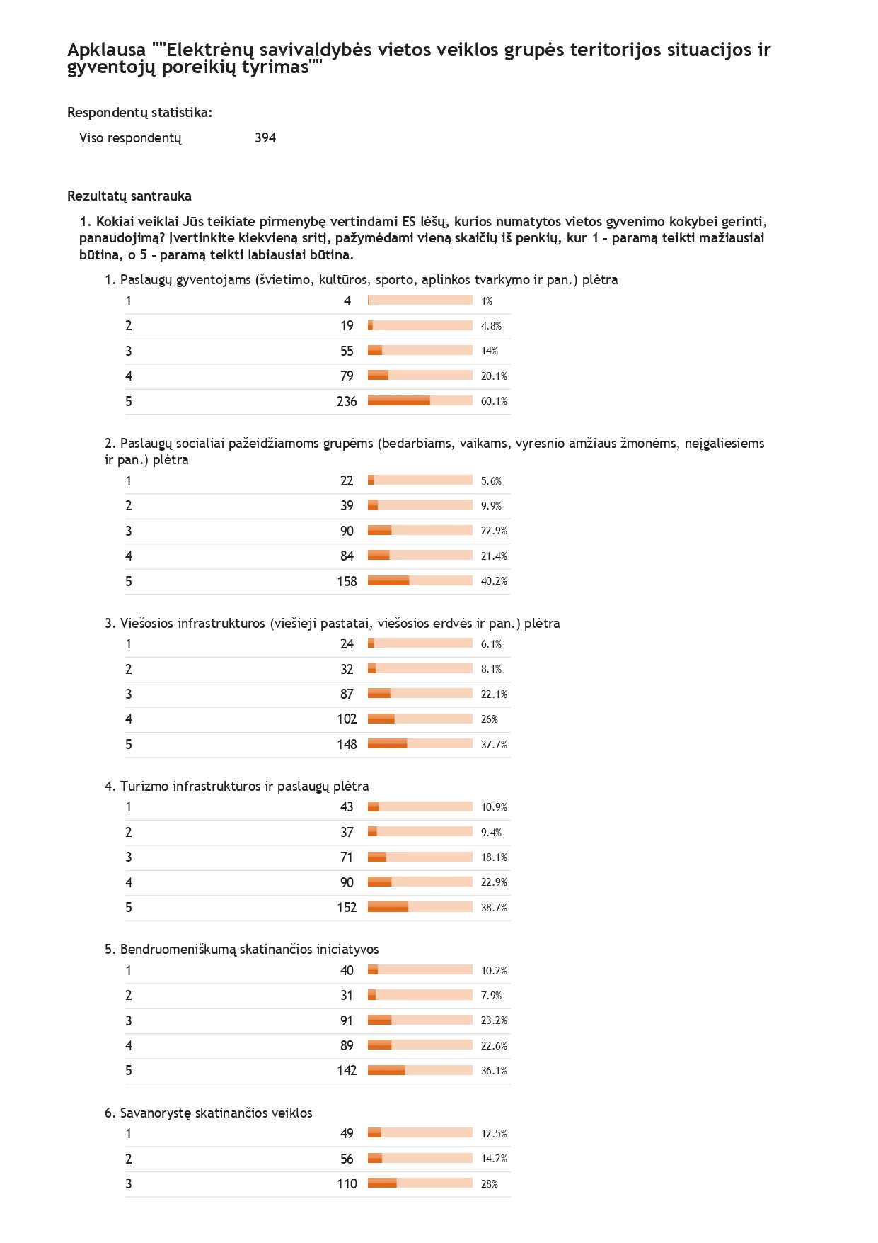
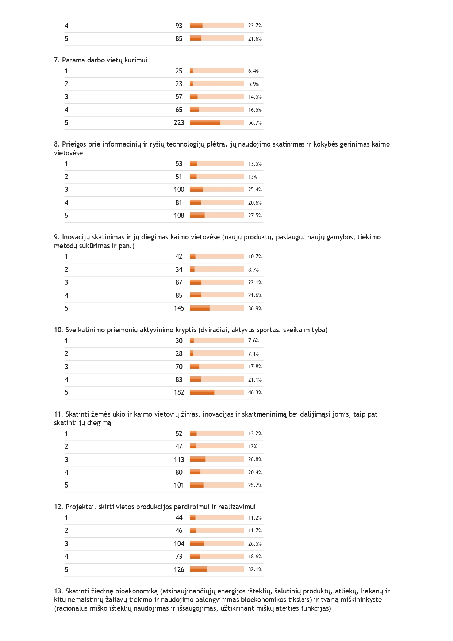
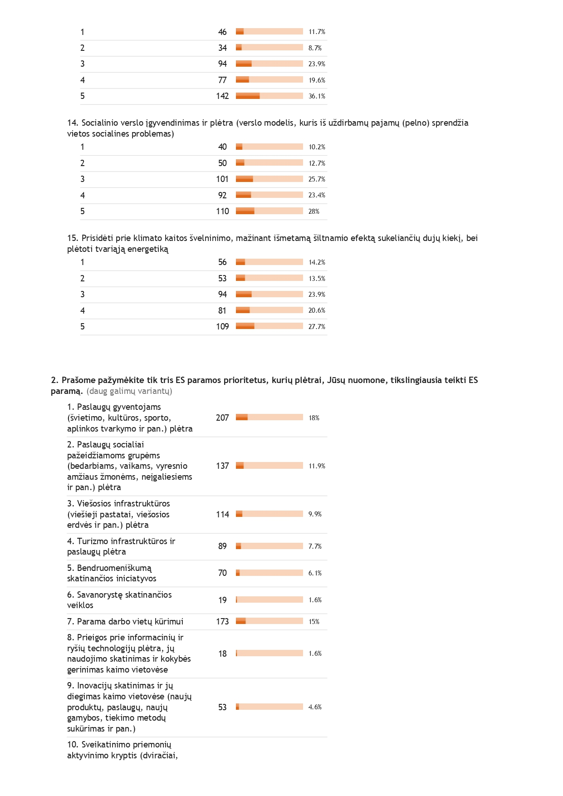

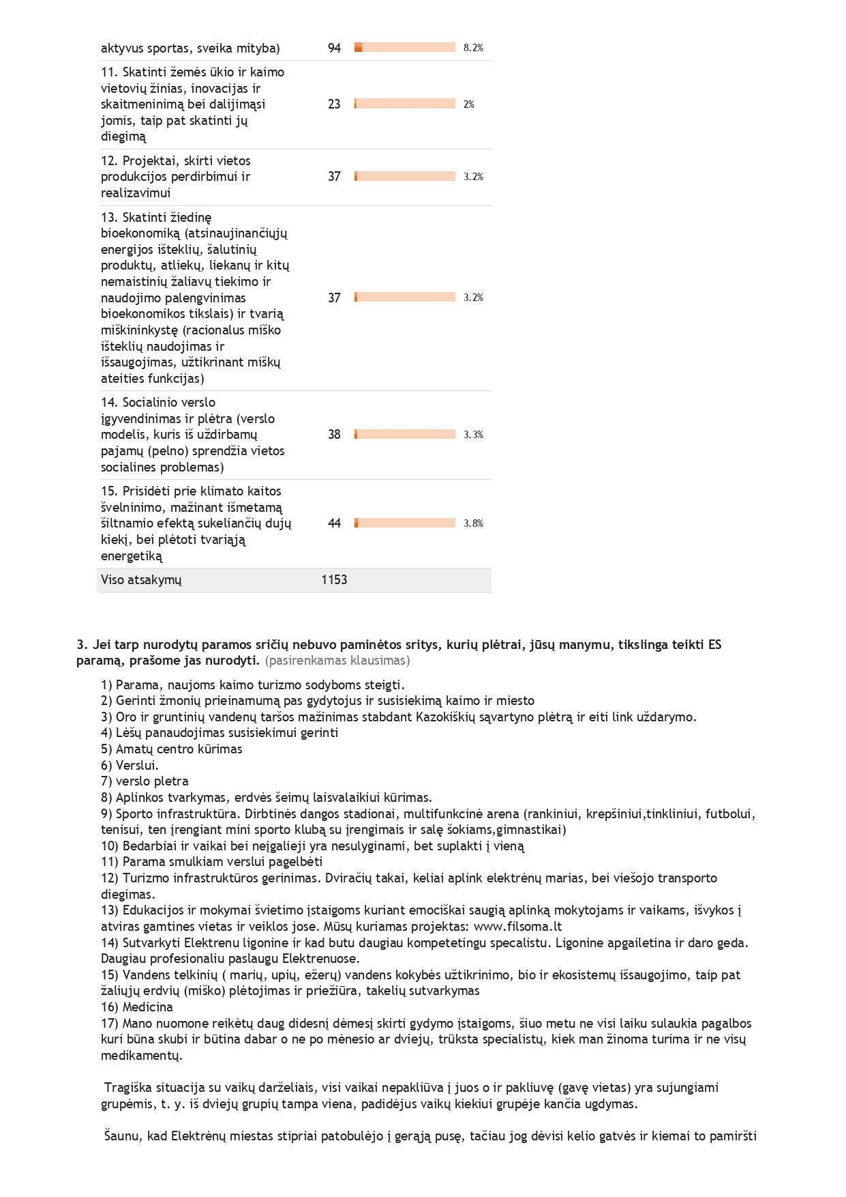
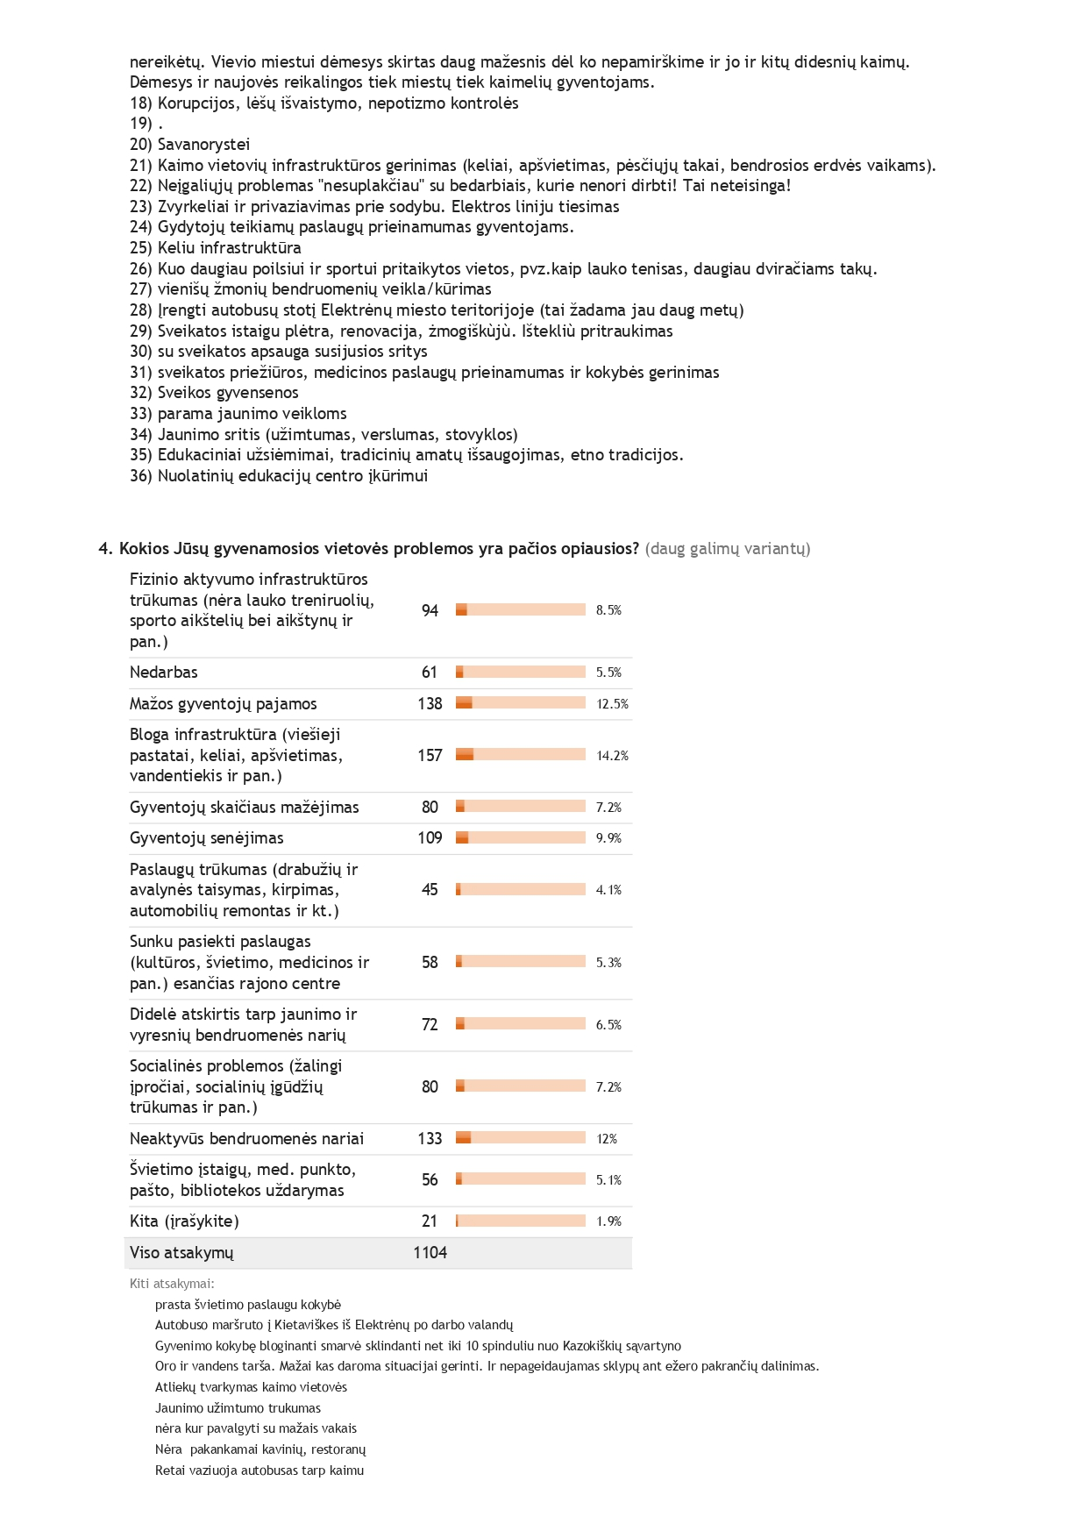
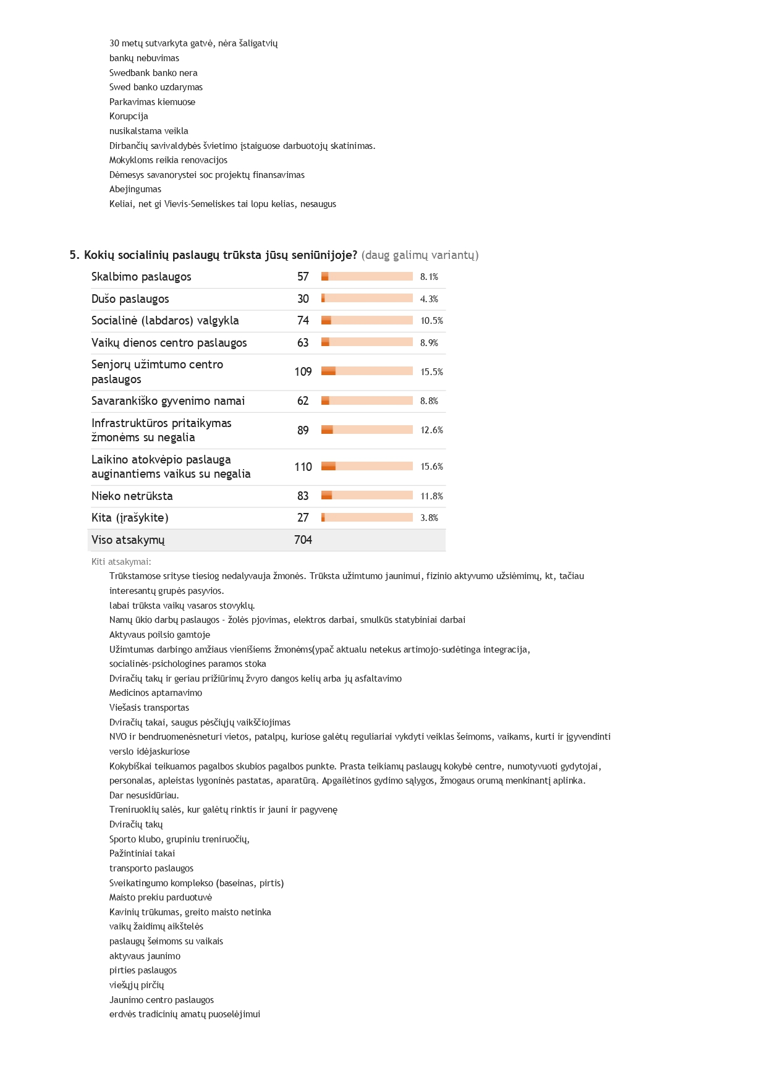
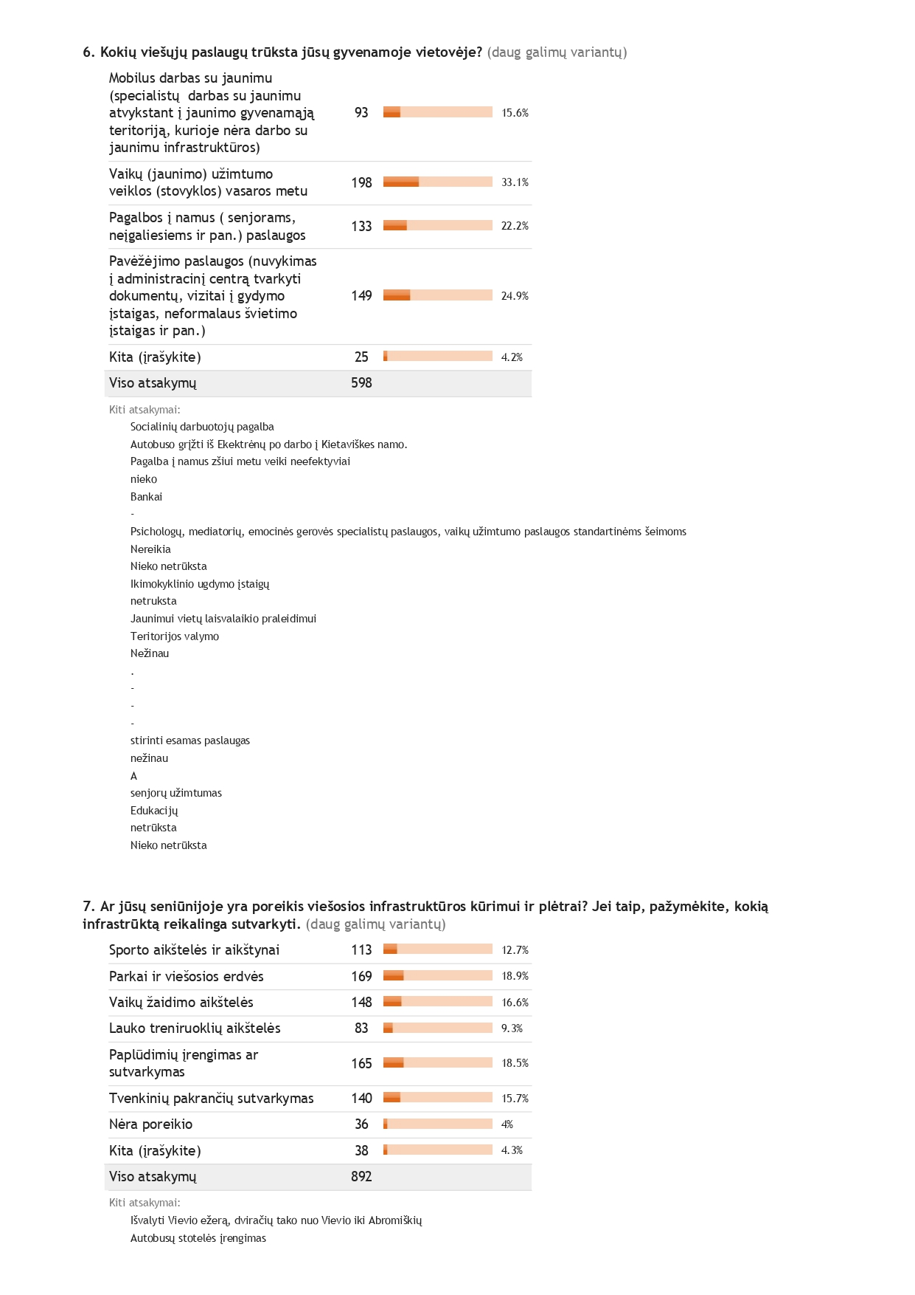
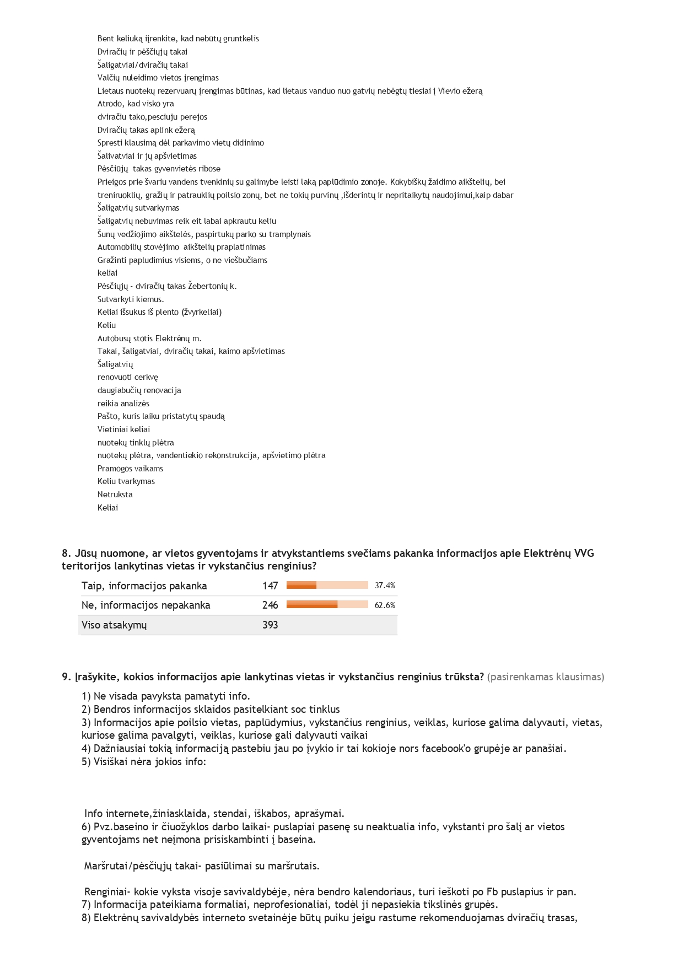
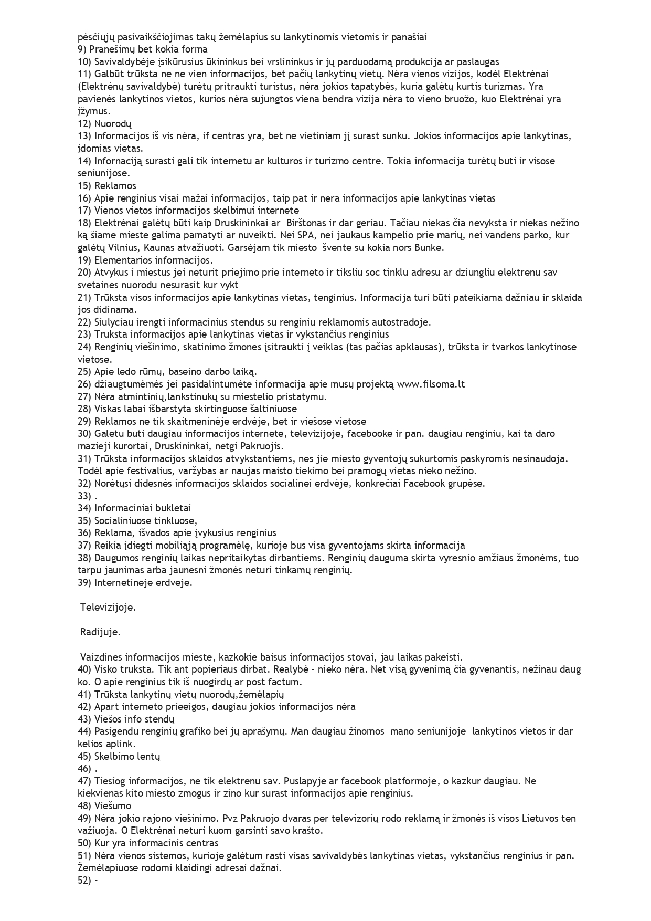
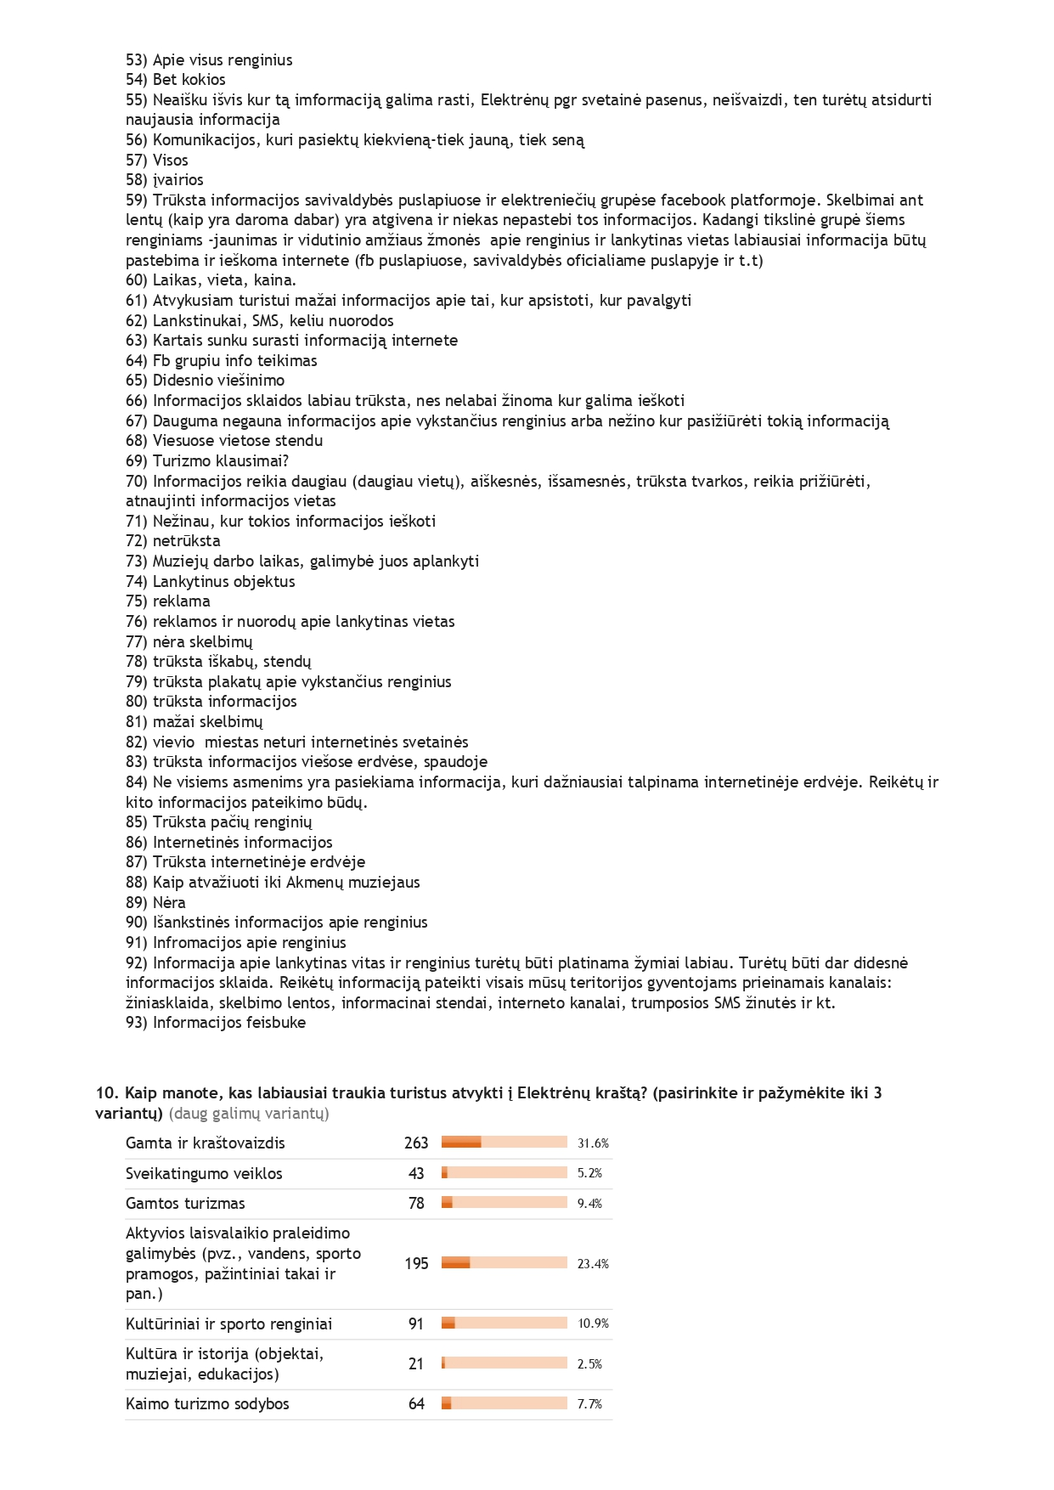
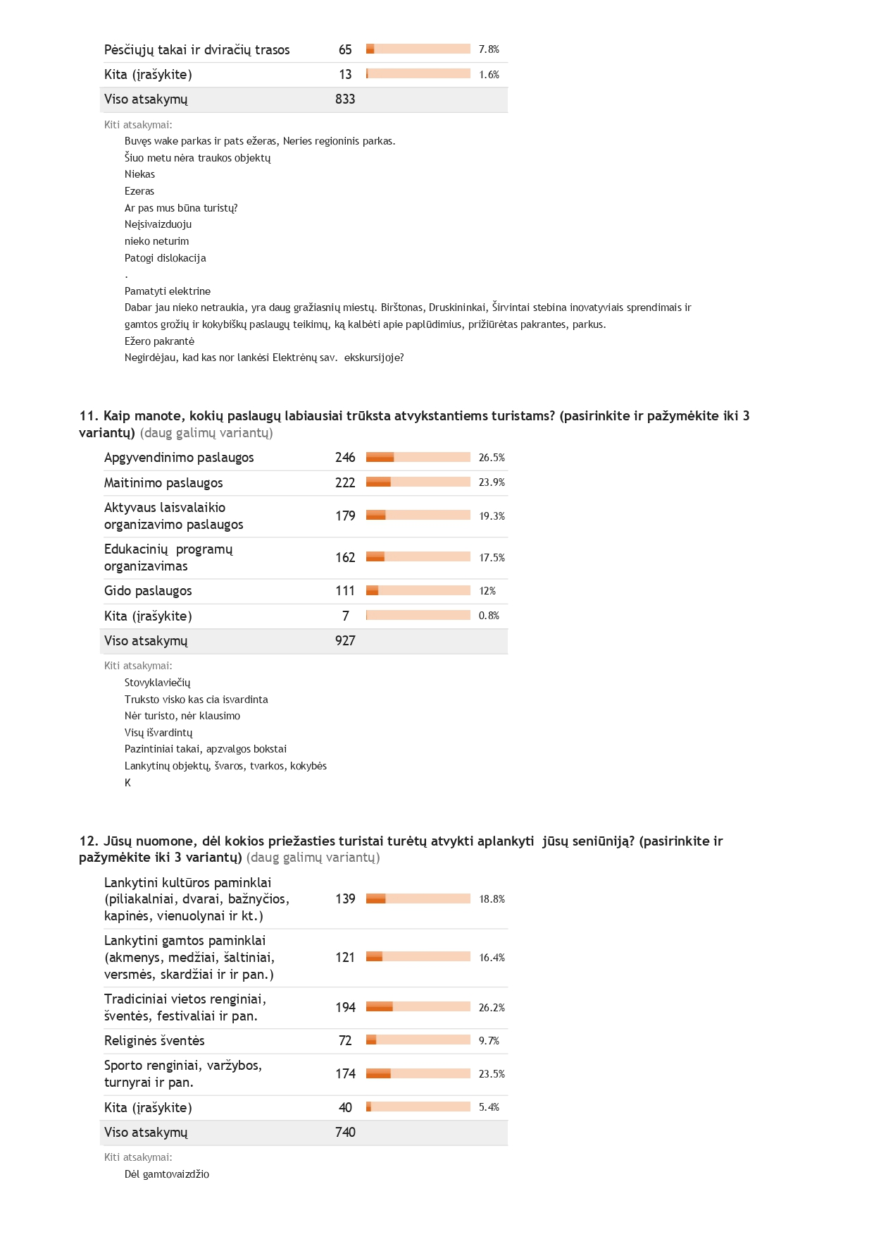
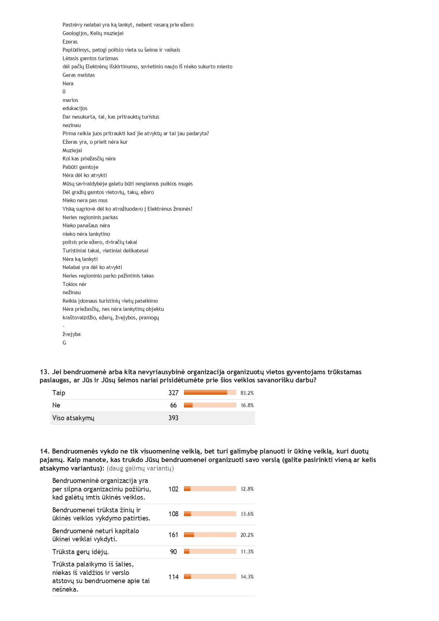
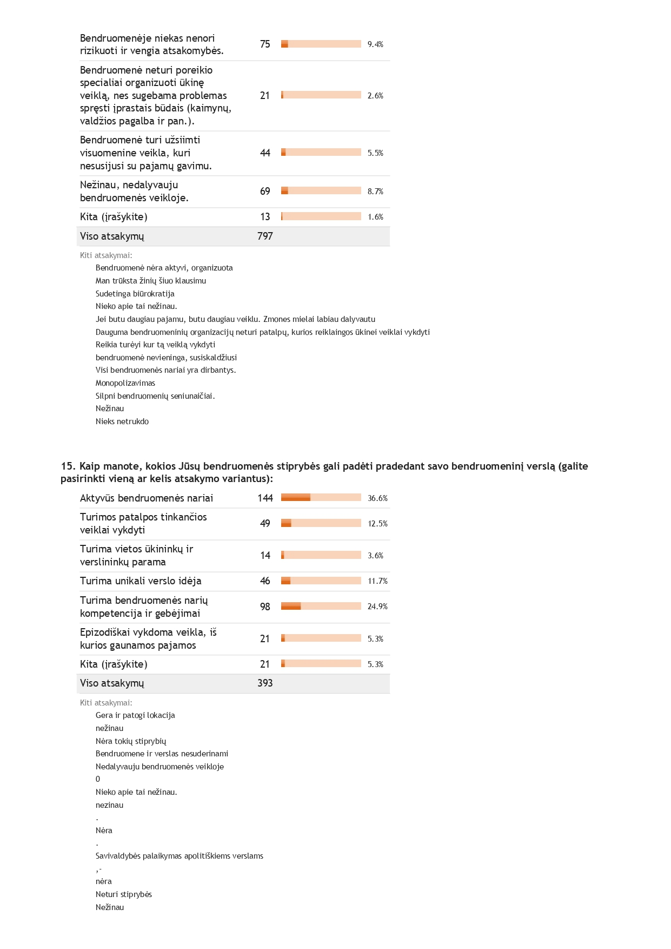
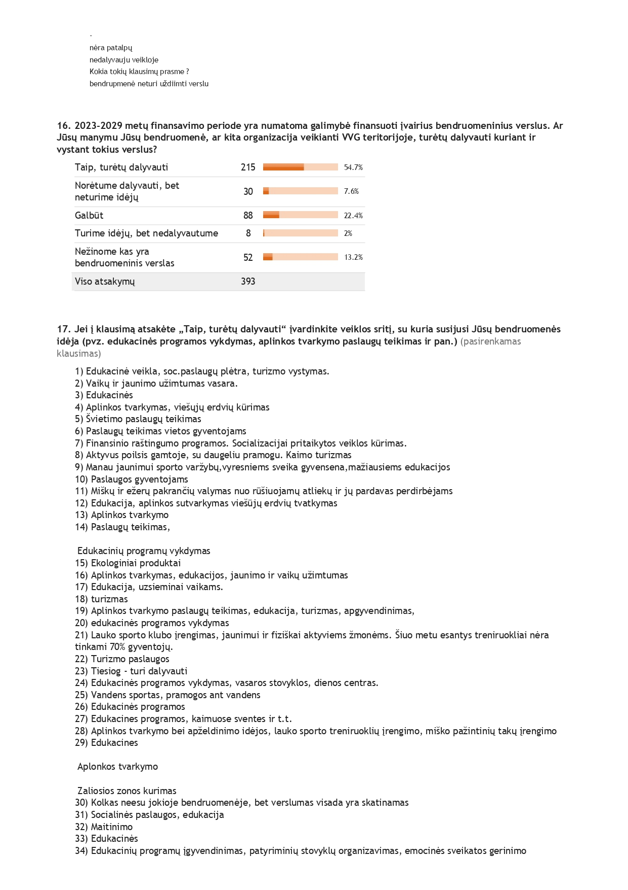
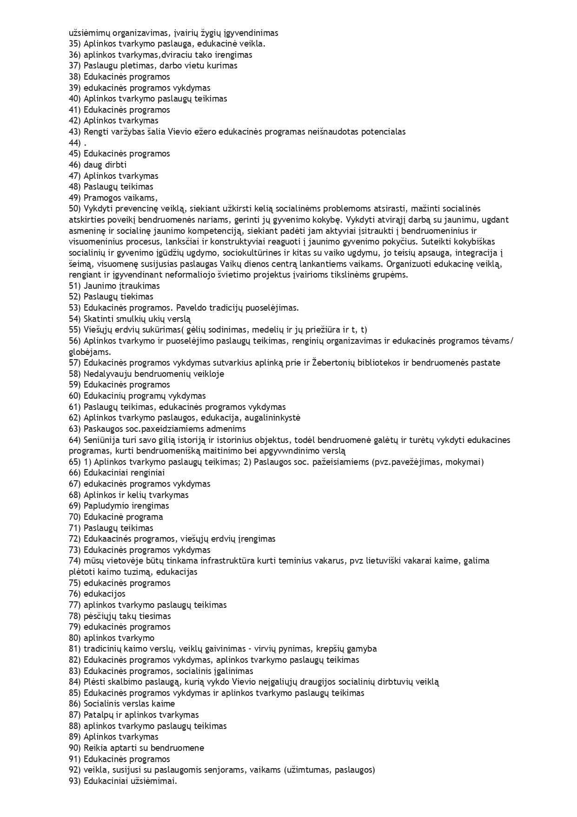
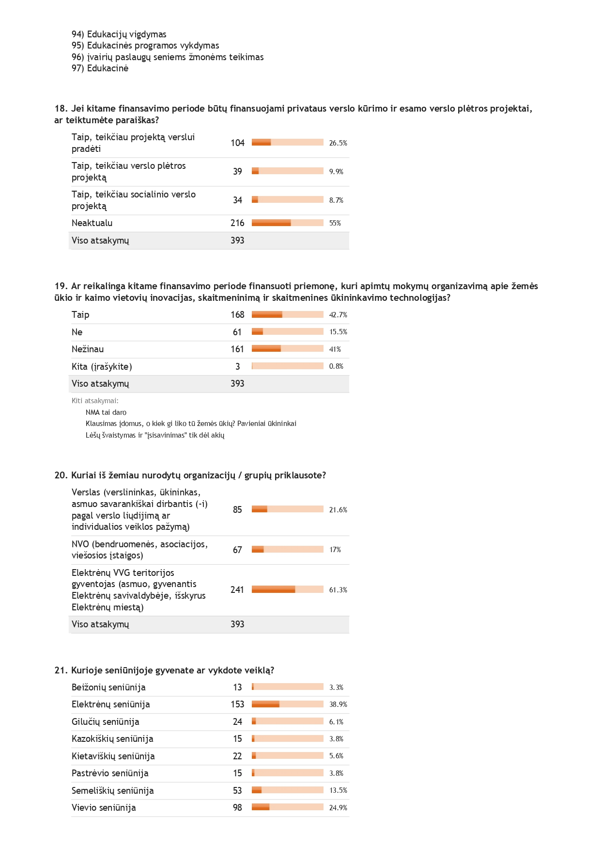
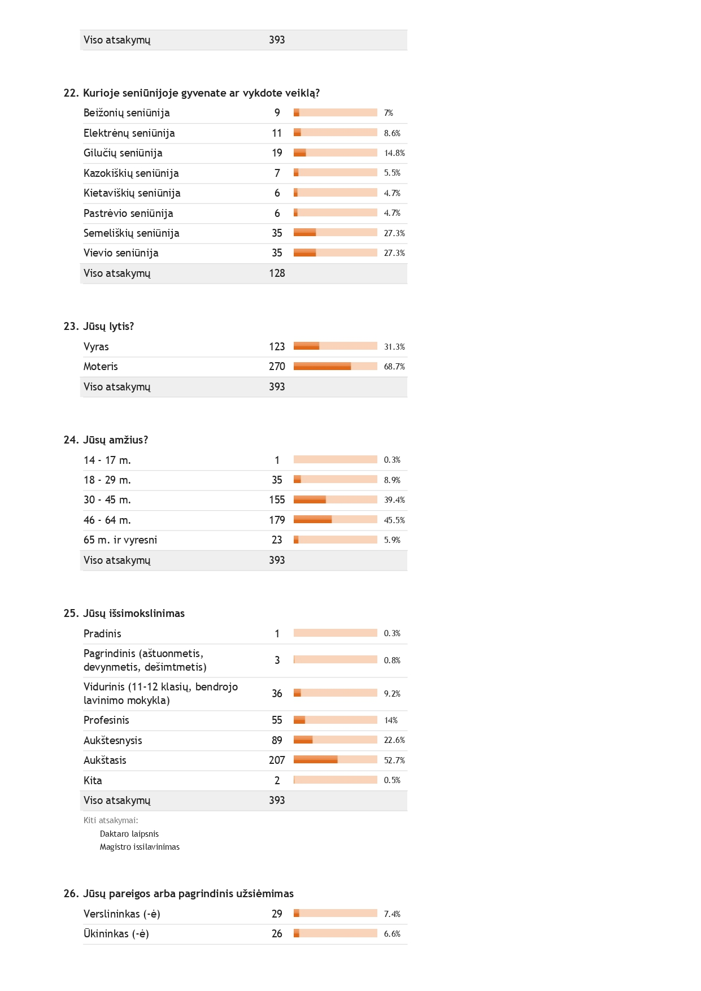
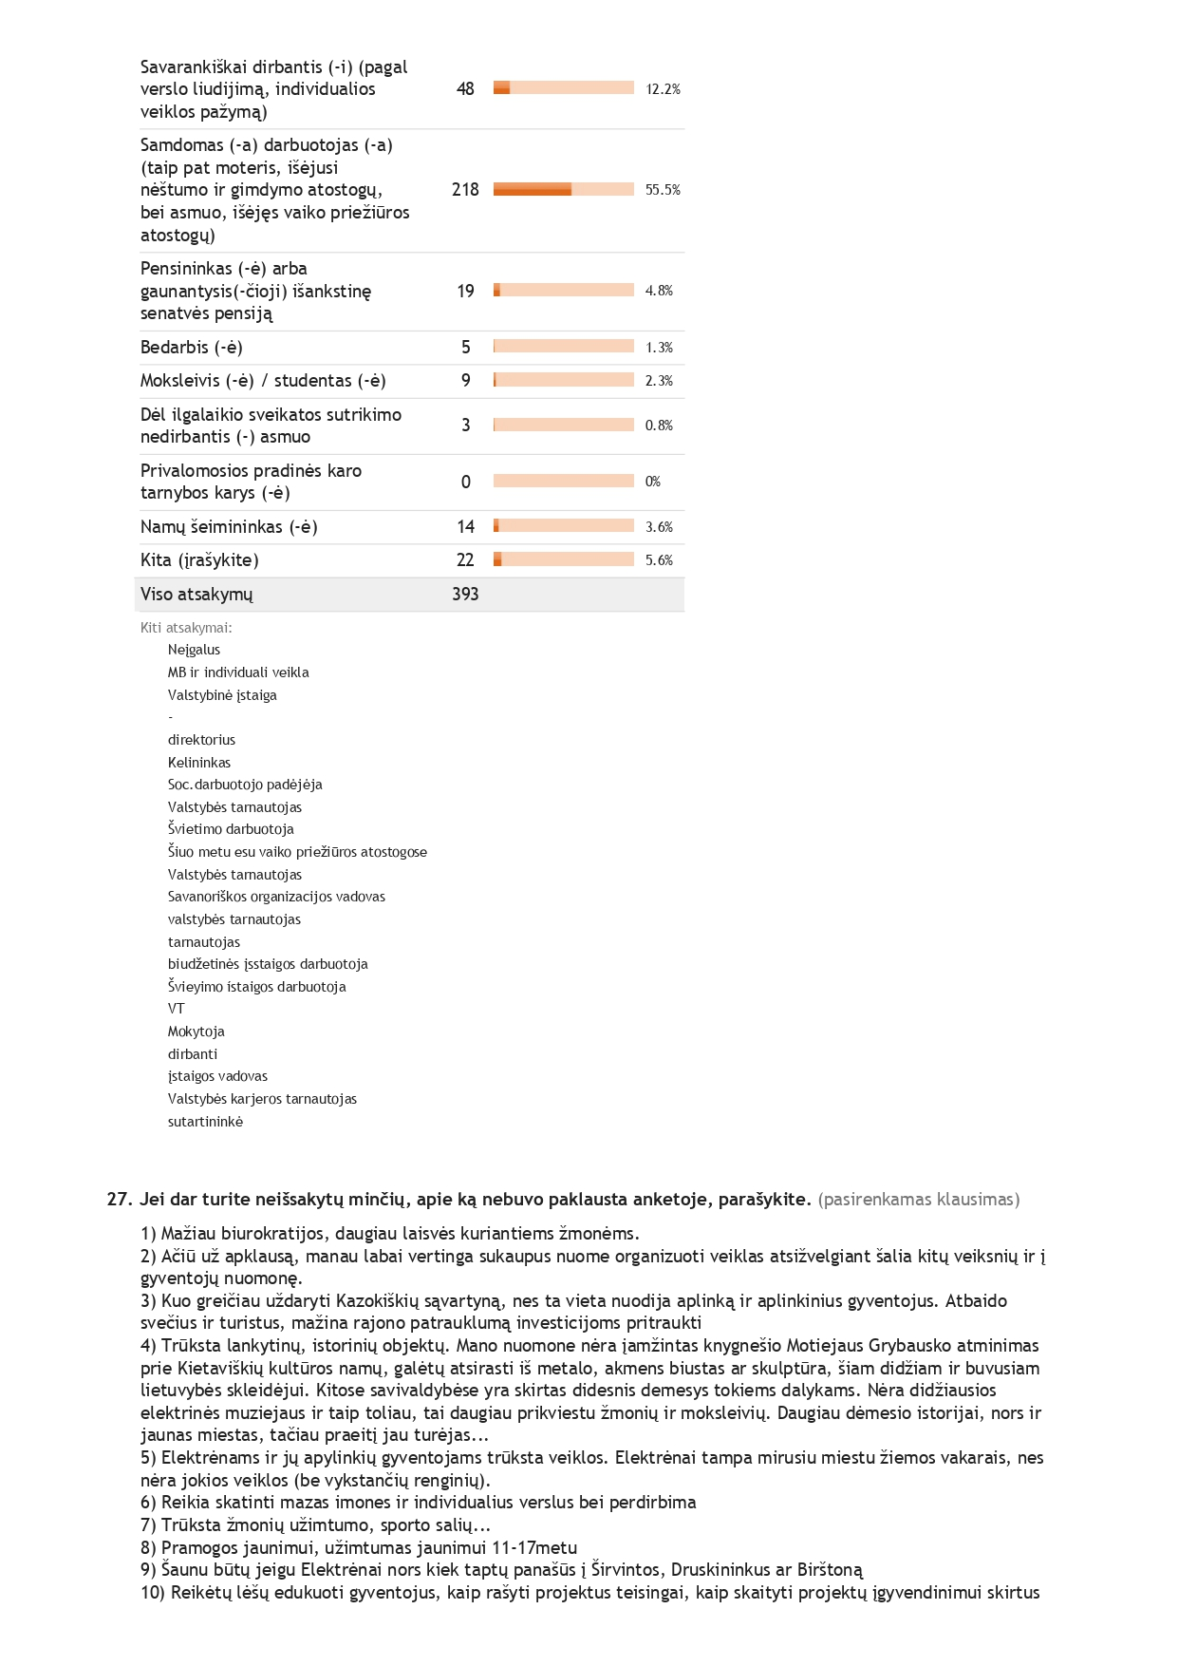
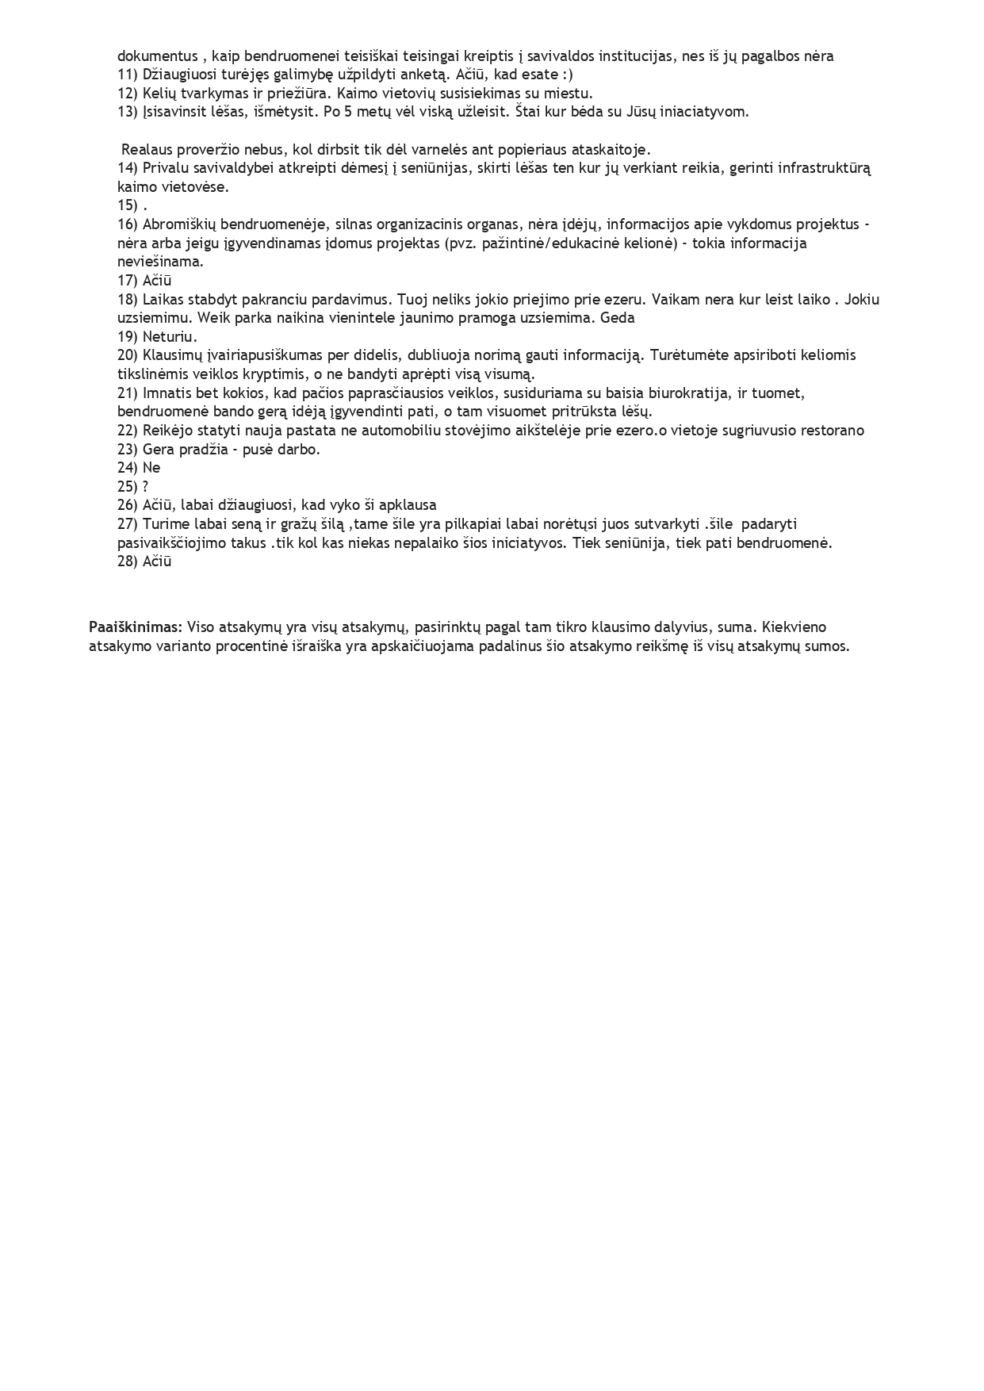

9 priedas. Planuojamų paramos sumų VPS priemonėms pagrindimas

1 | 2 | 3 | 4 | 5
VPS priemonės numeris | VPS priemonė | Ar panaši priemonė buvo įgyvendinama pagal 2014-2020 m. VPS? | Informacija apie 2014-2020 m. įgyvendintą panašią VPS priemonę (pavadinimas, kodas, lėšų suma ir dalis nuo visos vietos projektams skirtos sumos, paremtų projektų skaičius) | Kaip buvo nustatyta 2023-2029 m. VPS priemonės paramos suma?
1 priemonė | Viešųjų paslaugų plėtra ir kokybės gerinimas | Taip | Socialinių paslaugų kūrimas ir plėtra (LEADER-19.2-SAVA-7), paramos suma – 80 000 eurų, tai sudarė 5,15 proc. nuo visos vietos projektams skirtos sumos. Paremti 4 projektai. | VVG teritorijoje ypač aktualios įvairios socialinės problemos, nes visuomenė sensta, auga poreikis tokioms soc. paslaugoms, kaip: transporto, karšto maisto į namus nepasiturintiems, pirties ir skalbimo. Nepatenkinama padėtis dėl dienos socialinės globos priežiūros paslaugų teikimo dienos centruose, ypač senyvo amžiaus asmenims (paslauga neteikiama) ir vaikams su negalia. Atsižvelgus į gyventojų apklausą, susitikimuose su NVO, vietos valdžia, vietos gyventojais išsakytus pasiūlymus, nustatytas poreikis įgyvendinti 3 projektus, paramos suma (60 000 eurų/vienam projektui) paskirstyta atsižvelgiant į tai, kad planuojama mažiau ir didesnės apimties socialinių paslaugų projektai, nei 2014-2023 m.
2 priemonė | Viešosios infrastruktūros gerinimas | Taip | Parama pagrindinėms paslaugoms ir kaimų atnaujinimui kaimo vietovėse (LEADER-19.2-7) 134 737,00, tai sudarė 8,67 proc. nuo visos vietos projektams skirtos sumos. Įgyvendinti 6 projektai. Pagal veiklos sritį „Parama viešųjų erdvių tvarkymui ir vietos kraštovaizdžio panaudojimui, išsaugant bei puoselėjant gamtą“, kodas „LEADER-19.2-7.6“ įgyvendinti 2 projektai, skirta paramos suma 82 tūkst. eurų. | VVG teritorijos gamtos turtingumas ir įvairovė, kultūros objektų gausa, geras susiekimas, egzistuojančios paslaugos turistams sudaro palankias sąlygas toliau plėtoti rekreacines teritorijas, kurti turizmo paslaugas, ypatingai susijusias su vietovės ypatumais, tradiciniais amatais ir paveldu. Atsižvelgus į VVG gyventojų apklausą, susitikimuose su NVO, vietos valdžia, vietos gyventojais išsakytus pasiūlymus nustatytas poreikis įgyvendinti 4 projektus, paramos suma (50 000/1 projektui) nustatyta, atsižvelgus į 2014-2023 m. veiklos srities „Parama viešųjų erdvių tvarkymui ir vietos kraštovaizdžio panaudojimui, išsaugant bei puoselėjant gamtą“ projektų sumas (vid. 41 000 eurų/ pr.).
3 priemonė | Socialinio verslo kūrimas ir plėtra | Ne | NVO verslo kūrimas ir plėtra (LEADER-19.2-SAVA-5), paramos suma – 153 121,00, tai sudarė 9,85 proc. Paremti 3 projektai, sukurta 4,2 etato. | Atsižvelgus į VVG gyventojų apklausą, susitikimuose su NVO, vietos valdžia, vietos gyventojais išsakytus pasiūlymus nustatytas poreikis įgyvendinti 1 socialinio verslo projektą (62,3 proc. (245 asm.) apklaustų VVG teritorijos gyventojų mano, kad jų bendruomenė ar kita NVO turėtų/norėtų dalyvauti kuriant ir plėtojant įvairias verslo iniciatyvas. 8,7 proc. apklaustųjų ketintų teikti socialinio verslo projektą.) Paramos suma 90 tūkst. eurų nustatyta atsižvelgiant į tai, kad planuojamas įgyvendinti socialinio verslo plėtros projektas (2014-2023 m. įgyvendinti NVO verslo pradžios projektai).
4 priemonė | Ne žemės ūkio verslo kūrimas ir plėtra | Taip | VPS priemonė „Verslo kaimo vietovėse kūrimas ir plėtra“ (kodas LEADER-19.2-6), paramos suma – 1 092 042,00 (iš jų 96 062,00 EURI lėšos), tai sudarė 70,28 nuo visos vietos projektams skirtos sumos. Šiuo metu jau sukurta 21,75 etato, baigta įgyvendinti 11 verslo projektų, dar 8 įgyvendinami (baigus įgyvendinti turėtų būti sukurta dar 17 darbo vietų). | Atsižvelgus į VVG gyventojų apklausą (73,2 proc. (288 asm.) apklaustų VVG teritorijos gyventojų mano, kad ES lėšų pirmenybę reiktų skirti paramai darbo vietų kūrimui. 36,4 proc. apklaustųjų teiktų projektą verslo plėtrai ar pradžiai), susitikimuose su verslo atstovais, vietos gyventojais išsakytus pasiūlymus nustatytas poreikis įgyvendinti 8 verslo projektus (1 projektui – 60 000 eurų). Paramos suma apskaičiuota remiantis tuo, kad 2014-2023 m. vid. vienam projektui skirta 58 tūkst. eurų.
5 priemonė | Žemės ūkio sektoriaus skaitmeninimas | Ne | VPS priemonė „Jaunimo verslumo ir užimtumo skatinimas“ , kodas „LEADER-19.2-SAVA-9“, 1,93 proc., įgyvendinti 3 projektai už 26000 eurų. | Atsižvelgus į VVG gyventojų apklausą, susitikimuose su NVO, ūkininkais, valdžios atstovais, vietos gyventojais išsakytus pasiūlymus nustatytas poreikis įgyvendinti bent vieną projektą, kuris skatintų žemės ūkio ir kaimo vietovių žinias, inovacijas ir skaitmeninimą bei dalijimąsi jomis. Priemonė susijusi su BŽŪP XCO tikslo poreikiu k.4 „Mažinti skaitmeninę atskirtį žemės ūkyje ir kaimo vietovėse“ bei su rezultato rodikliu R3 „Žemės ūkio skaitmeninimas“. Paramos suma nustatyta atsižvelgus į 2014-2023 m. periodu vykdomą priemonę „Jaunimo verslumo skatinimas“, kur vienam projektui įgyvendinti buvo skiriama vid. 9 tūkst. eurų.
6 priemonė | Bendruomeniškumo skatinimas | Taip | Bendruomeniškumo ugdymas (LEADER-19.2-SAVA-6), paramos suma – 46 029,00, tai sudarė 2,96 proc. nuo visos vietos projektams skirtos sumos. Įgyvendinti 7 projektai. | Atsižvelgus į VVG gyventojų apklausą (58,7 proc. (231 asm.) apklaustų VVG teritorijos gyventojų ES lėšų pirmenybę teiktų iniciatyvoms, skatinančioms bendruomeniškumą), susitikimuose su NVO, vietos gyventojais išsakytus pasiūlymus nustatytas poreikis įgyvendinti 5 projektus. Atsižvelgus į tai, kad ypač dėmesys bus skiriamas sveikatingumo veiklų skatinimui ir planuojama įgyvendinti mažiau projektų nei 2014-2023 m., suplanuota paramos suma 11 tūkst. eurų vienam projektui.

_________________________

Elektrėnų savivaldybės administracijos internetinis puslapis. Interaktyvus, peržiūrėta adresu https://www.elektrenai.lt/go.php/lit/Elektrenu-krastas
Lietuvos statistikos departamento internetinis puslapis. Interaktyvus, peržiūrėta adresu https://osp.stat.gov.lt/lt/statistiniu-rodikliu-analize?hash=9b4aa4c2-8f66-4953-964b-5c30cb8317f4#/
Lietuvos statistikos departamento internetinis puslapis. Interaktyvus, peržiūrėta adresu https://osp.stat.gov.lt/gyventoju-ir-bustu-surasymai1
Kiekybinio tyrimo imties skaičiuoklė. Prieiga internete: http://www.apklausos.lt/?naujiena/68-imties-dyd%C5%BEio-skai%C4%8Diuokl%C4%97
Lietuvos statistikos departamento internetinis puslapis. Prieiga internete:: https://osp.stat.gov.lt/lietuvos-gyventojai-2022/salies-gyventojai/gyventoju-skaicius-ir-sudetis
Lietuvos statistikos departamento internetinis puslapis. Prieiga internete: https://osp.stat.gov.lt/lt/statistiniu-rodikliu-analize?hash=9b4aa4c2-8f66-4953-964b-5c30cb8317f4#/
Lietuvos statistikos departamente skiriama tarptautinė ir vidaus migracija. Tarptautinę migraciją apibūdina emigracija ir imigracija, o vidaus migraciją – atvykusieji ir išvykusieji (vidaus migrantai).
Lietuvos statistikos departamento internetinis puslapis. Prieiga internete: https://osp.stat.gov.lt/statistiniu-rodikliu-analize?hash=148a91b8-70df-401b-97da-61c44f3c33a8#/
Lietuvos statistikos departamento internetinis puslapis. Prieiga internete: https://osp.stat.gov.lt/statistiniu-rodikliu-analize?hash=8811d4a7-b41d-482c-b48c-9e14af9c8340#/
Seniūnų ataskaitos, saugomos Elektrėnų VVG.
Elektrėnų savivaldybės administracijos ir administracijos direktoriaus veiklos ataskaita u ž 2017 m. ir 2021 m., skelbiama adresu https://www.elektrenai.lt/index.php?3774768581. Toliau VPS ten, kur nurodyta Elektrėnų savivaldybės administracijos direktoriaus ataskaitos, žr. šitą nuorodą.
Lietuvos Respublikos 2021 m. gyventojų ir būstų surašymo duomenys, pateikiami Lietuvos statistikos departamento puslapyje. Prieiga internete: https://osp.stat.gov.lt/lt/statistiniu-rodikliu-analize?hash=3bbc8159-78aa-4ead-8577-bd9b7d082bf6#/
Lietuvos statistikos departamento internetinis puslapis. Prieiga internete: https://osp.stat.gov.lt/darbo-rinka-lietuvoje-2021/uzimtumas-nedarbas-ir-laisvos-darbo-vietos/uzimtumas
Lietuvos Respublikos 2021 m. gyventojų ir būstų surašymo atviri duomenys, skelbiami adresu https://www.stat.gov.lt/home/-/asset_publisher/lbrXvLVHX2ln/content/id/9724859
Elektrėnų savivaldybės 2023 m. socialinių paslaugų planas. Prieiga internete: https://elektrenai.lt/go.php/Elektrenu-savivaldybes-socialiniu-paslaugu-planas154637
Užimtumo tarnybos Trakų skyriaus informacija, raštas saugomas Elektrėnų sav. VVG būstinėje
Vilniaus apskrities VMI informacija, raštas saugomas Elektrėnų sav. VVG būstinėje
Lietuvos statistikos departamento duomenys. Prieiga internete https://osp.stat.gov.lt/statistiniu-rodikliu-analize#/
Elektrėnų savivaldybės administracijos jaunimo reikalų koordinatorės raštas saugomas Elektrėnų sav. VVG
Elektrėnų savivaldybės administracijos Ūkio plėtros ir investicijų skyriaus pateikta 2014-2020 m. suvestinė saugoma Elektrėnų sav. VVG būstinėje
Elektrėnų savivaldybės administracijos internetinė svetainė. Prieiga internete https://www.elektrenai.lt/go.php/lit/Ekonomine-aplinka/1?lang=lt
Valstybinės mokesčių inspekcijos pateikti duomenys, raštas saugomas Elektrėnų VVG.
Lietuvos statistikos departamento duomenys. Prieiga internete https://osp.stat.gov.lt/statistiniu-rodikliu-analize#/
Elektrėnų turizmo informacijos centro internetinis puslapis, peržiūrėta adresu ttps://www.visit-elektrenai.lt/apgyvendinimas/
Duomenys iš interneto svetainės: https://rekvizitai.vz.lt
Elektrėnų savivaldybės 2022 metų veiklos ataskaita. Prieiga internete: https://www.elektrenai.lt/go.php/lit/Elektrenu-svivaldybes-2022-metu-veiklos-ataskaita/1
Elektrėnų savivaldybės administracijos direktoriaus ataskaitos. Prieiga internete: https://www.elektrenai.lt/index.php?3774768581
Interaktyvus Kultūros paveldo departamentų puslapis: www.kpd.lt. Nekilnojamų kultūros vertybių paieška
Elektrėnų savivaldybės atsinaujinančių išteklių energijos naudojimo plėtros veiksmų planas iki 2030 m., saugomas VVG būstinėje

